第 3 章 烷烯炔与加成反应

基础巩固

3.1 烯烃是双官能团化是烯烃重要的转化方式之一传统有机化学中烯
烯烃是双官能团化是烯烃重要的转化方式之一。传统有机化学中，烯烃的双羟基化都是通过 ${OsO}_{4}$ 或者其衍生结构氧化实现的。考虑到过渡金属的毒性和成本，人们一直试图寻找无过渡金属的有机氧化剂来实现双键的双羟基化过程。2012 年，卡大的研究人员设计合成了过氧化物 X，可以有效实现苯乙烯及其衍生物的双羟基化。
📖 查看答案
（待补充）

知识点

3.2 硼氢化钠还原醛酮机理
Draw mechanisms for these reactions:
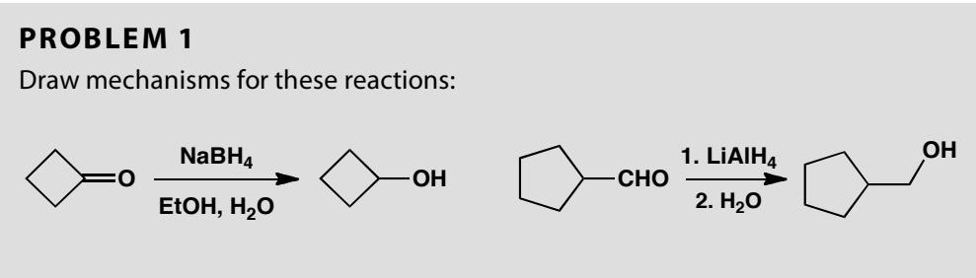
原文题目：Draw mechanisms for the NaBH₄ reduction and the LiAlH₄ reduction of the given aldehyde/ketone substrates.
📖 查看答案
Answer (English): Draw out the BH₄⁻ and AlH₄⁻ anions, with the carbonyl compound positioned so that one of the hydrogens can be transferred to the carbonyl group, and then transfer the hydrogen from B or Al to C. A proton transfer is needed to make the alcohol: from the solvent in the first case and during the work-up with water in the second.
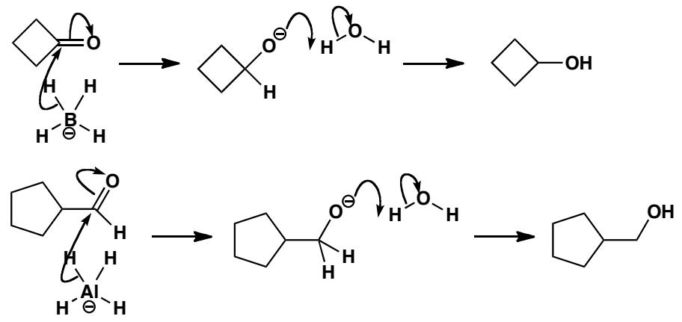
中文解析：
关键步骤： 1. H⁻转移：BH₄⁻或AlH₄⁻中的H⁻作为亲核试剂，进攻羰基碳（Bürgi-Dunitz角约107°），形成C-H键，同时C=O双键变为C-O单键 2. 质子化：生成的烷氧基负离子需要质子化才能得到醇。NaBH₄还原时从溶剂（MeOH/EtOH）获取质子；LiAlH₄还原时需要水处理（work-up）后才能质子化 3. 区别：NaBH₄较温和，可在醇溶剂中使用；LiAlH₄更活泼，必须在无水条件下操作
注意：LiAlH₄虽然更常用，但NaBH₄更实用——本反应说明LiAlH₄也能还原醛，只是通常没必要用它。

3.3 烷基溴对叠氮钠反应活性排序
Rank the following alkyl bromides in order of reactivity with sodium azide (NaN₃) in DMF, and explain your reasoning:
- CH₃Br (methyl bromide)
- (CH₃)₃CCH₂Br (neopentyl bromide)
- CH₃(CH₂)₃Br (n-butyl bromide)
- C₆H₁₁Br (cyclohexyl bromide)
- BrCH₂C(=O)CH₃ (α-bromoacetone)
原文题目：
将下列烷基溴按其在 DMF 中与叠氮钠 (NaN₃) 的反应活性从高到低排序，并解释理由：
- 溴甲烷 (CH₃Br)
- 新戊基溴 ((CH₃)₃CCH₂Br)
- 正丁基溴 (CH₃(CH₂)₃Br)
- 环己基溴 (C₆H₁₁Br)
- α-溴代丙酮 (BrCH₂C(=O)CH₃)
📖 查看答案
Answer (English):
Order of SN2 reactivity: α-bromoacetone (e) > methyl bromide (a) > n-butyl bromide (c) > cyclohexyl bromide (d) > neopentyl bromide (b)
α-Bromoacetone is most reactive because the adjacent C=O stabilizes the transition state (partial positive charge is delocalized). Methyl bromide is next — minimal steric hindrance. n-Butyl bromide is a normal primary substrate. Cyclohexyl bromide is secondary and slower. Neopentyl bromide is least reactive — extreme steric hindrance from the adjacent quaternary carbon blocks backside attack despite being primary.
中文解析：
反应活性排序（从高到低）：α-溴代丙酮 (e) > 溴甲烷 (a) > 正丁基溴 (c) > 环己基溴 (d) > 新戊基溴 (b)
底物 | 结构特征 | SN2活性 | 原因
α-溴代丙酮 | α位有羰基 | 最高 | 邻位羰基稳定SN2过渡态（部分正电荷通过π*轨道离域）
溴甲烷 | 甲基底物 | 很高 | 无空间位阻，亲核试剂可从任意方向进攻
正丁基溴 | 伯碳底物 | 中等 | 正常的伯碳空间位阻
环己基溴 | 仲碳底物 | 较低 | 环状仲碳的轴向/平伏键影响，空间位阻较大
新戊基溴 | 叔丁基邻位伯碳 | 最低 | 虽是伯碳，但邻位季碳产生极大空间位阻，完全阻挡背面进攻
SN2反应对空间位阻非常敏感。叠氮钠中的N₃⁻是很好的亲核试剂，在DMF（极性非质子溶剂）中活性更高。α-溴代丙酮的特殊高活性是因为SN2过渡态中碳原子带有部分正电荷，邻位羰基的π*轨道可以稳定这个过渡态。

3.4 HCl对三个烯烃加成方向
Predict the products of the addition of HCl to each of the following alkenes:
- Propene (CH₂=CHCH₃)
- 2-Methylpropene (CH₂=C(CH₃)₂)
- Styrene (PhCH=CH₂)
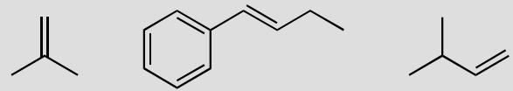
原文题目：
预测 HCl 与下列各烯烃加成的产物：
- 丙烯 (CH₂=CHCH₃)
- 2-甲基丙烯 (CH₂=C(CH₃)₂)
- 苯乙烯 (PhCH=CH₂)
📖 查看答案
Answer (English):
- Propene: HCl adds to give 2-chloropropane (CH₃CHClCH₃). The proton adds to the terminal carbon to give the secondary carbocation (more stable), which is then captured by Cl⁻.
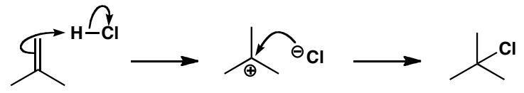
- 2-Methylpropene: HCl adds to give 2-chloro-2-methylpropane (t-BuCl, (CH₃)₃CCl). Protonation gives the tertiary carbocation, the most stable option.
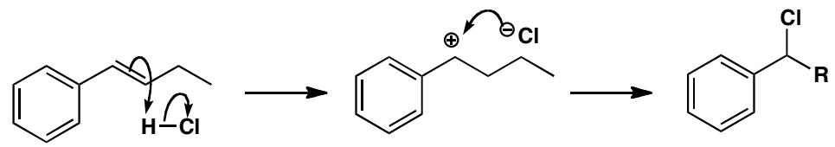
- Styrene: HCl adds to give 1-chloro-1-phenylethane (PhCHClCH₃). Protonation at the terminal carbon gives the benzylic carbocation, stabilized by resonance with the benzene ring.
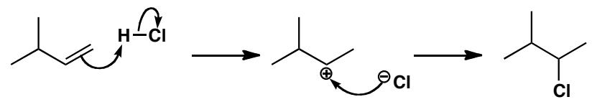
中文解析：
HCl 对烯烃的加成遵循 Markovnikov 规则：氢加到含氢较多的碳上（即取代程度较低的碳），卤素加到取代程度较高的碳上。其本质是反应通过更稳定的碳阳离子中间体进行。
- 丙烯：H⁺ 加到 C-1（含 2 个 H），形成仲碳阳离子 CH₃C⁺HCH₃。Cl⁻ 捕获后生成 2-氯丙烷（仲碳产物）。若 H⁺ 加到 C-2 则形成极不稳定的伯碳阳离子。
- 2-甲基丙烯：H⁺ 加到 C-1，形成叔碳阳离子 (CH₃)₃C⁺，这是三个甲基超共轭稳定化的三级碳阳离子，非常稳定。Cl⁻ 捕获得叔丁基氯。
- 苯乙烯：H⁺ 加到 C-1（CH₂端），形成苄基碳阳离子 PhC⁺HCH₃。苄基碳阳离子通过苯环共振稳定，稳定性远超对位伯碳阳离子。Cl⁻ 捕获得 1-氯-1-苯基乙烷。

3.5 两个烯烃溴化机理和产物
Suggest mechanisms and draw the products for the bromination of each of the following alkenes:
- (E)-But-2-ene
- Cyclohexene
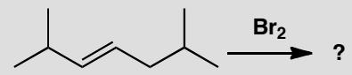
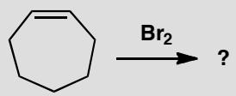
原文题目：
为下列烯烃的溴化反应提出机理并画出产物：
- (E)-2-丁烯
- 环己烯
📖 查看答案
Answer (English):
- (E)-But-2-ene: Br₂ approaches the alkene, and one bromine atom attacks to form a cyclic bromonium ion intermediate. The bromide ion then attacks from the opposite face (anti addition) at either of the two equivalent carbons, opening the bromonium ion. The product is (2R,3S)-2,3-dibromobutane — but since the starting material is symmetric and achiral, the product is a meso compound. A racemic mixture is NOT formed.
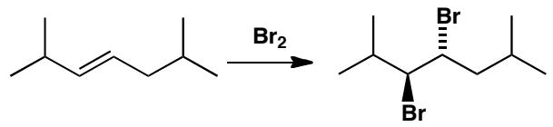
- Cyclohexene: Br₂ forms a bromonium ion on one face of the ring. Br⁻ attacks from the opposite face (trans/anti addition), giving trans-1,2-dibromocyclohexane. Both (1R,2R) and (1S,2S) enantiomers are formed equally → racemic mixture.
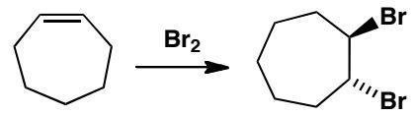
The mechanism is bromonium ion formation by electrophilic attack of bromine on the alkene and trans opening of the bromonium ion by bromide ion.
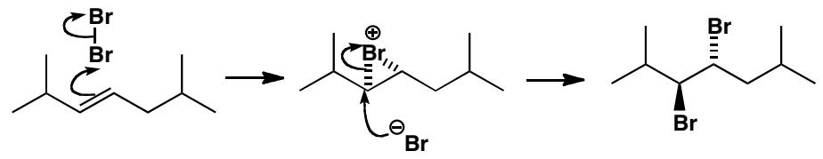
中文解析：
溴化反应的核心机理是经过溴鎓离子中间体的反式（anti）加成。
- (E)-2-丁烯：Br₂ 接近双键，π电子对亲电的 Br 进攻形成溴鎓离子桥。由于 (E)-2-丁烯是反式烯烃，且分子关于双键中心对称，Br⁻ 从溴鎓离子背面进攻任一碳原子，开环后得到 (2R,3S)-2,3-二溴丁烷——内消旋体（meso）。注意：不是外消旋体！因为分子有对称面。若为 (Z)-2-丁烯则得到外消旋体。
- 环己烯：Br₂ 从环的一面形成溴鎓离子，Br⁻ 从环的另一面（背面）进攻，得到 trans-1,2-二溴环己烷。由于初始烯烃是对称的但无手性，产物为等量的 (1R,2R) 和 (1S,2S) 对映体的外消旋混合物。

3.6 磷对烯酮的共轭加成
Draw a mechanism for this reaction. Why is base unnecessary?
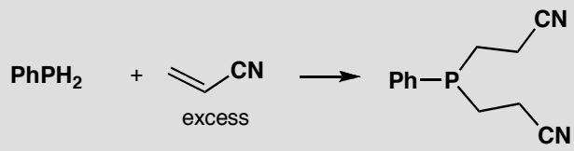
原文题目：Draw a mechanism for the conjugate addition of phosphine to an enone. Explain why no base is required.
📖 查看答案
Answer (English): The phosphine is a good soft nucleophile with a high energy lone pair, well able to add in a conjugate fashion without help. In particular, the neutral phosphine does not need to be converted into its anion. The intermediate is a good base and removes a proton from itself, not necessarily intramolecularly.
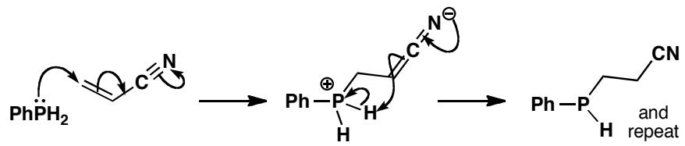
中文解析：
关键步骤： 1. 亲核进攻（共轭加成）：磷原子（P）上的孤对电子是高能量的软亲核试剂，直接进攻烯酮的β-碳（共轭加成位点），形成C-P键，同时π电子转移到α-碳和氧上，生成烯醇负离子中间体 2. 无需碱催化的原因：磷化氢（PH₃）本身就是中性的软亲核试剂，不需要先被碱去质子化生成磷负离子。这与需要碱来产生活性亲核试剂的Michael加成（如烯醇负离子）不同 3. 质子化：生成的烯醇负离子中间体是强碱，可以从自身或溶剂中获取质子，最终得到共轭加成产物
核心概念：软亲核试剂（如磷化氢）倾向于进行1,4-共轭加成，而硬亲核试剂（如Grignard试剂）倾向于进行1,2-直接加成。

3.7 烯醇烯醇盐烷基化路线选择
Suggest how these compounds might be made by alkylation of an enol or enolate.
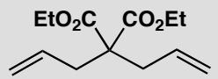
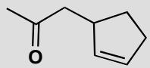
原文题目：Suggest how these compounds might be made by alkylation of an enol or enolate.
📖 查看答案
Answer (English): As you can see from the carbonyl groups in these compounds, it is pretty obvious which is the new bond to be made. In both cases, the electrophile will need to be an allylic halide. These are good electrophiles for SN2 reactions so they will work well here. We need to use the electrophile twice in the first case and the enolate is that of diethyl malonate. The second case will require an enol or enolate equivalent to prevent self-condensation: a silyl enol ether or an enamine is ideal. If you use a silyl enol ether, don’t forget the Lewis acid!
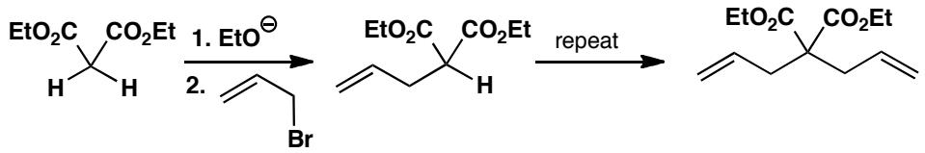
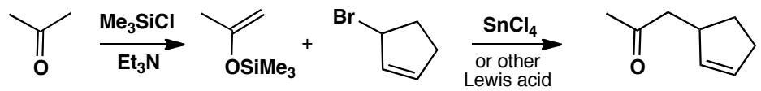
中文解析：
关键思路： 1. 断键分析：观察产物中的羰基基团，很容易判断哪条键是新形成的。两个反应的亲电试剂都需要是烯丙基卤化物——它们是SN2反应的优良亲电试剂 2. 第一个化合物：需要对丙二酸二乙酯的烯醇盐进行双烷基化，烯丙基卤作为亲电试剂 3. 第二个化合物：需要防止醛的自身缩合，因此必须使用烯醇等价体——硅基烯醇醚（需要Lewis酸催化）或烯胺是理想选择 4. 关键点：烯丙基卤化物作为亲电试剂之所以好用，是因为烯丙基位的SN2反应速率特别快
注意：醛的自身缩合是一个严重问题，直接用强碱生成醛的烯醇盐通常会导致aldol缩合副反应。使用烯醇等价体（silyl enol ether或enamine）可以避免这个问题。

3.8 消除产物烯烃几何构型控制
Explain the stereochemistry of the alkenes in the products of these reactions.
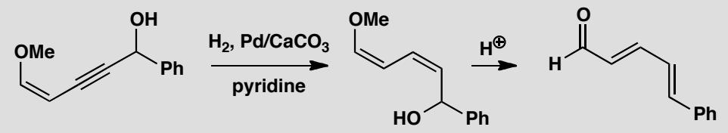
原文题目：
解释这些反应产物中烯烃的立体化学。
📖 查看答案
Answer (English):
The first reaction is stereospecific cis addition of hydrogen to an alkyne to give the cis-alkene. The intermediate is therefore a cis,cis-diene and it may seem remarkable that it should become a trans,trans-diene on elimination. However, when we draw the mechanism for the elimination, we see that there need be no relationship between the stereochemistry of the intermediate and the product as this is an E1 reaction and the cationic intermediate can rotate into the most stable shape before conversion to the aldehyde.
The hydrogenation of alkynes to give cis alkenes is described on p. 537 of the textbook.
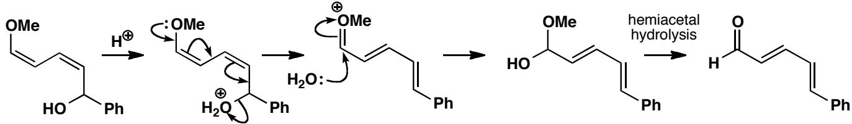
中文解析：
烯烃几何构型控制的关键：
消除机理 | 立体化学要求 | 产物几何构型
E2 | 反式共平面（anti-periplanar） | 取决于底物构象（立体专一性）
E1 | 碳阳离子可旋转 | 主要得到热力学最稳定的反式产物
E2的立体专一性：
E2要求H和离去基团处于反式共平面位置：
H X
\ /
C---C
/ \
R₁ R₂
- 如果H和X在反式位置 → 消除后得到反式烯烃
- 如果H和X在顺式位置 → 消除后得到顺式烯烃
- E2的产物几何构型由底物的构象决定
E1的构象控制：
E1经过平面碳阳离子中间体：
- 离去基团离开 → 平面碳阳离子
- 碳阳离子可以自由旋转（单键旋转）
- 旋转到最稳定的构象（反式）
- 碱夺取β-氢 → 得到反式烯烃
具体例子：从顺式烯烃到反，反-二烯
方法1：E2（立体专一性） - 从cis-alkene出发，设计底物使H和X在反式位置 - E2消除 → 得到trans-alkene - 控制底物构象是关键
方法2：E1（热力学控制） - 形成碳阳离子后，系统可以旋转到最稳定的构象 - 反，反-二烯是最稳定的构型（空间位阻最小） - E1消除主要给出反，反-二烯
几何构型控制总结：
策略 | 机理 | 控制方式 | 产物
立体专一性E2 | E2 | 底物构象决定 | 取决于底物
热力学E1 | E1 | 碳阳离子旋转 | 最稳定产物（反式为主）

3.9 三个消除反应中烯烃位置
Comment on the position taken by the alkene in these eliminations.
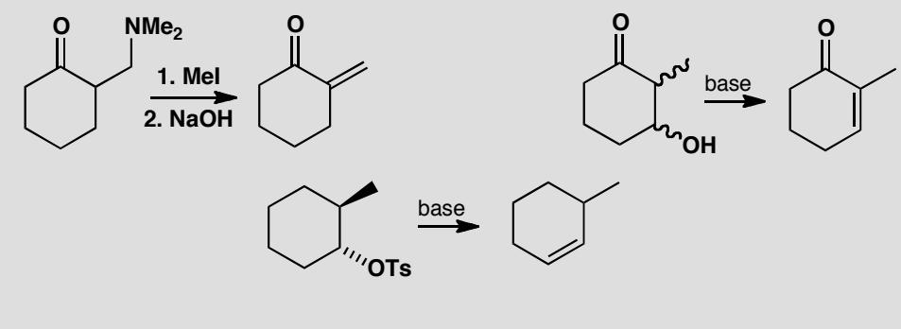
原文题目：
评论这些消除反应中烯烃的位置。
📖 查看答案
Answer (English):
The first is an E1cB reaction after methylation makes the amine into a leaving group. The alkene has to go where the amine was (and in conjugation with the ketone).
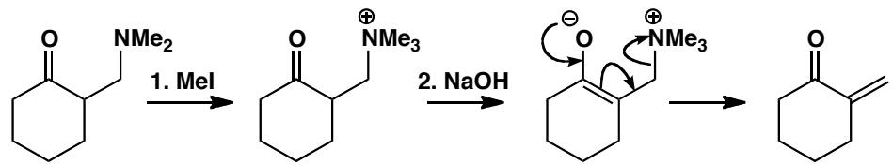
The second is also E1cB and so the alkene must end up conjugated with the ketone. But this time the leaving group is on the ring so that is where the alkene goes. The stereochemistry is irrelevant as the enolate has lost one chiral centre and there is no requirement in E1cB for H and OH to be antiperiplanar.
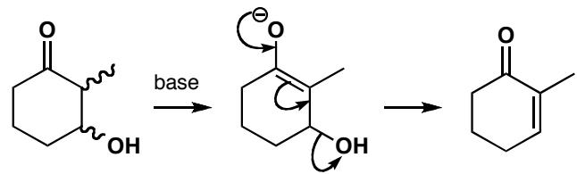
The third is an E2 reaction so there is now a requirement for H and Br to be anti-periplanar. This means that the Br must be axial and only one hydrogen is then in the right place.
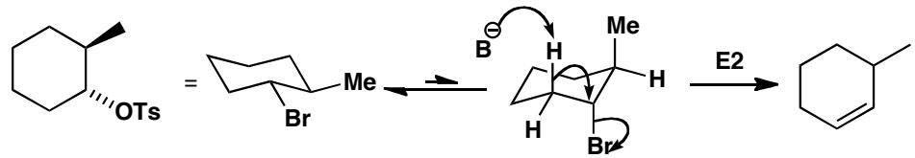
中文解析：
反应1：甲基化后的E1cB
步骤 | 过程 | 结果
1 | 胺甲基化 | 形成季铵盐（好的离去基团）
2 | E1cB消除 | 碱夺取α-氢 → 碳负离子 → 排出NMe₃
3 | 烯烃形成 | 双键在α和β碳之间
季铵盐是很好的离去基团（中性分子NMe₃离去），因此E1cB可以发生。
反应2：E1cB共轭体系
- E1cB消除后，新形成的双键与C=O共轭
- 形成α,β-不饱和酮体系
- 共轭稳定性是驱动力
反应3：E2反式共平面
这是E2立体化学要求的典型例子：
H
\
C---C---Br (轴向)
/ \
R₁ R₂
- H和Br必须处于反式共平面位置
- 在环己烷体系中，这意味着Br必须在轴向位置
- 碱只能夺取与Br反式共平面的β-氢
- 双键位置由H和Br的相对位置决定
三种消除反应的区域选择性对比：
反应类型 | 区域选择性控制因素 | 双键位置
E1cB | 碳负离子稳定性 | α-β碳之间
E1cB(共轭) | 共轭稳定性 | 与C=O共轭
E2 | 反式共平面要求 | H和Br所在的碳之间

3.10 溴水对三个烯烃加成产物
Predict the products of addition of Br₂/H₂O (bromine water) to each of the following alkenes. Account for the regiochemistry and stereochemistry:
- Propene
- But-1-ene
- 2-Methylpropene
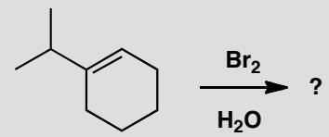
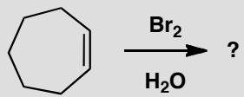
原文题目：
预测溴水 (Br₂/H₂O) 与下列各烯烃加成的产物，并说明区域选择性和立体化学：
- 丙烯
- 1-丁烯
- 2-甲基丙烯
📖 查看答案
Answer (English):
In all cases, Br₂ forms a bromonium ion intermediate. Water (the solvent, present in large excess) attacks the more substituted carbon of the bromonium ion with inversion (anti), giving a bromohydrin with OH on the more substituted carbon and Br on the less substituted carbon.
- Propene: Bromonium ion forms. H₂O attacks C-2 (secondary, more substituted) with inversion → 1-bromopropan-2-ol (CH₃CH(OH)CH₂Br). Anti addition.
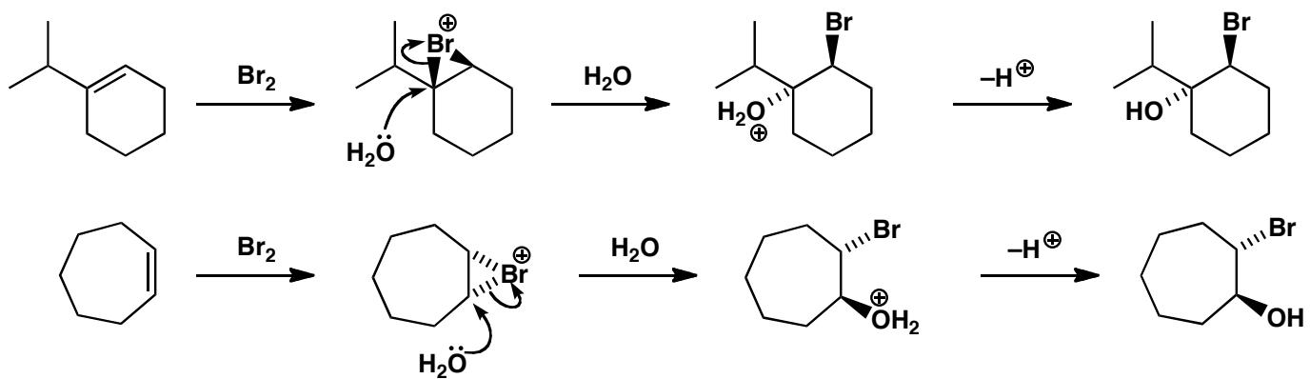
- But-1-ene: H₂O attacks C-2 → 1-bromobutan-2-ol (CH₃CH₂CH(OH)CH₂Br). Anti addition.
- 2-Methylpropene: H₂O attacks C-2 (tertiary, most substituted) → 1-bromo-2-methylpropan-2-ol ((CH₃)₂C(OH)CH₂Br). Anti addition.
中文解析：
溴水中含有大量水分子（溶剂），当溴鎓离子形成后，水作为亲核试剂从背面进攻取代程度更高的碳（开环位置的判断依据是部分正电荷更集中在取代度高的碳上），生成溴代醇（bromohydrin）。
- 丙烯：溴鎓离子在 C-1/C-2 之间形成。水从 C-2（仲碳）背面进攻→1-溴丙-2-醇，OH 在仲碳上，Br 在伯碳上。反式加成。
- 1-丁烯：类似地，水进攻 C-2（仲碳）→1-溴丁-2-醇。
- 2-甲基丙烯：溴鎓离子中 C-2 为叔碳，带有更多正电荷。水进攻叔碳→1-溴-2-甲基丙-2-醇，OH 在叔碳上。
关键规律：Br₂/H₂O 加成中，OH 总是加在取代度更高的碳上（与 Br₂/Br⁻ 中 Br 加在取代度更高的碳相反），因为水分子的亲核进攻位点由溴鎓离子中部分正电荷的分布决定。

3.11 HBr加成后SN1水解（镇静剂合成
Propose a mechanism for the following two-step sequence in a tranquilizer synthesis:
Step 1: An alkene (e.g., 2-methylbut-2-ene) reacts with HBr → alkyl bromide Step 2: The alkyl bromide is heated in water → alcohol
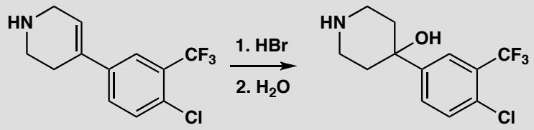
原文题目：
为镇静剂合成中的以下两步反应提出机理：
步骤 1：烯烃（如 2-甲基-2-丁烯）与 HBr 反应 → 烷基溴化物 步骤 2：烷基溴化物在水中加热 → 醇
📖 查看答案
Answer (English):
Step 1 — HBr electrophilic addition: - H⁺ protonates the double bond of 2-methylbut-2-ene at C-2 (less substituted terminal = Markovnikov), generating the tertiary carbocation at C-2 (CH₃C⁺(CH₃)CH₂CH₃). - Br⁻ captures the tertiary carbocation to give 2-bromo-2-methylbutane (tertiary alkyl bromide).
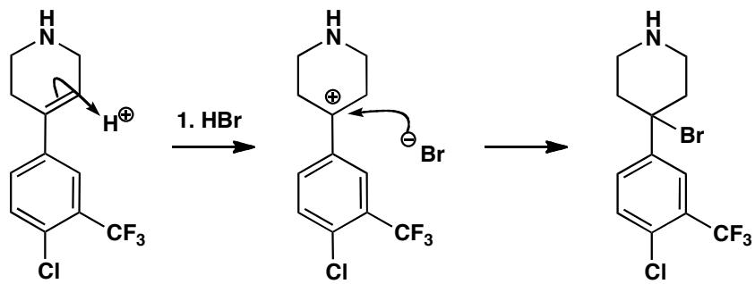
Step 2 — SN1 hydrolysis: - Water (nucleophile) attacks the tertiary carbon of the alkyl bromide. Since tertiary substrates are too sterically hindered for SN2, the C-Br bond dissociates first to form the tertiary carbocation (SN1 rate-determining step). - Water captures the carbocation → protonated alcohol (oxonium ion). - Deprotonation by water gives the final alcohol: 2-methylbutan-2-ol.
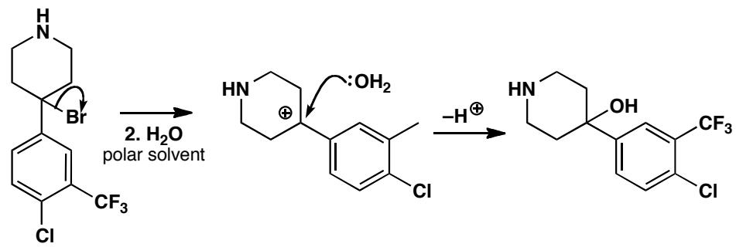
中文解析：
步骤 1（HBr 亲电加成）： - H⁺ 作为亲电试剂进攻 2-甲基-2-丁烯的 C-3（含氢较少的末端碳=反 Markovnikov 方向质子化），在 C-2 上形成叔碳阳离子 CH₃C⁺(CH₃)CH₂CH₃。这是最稳定的碳阳离子中间体（三级）。 - Br⁻ 捕获叔碳阳离子，得到 2-溴-2-甲基丁烷（叔溴代烷）。
步骤 2（SN1 水解）： - 叔碳底物空间位阻大，无法进行 SN2。C-Br 键先异裂生成叔碳阳离子（SN1 决速步）。 - 水分子捕获碳阳离子 → 氧鎓离子。 - 另一水分子去质子化 → 2-甲基丁-2-醇。
总体效果：烯烃 → Markovnikov 溴化 → SN1 水解 → Markovnikov 醇。等价于酸催化水合，但通过两步实现，避免了直接酸催化水合可能产生的副反应。

3.12 二硫缩醛（二噻烷）形成机理
Don’t forget the problem in the summary on p. 238 of the textbook: suggest a mechanism for the formation of this thioacetal.
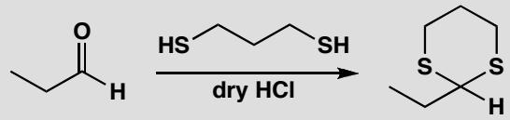
原文题目：Suggest a mechanism for the formation of a dithioacetal (1,3-dithiane) from a ketone and 1,3-propanedithiol with acid catalysis.
📖 查看答案
Answer (English): The mechanism is a direct analogue of acetal formation. The dehydration step is more difficult: the C=S bond is less stable than the C=O bond because overlap of 2p and 3p orbitals is not as good as overlap of two 2p orbitals of similar size and energy.
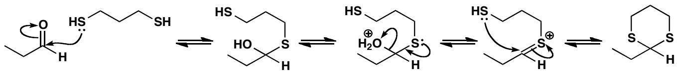
中文解析：
本题考察二硫缩醛（dithioacetal/dithiane）的形成机理——这是缩醛形成在硫化学中的类比。
机理步骤（类比缩醛形成）：
- 酸催化活化：酸质子化酮的羰基氧，增强羰基碳的亲电性
- 第一分子硫醇加成：1,3-丙二硫醇的一个SH基团进攻羰基碳
- 质子转移：形成半硫缩醛中间体
- 脱水：OH被质子化后以H₂O离去，生成硫鎓离子（sulfonium-like ion）
- 第二分子SH加成：同一分子中的第二个SH基团进攻，关环形成六元1,3-二噻烷
- 去质子化：得到最终的二硫缩醛产物
与O-缩醛形成的关键区别： - 脱水步骤更困难：C=S双键的稳定性不如C=O双键 - 原因：2p(S)-3p(C)轨道重叠不如2p(O)-2p(C)轨道重叠有效（轨道尺寸和能量不匹配） - 因此硫醇加成是可逆的，但脱水步骤在热力学上不如O-缩醛形成有利
合成应用——Umpolung（极性反转）： - 1,3-二噻烷的C2位（两个S之间的碳）可以被正丁基锂去质子化 - 形成的碳负离子被两个S原子稳定（d-orbital参与或极化效应） - 这个碳负离子的极性与原始醛酮碳完全相反（从亲电变为亲核）——这就是经典的”极性反转”策略

3.13 共轭加成本质和不发生的情况
Which of the two routes suggested here would actually lead to the product?
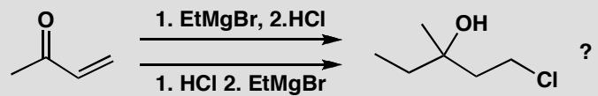
原文题目：Which of the two routes would lead to the product? Determine the correct order of addition for HCl and EtMgBr to achieve conjugate addition of chloride and direct addition of ethyl group.
📖 查看答案
Answer (English): To get the product, the chloride must add in a conjugate fashion and ethyl Grignard in a direct fashion that removes the carbonyl group. Conjugate addition can happen only if the carbonyl group is intact so HCl must be added first.
In the other sequence, EtMgBr is likely to add to the carbonyl group direct and further addition of HCl may either substitute on the allylic alcohol or add the ‘wrong way round’ to the alkene.
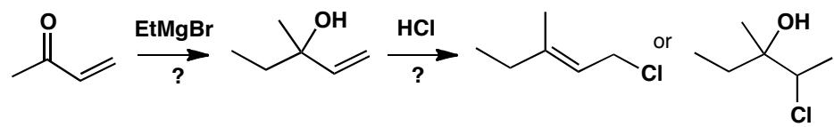
中文解析：
关键步骤： 1. 共轭加成的前提：共轭加成（1,4-加成）要求羰基（C=O）必须保持完整。只有在羰基存在时，β-碳才因共轭而带有部分正电荷，才能被亲核试剂进攻 2. 路线1（正确）：先加HCl → Cl⁻作为亲核试剂对烯酮进行共轭加成（1,4-加成）→ 再加EtMgBr → Grignard试剂作为硬亲核试剂对羰基进行直接加成（1,2-加成）→ 水解得叔醇 3. 路线2（错误）：先加EtMgBr → Grignard试剂直接加成到羰基（1,2-加成）→ 羰基被消耗 → 无法进行共轭加成 → 后续加HCl会发生烯丙位取代或其他副反应
核心概念：共轭加成需要羰基作为”活化基团”来使β-碳缺电子。一旦羰基被还原或加成，共轭加成就不可能了。

3.14 烯酮不同反应可能性
Suggest reasons for the different outcome of each of these reactions. Your answer must of course be mechanistically based.
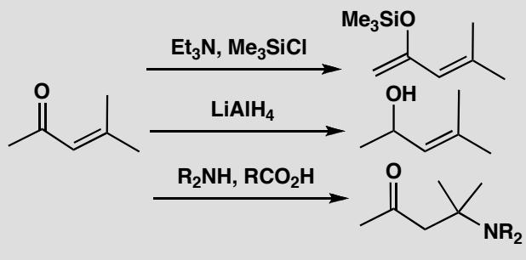
原文题目：Explain the different outcomes of three reactions with an enone: (1) silyl enol ether formation, (2) direct 1,2-addition, (3) conjugate 1,4-addition. Provide mechanistic reasoning.
📖 查看答案
Answer (English): The three reactions are: enolization and trapping with silicon, direct addition with a hard irreversible nucleophile, and conjugate addition with a softer reversible nucleophile.
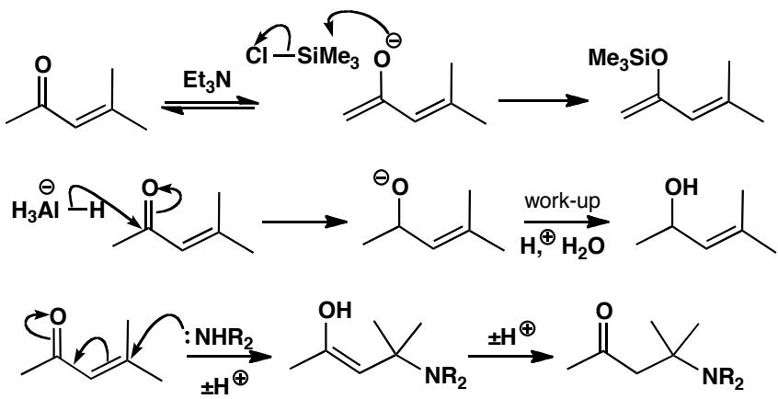
中文解析：
关键步骤： 1. 反应1——烯醇化+硅捕获：碱夺取α-H生成烯醇负离子，然后被TMSCl捕获形成硅烯醇醚。这是热力学控制的可逆过程，产物保留了C=C双键 2. 反应2——直接加成（1,2-加成）：硬的、不可逆的亲核试剂（如RLi或R₂CuLi以外的Grignard试剂）直接进攻C=O碳，形成C-C键。这是动力学控制的过程 3. 反应3——共轭加成（1,4-加成）：软的、可逆的亲核试剂（如铜锂试剂R₂CuLi或硫醇）进攻β-碳，通过共轭体系传递电子。这是热力学控制的过程
核心概念：硬亲核试剂→直接加成（1,2）；软亲核试剂→共轭加成（1,4）；碱→烯醇化。这三种反应模式的选择取决于试剂的软硬度和反应条件。

3.15 SNAr机理和选择性
Suggest a mechanism for this reaction, explaining the selectivity.
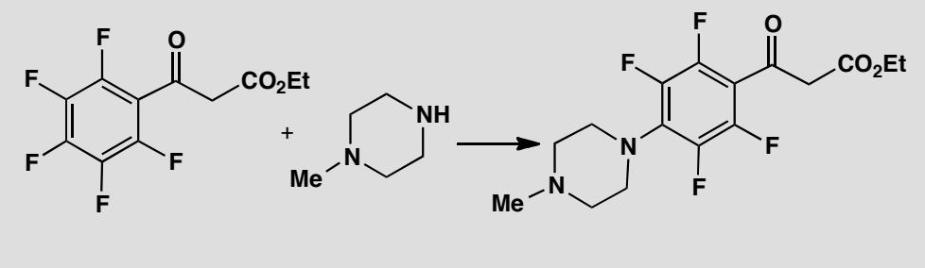
原文题目：Suggest a mechanism for the nucleophilic aromatic substitution of a pentafluorophenyl ketone with a heterocyclic amine, explaining the para selectivity.
📖 查看答案
Answer (English): Both ortho and para positions are activated by the ketone towards nucleophilic attack by the amine, but the para position is preferred because of steric hindrance between the large heterocyclic ring and the ketone. The substitution works because those five fluorine atoms make the ring very electron-deficient.
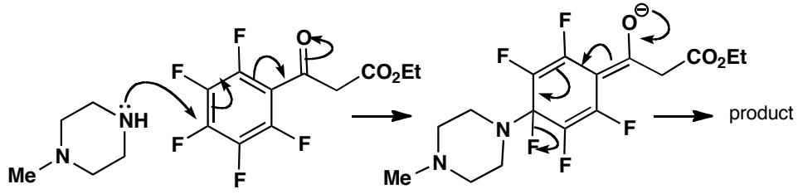
中文解析：
关键步骤： 1. 活化分析：五氟苯基酮中的五个F原子都是强吸电子基团，使苯环极度缺电子，容易受到亲核进攻。酮基（C=O）也是吸电子基团，进一步活化邻位和对位 2. 区域选择性：氨基可以进攻邻位或对位，但由于大体积杂环与酮基之间的空间位阻，对位取代更有利 3. 加成-消除机理：胺进攻对位碳→形成Meisenheimer复合物（负电荷离域到F和C=O上）→F⁻离去→恢复芳香性
核心概念：SNAr的选择性由电子效应（活化基团的位置）和空间效应（位阻）共同决定。五氟取代使苯环极度缺电子，大幅降低了SNAr的能垒。

3.16 氯吡啶亲核取代选择性
Pyridine is a six-electron aromatic system like benzene. You have not yet been taught anything systematic about pyridine (that will come in chapter 29) but see if you can work out why 2- and 4-chloropyridines react with nucleophiles but 3-chloropyridine does not.
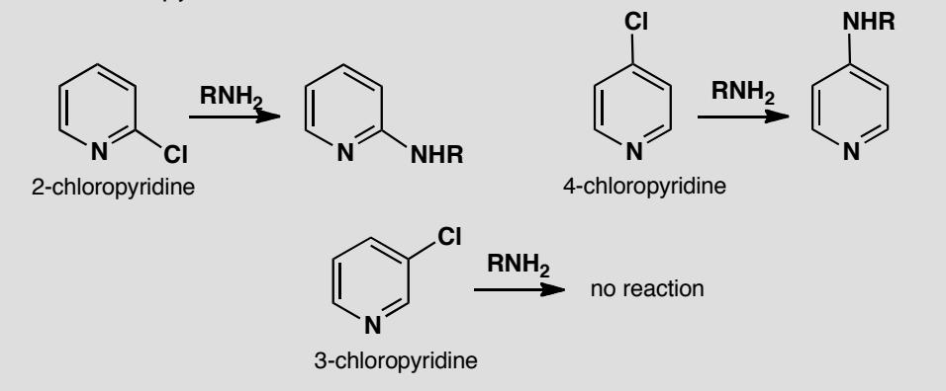
原文题目：Explain why 2- and 4-chloropyridines undergo nucleophilic aromatic substitution but 3-chloropyridine does not. Use the concept of negative charge stabilization in the intermediate.
📖 查看答案
Answer (English): The problem is to find somewhere to park the negative charge in the intermediate and the only possible place is on the pyridine nitrogen atom. This is easy with 2- and 4-chloropyridine but impossible with 3-chloropyridine. Using a general nucleophile:
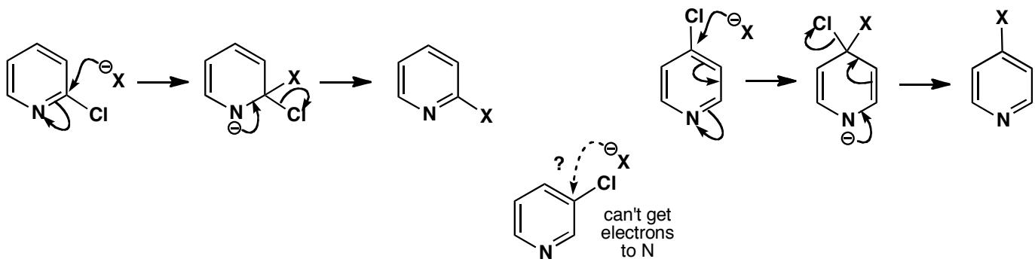
Amine formation by this reaction is particularly important as you will see in chapters 29 and 30. The mechanism is the same with a few proton transfers.
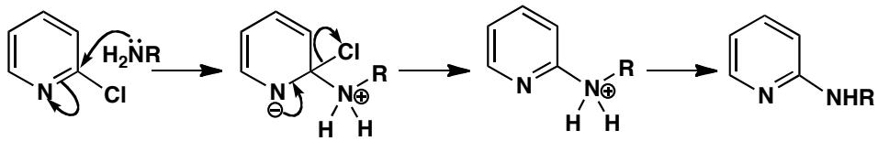
中文解析：
关键步骤： 1. SNAr的关键：SNAr反应的决速步是亲核进攻形成Meisenheimer复合物。这个中间体的稳定性决定了反应能否发生 2. 2-和4-氯吡啶：当亲核试剂进攻2-位或4-位时，中间体的负电荷可以离域到吡啶氮原子上（氮比碳更电负性，能更好地稳定负电荷） 3. 3-氯吡啶：亲核试剂进攻3-位时，中间体的负电荷只能离域到碳原子上，无法到达氮原子，因此中间体不稳定，反应无法进行
核心概念：SNAr反应需要吸电子基团来稳定Meisenheimer复合物中的负电荷。在吡啶中，氮原子就是这个”吸电子基团”，但它只能稳定邻位（2-位）和对位（4-位）的负电荷。

3.17 亲核芳香取代在合成中的应
How would you carry out these two conversions?
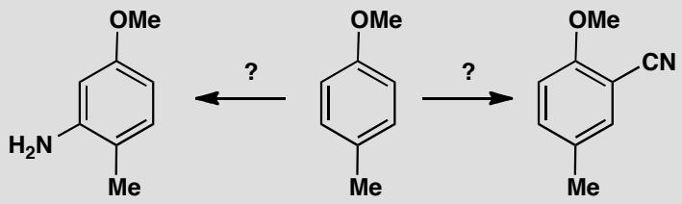
原文题目：Design synthetic routes for two conversions: (1) methoxybenzene to 2-amino-4-cyanomethoxybenzene, and (2) methoxybenzene to 3-amino-4-cyanomethoxybenzene. Explain why simple SNAr won’t work.
📖 查看答案
Answer (English): Usually you would think of introducing NH₂ by nitration and reduction (chapter 21), but the regioselectivity is wrong for the first reaction: the methoxy group will direct nitration ortho to itself. An alternative is to introduce both NH₂ and CN as nucleophiles, but the ring is unactivated so we can’t use the addition-elimination mechanism (there is nowhere for the negative charge to go). The successful alternatives are electrophilic aromatic substitution followed by diazonium salt formation and the benzyne method. Here are two possible routes. Nitration will insert the nitro group ortho to the more strongly electron-donating MeO group. Reduction, diazotization and substitution with copper cyanide by the SN1 mechanism gives one product.
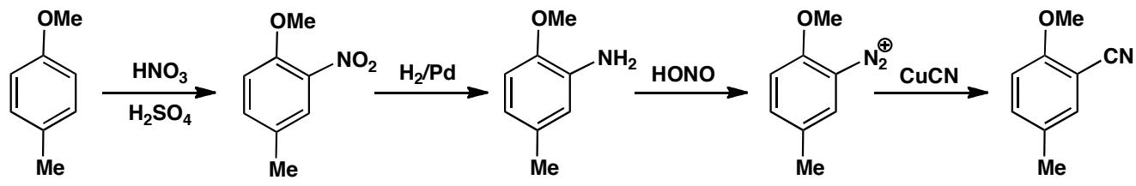
The other product could come from chlorination, elimination to give a benzyne, addition of amide anion to put the anion ortho to MeO (p. 524 in the textbook) and protonation.
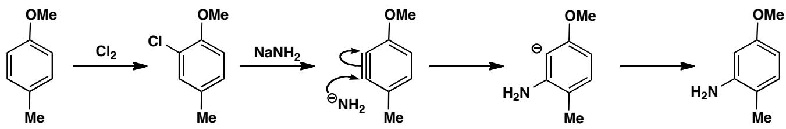
中文解析：
关键步骤： 1. 为什么SNAr不适用：甲氧基苯（苯甲醚）的苯环没有强吸电子基团活化，无法进行SNAr的加成-消除机理（没有地方稳定负电荷） 2. 路线1（邻位CN）：硝化（EAS，甲氧基导向邻位）→还原（NO₂→NH₂）→重氮化→CuCN取代（Sandmeyer反应）→得到邻位氰基产物 3. 路线2（间位CN）：氯化（EAS）→强碱消除生成苯炔→酰胺负离子加成到苯炔→质子化→得到间位氰基产物
核心概念：当SNAr不可用时（环未活化），需要使用替代方法：重氮盐化学（Sandmeyer反应）或苯炔机理。甲氧基的定位效应决定了不同路线的区域选择性。

3.18 烯胺类烷基化合成胺
How might these amines be prepared using enolate-style alkylation as part of the synthesis?
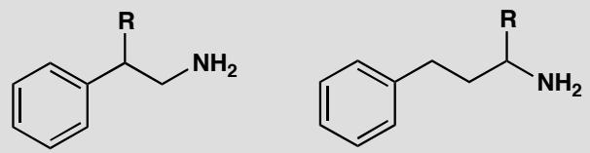
原文题目：How might these amines be prepared using enolate-style alkylation as part of the synthesis?
📖 查看答案
Answer (English): The first amine could be made by reduction of a nitrile, and that could be made by alkylation of the ‘enolate’ from PhCH₂CN.
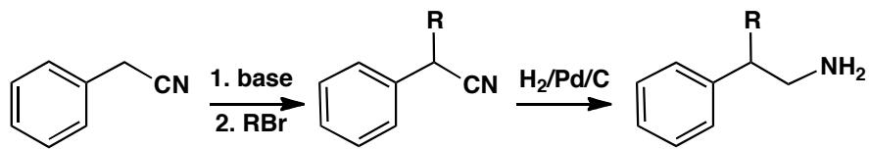
The second amine could be made by reductive amination of a ketone so we need to make the ketone by alkylation of an enolate. You could have chosen various specific enol equivalents for this job — we have chosen an enamine.
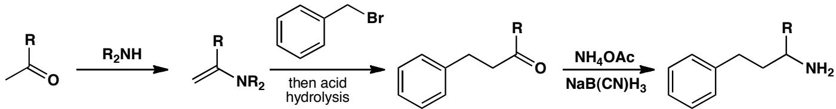
中文解析：
关键思路：
第一个胺（苄胺衍生物）： 1. 逆合成分析：伯胺可以由腈还原得到，腈可以由”烯醇盐”烷基化制备 2. 关键前体：PhCH₂CN（苯乙腈）的α-H具有足够的酸性，可以被强碱去质子化形成碳负离子 3. 合成路线：PhCH₂CN → 碱去质子化 → 碳负离子 → 与烷基卤反应 → 腈 → 还原为伯胺
第二个胺（仲胺）： 1. 逆合成分析：仲胺可以通过酮的还原胺化制备，酮可以通过烯醇盐烷基化制备 2. 烯胺策略：为了避免酮的自身缩合，使用烯胺作为烯醇等价体 3. 合成路线：酮 + 仲胺 → 烯胺 → 烷基化 → 水解得烷基化酮 → 还原胺化得胺
核心概念：腈的α-H酸性足够强（pKa~25），可以被LDA等强碱去质子化，形成类似烯醇盐的碳负离子进行烷基化。这是合成多碳链胺的重要方法。

3.19 醛烯醇盐烷基化失败分析
This attempted enolate alkylation does not give the required product. What has gone wrong? What products would actually be formed? How would you make the required product?
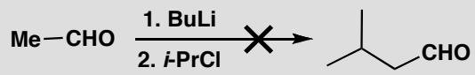
原文题目：This attempted enolate alkylation does not give the required product. What has gone wrong? What products would actually be formed? How would you make the required product?
📖 查看答案
Answer (English): The intention was obviously to make the lithium enolate of the aldehyde and to alkylate it with i-PrCl, but BuLi will attack the aldehyde carbonyl group rather than remove a proton. Even if it did make some of the enolate, the enolate would react with the aldehyde and self-condense.
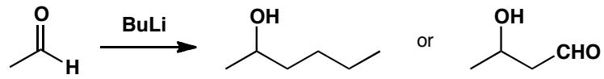
There is also a problem with i-PrCl: it is a secondary halide and chloride is the worst leaving group among the halogens Cl, Br, I — it is prone to elimination rather than substitution reactions. To make the required product, an aza-enolate or a silyl enol ether would be a better bet.
中文解析：
这个实验设计存在多重严重问题：
问题一：BuLi对醛的加成 - BuLi（丁基锂）是极强的碱，但它同时也是极强的亲核试剂 - 醛的羰基碳非常活泼（比酮更活泼），BuLi会直接进攻醛的羰基碳（亲核加成），而不是去夺取α-H形成烯醇盐 - 结果：BuLi与醛发生亲核加成，生成仲醇
问题二：醛烯醇盐的自身缩合 - 即使能生成少量醛的烯醇盐，醛的烯醇盐也会立即与另一分子醛反应（aldol缩合） - 醛的烯醇盐反应性太高，无法稳定存在
问题三：i-PrCl的消除反应 - i-PrCl是二级卤化物，位阻较大 - Cl⁻是较差的离去基团（比Br⁻、I⁻差） - 二级卤化物在碱性条件下容易发生E2消除而不是SN2取代 - 结果：主要产物是消除产物（丙烯），而不是取代产物
正确方法：应该使用氮杂烯醇盐（aza-enolate）或硅基烯醇醚（silyl enol ether）来避免这些问题
核心教训：醛不能直接用强碱生成烯醇盐进行烷基化！必须使用烯醇等价体策略。

3.20 丙二酸酯双烷基化序列
Suggest mechanisms for these reactions.
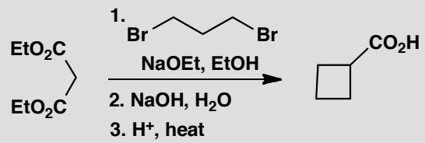
原文题目：Suggest mechanisms for these reactions.
📖 查看答案
Answer (English): Double alkylation of the malonate enolate gives the four-membered ring and hydrolysis and decarboxylation gives the carboxylic acid product.
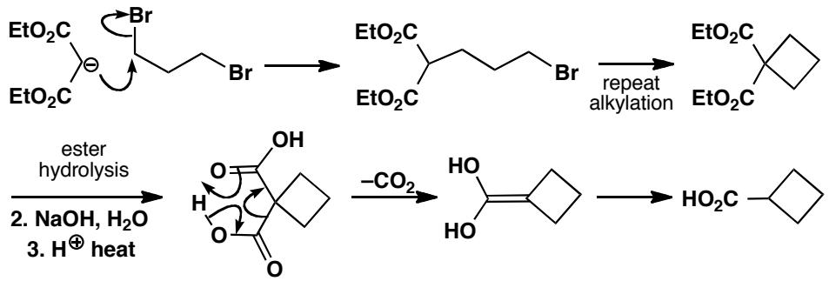
中文解析：
这个反应序列涉及丙二酸酯的双烷基化，最终形成环丁烷羧酸：
第一步：第一次烷基化 1. 乙氧基负离子夺取丙二酸二乙酯的α-H，形成烯醇盐 2. 烯醇盐与1,3-二溴丙烷发生SN2反应 3. 溴原子连接到α-碳上
第二步：第二次烷基化（分子内关环） 1. 乙氧基负离子再次夺取α-H，形成第二个烯醇盐 2. 分子内的SN2反应：烯醇盐进攻另一端的C-Br键 3. 形成四元环（环丁烷）
第三步：水解和脱羧 1. 乙酯基在碱性条件下水解为羧酸 2. 加热脱羧：β-二酸加热时脱去CO₂ 3. 最终产物：环丁烷羧酸
核心概念： - 丙二酸酯的α-H酸性足够强（pKa~13），可以被温和碱去质子化 - 双烷基化策略可以构建环状结构 - 水解-脱羧序列是丙二酸酯合成的常用后处理方法

3.21 烯烃和羧酸官能团关系探索
Show how the relationship between the alkene and the carboxylic acid influences your suggestions for a synthesis of these three compounds.
原文题目：展示烯烃和羧酸之间的官能团关系如何影响这三种化合物的合成建议。
📖 查看答案
Answer (English):
Compound 1 (conjugated, 1,2-relationship): alpha,beta-unsaturated carbonyl, best made by aldol reaction using specific enol equivalent (Wittig reagent, malonate, or silyl enol ether).
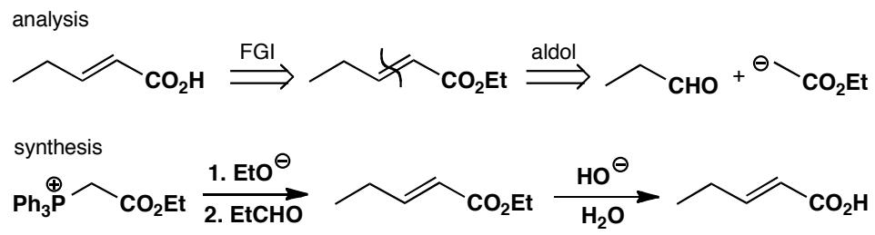
Compound 2 (non-conjugated, 1,3-relationship): Difficult because the alkene can slip into conjugation. Use cyanide ion as synthetic equivalent of -CO2H since then the electrophile is an allylic halide.
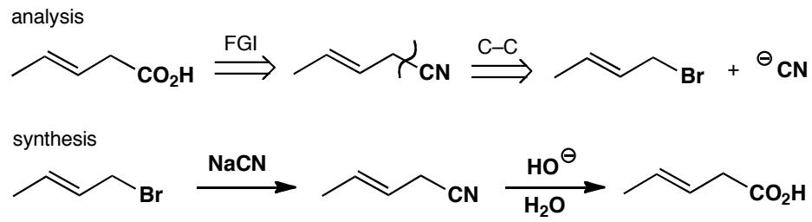
Compound 3 (terminal, 1,4-relationship): Best approached by alkylation of malonate with allyl bromide followed by hydrolysis and decarboxylation.
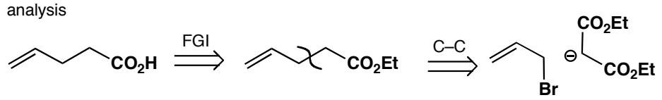
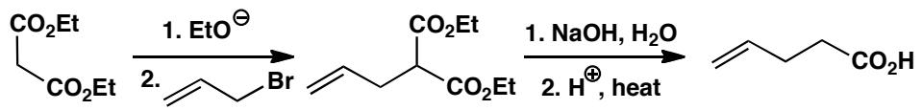
中文解析：
三种化合物中烯烃和COOH的距离关系不同，决定了合成策略：
化合物1（共轭，1,2-关系）： - 烯烃与C=O共轭→alpha,beta-不饱和羰基 - 最佳方法：Aldol缩合 - 需要特定烯醇等价物控制选择性 - 选择：Wittig试剂、丙二酸酯或硅烯醇醚
化合物2（非共轭，1,3-关系）： - 烯烃和COOH间隔一个碳→非共轭 - 困难：容易异构化到共轭位置 - 解决方案：用CN-作为-CO2H的合成等价物 - 电亲体是烯丙基卤→SN2反应→避免异构化
化合物3（末端烯烃，1,4-关系）： - 末端烯烃和COOH - 最佳策略：丙二酸酯 + 烯丙基溴 → 烷基化 → 水解 → 脱羧 - 这是丙二酸酯合成的经典应用

3.22 非活化烯烃的自由基关环
Suggest a mechanism for this reaction and comment on the ring size formed. What is the minor product likely to be?
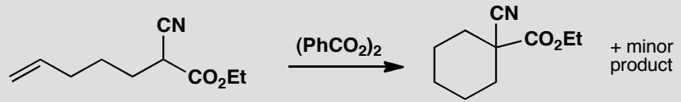
原文题目：Suggest a mechanism for this reaction and comment on the ring size formed. What is the minor product likely to be?
📖 查看答案
Answer (English): The peroxide is a source of benzoyloxy radicals (PhCO₂·) and these capture hydrogen atoms to give the most stable radical. The best one here is stabilized by both CN and CO₂Et. Cyclization onto the alkene gives mainly a secondary radical on a six-membered ring and this abstracts a hydrogen from starting material to complete the cycle.
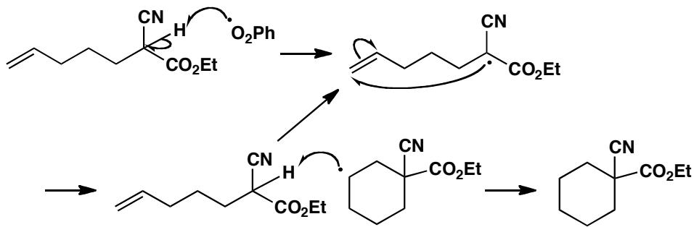
The alternative is to add to the more substituted end of the alkene. This gives a less stable primary radical, but this ‘5-exo’ ring closure is often preferred because the orbital alignment is better. The minor product has a five-membered ring.
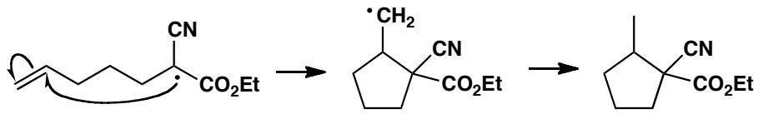
中文解析：
关键步骤： 1. 引发：过氧化苯甲酰（BPO）热分解产生苯甲酰氧自由基（PhCO₂·），该自由基从底物的活泼C-H键（被CN和CO₂Et双重活化的位点）夺取氢原子，产生碳自由基 2. 关环（6-endo vs 5-exo）： - 主产物（6-endo）：自由基加成到烯烃的末端碳上，形成六元环上的仲自由基（热力学更稳定的自由基） - 副产物（5-exo）：自由基加成到烯烃的内部碳上，形成五元环上的伯自由基（轨道对齐更好，动力学更有利） 3. 链传递：关环后的自由基从另一分子底物夺取氢原子，完成链循环
注意：Baldwin规则和Beckwith-Houk模型预测5-exo关环通常比6-endo更有利（轨道对齐更好），但这里6-endo产物为主，说明自由基稳定性因素在此占主导。

3.23 烷基溴自由基关环到烯烃
Propose a mechanism for this reaction accounting for the selectivity. Include a conformational drawing of the product.
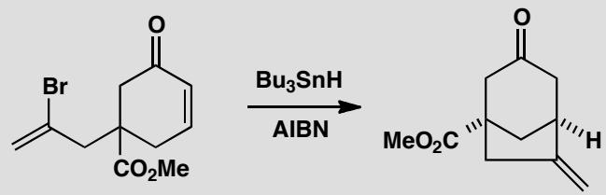
原文题目：Propose a mechanism for this reaction accounting for the selectivity. Include a conformational drawing of the product.
📖 查看答案
Answer (English): This time AIBN abstracts the hydrogen from Bu₃SnH and the tin radicals carry the chain along. First they remove the bromine atom from the starting material to make a vinyl radical that cyclizes onto the unsaturated ketone to give a radical stabilized by conjugation with the carbonyl group. The chain is completed by abstraction of hydrogen from another molecule of Bu₃SnH, the tin radical formed then allowing the cycle to restart.
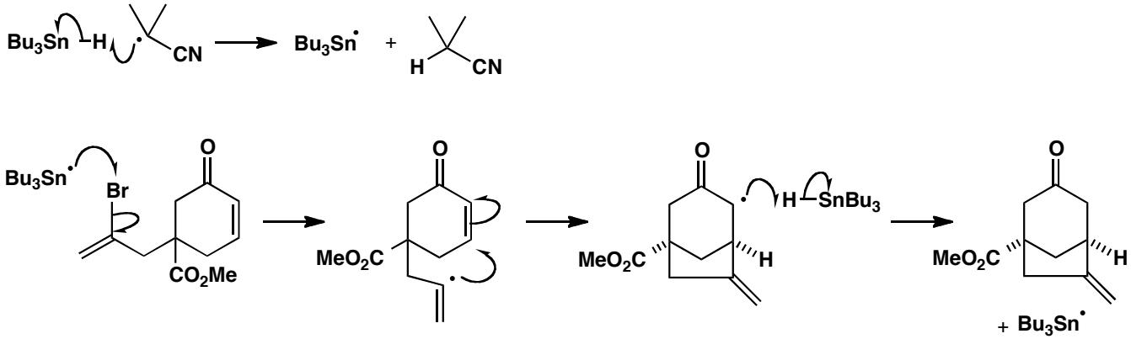
The stereochemistry of the product comes from the requirement of a 1,3-bridge to be diaxial as this is the only way the bridge can reach across the ring. At the moment of cyclization, the vinyl radical side chain must be in an axial position.
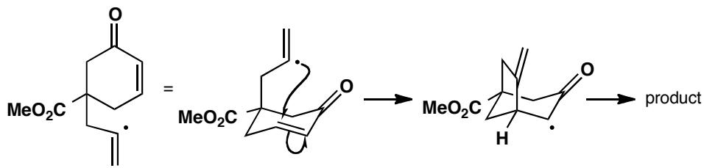
中文解析：
关键步骤： 1. 引发：AIBN热分解产生异丁腈自由基，从Bu₃SnH夺取氢原子，生成Bu₃Sn·自由基 2. 夺溴：Bu₃Sn·从底物的乙烯基溴上夺取溴原子，产生乙烯基自由基（vinyl radical） 3. 关环：乙烯基自由基对分子内的α,β-不饱和酮进行5-exo-trig关环，加成到烯烃上产生一个被羰基共轭稳定的碳自由基 4. 链传递：该自由基从另一分子Bu₃SnH夺取氢原子，得到产物并再生Bu₃Sn· 5. 立体化学：产物中1,3-桥必须是双直立键（diaxial），因为只有这种构象才能让桥跨越环的两侧。关环时乙烯基侧链必须处于直立位置
注意：Bu₃SnH是自由基反应中常用的氢原子供体和卤素清除剂，通过Sn-H键的低键解离能实现链传递。

3.24 中等复杂Diels-Alder产物预测
Predict the structure of the product of this Diels-Alder reaction.
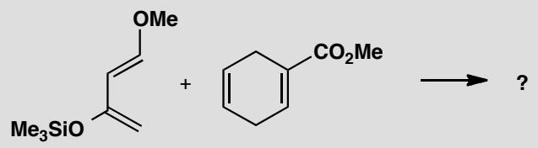
原文题目：Predict the structure of the product of this Diels-Alder reaction.
📖 查看答案
Answer (English): The diene is electron-rich and will use its HOMO in the cycloaddition. It will therefore prefer the alkene with the lowest LUMO and that must be the unsaturated ester. Both substituents on the diene direct reaction to the same end. We can predict this from electron donation from either of the oxygen atoms of the diene and in other ways.
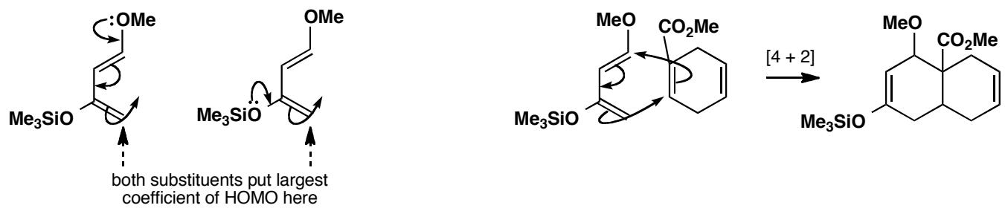
The stereochemistry of the alkene (H and CO₂Me cis) will be faithfully reproduced in the product. The stereochemistry at the OMe group comes from endo attack — we should tuck the ester group underneath (or above — makes no difference) the diene so that it can overlap with the orbitals of the middle two atoms of the diene. If you also said that this product would eliminate methanol on workup so that only the stereochemistry of the ring junction matters, you’d be right.
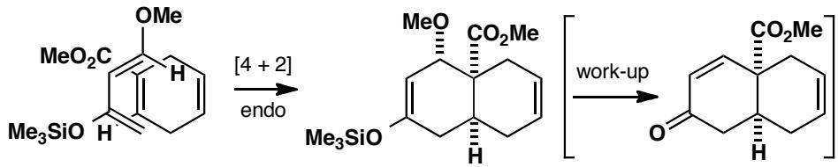
中文解析：
关键要点： 1. 电子效应分析：二烯体（diene）富含电子（含两个甲氧基供电子基），使用HOMO参与反应；亲二烯体（dienophile）为不饱和酯，含吸电子基（CO₂Me），具有低LUMO 2. 区域选择性：二烯体上两个甲氧基的供电子效应使两端的HOMO系数不同，均指向同一端，因此反应有明确的区域选择性（“ortho”规则） 3. 立体化学： - 烯烃的立体化学（H和CO₂Me顺式）忠实保留在产物中（DA反应的顺式加成规则） - OMe基团的立体化学来自endo进攻——酯基应在二烯体下方（或上方），使其与二烯体中间两个原子的轨道发生次级轨道重叠 4. 后处理：产物可能在workup过程中消除甲醇，因此只有环连接处的立体化学有意义
文献背景：此反应是Danishefsky小组合成抗肿瘤药物vernolepin的一部分（J. Am. Chem. Soc., 1976, 98, 3028）。

3.25 烷基吡啶LHMDS侧链延伸
Give a mechanism for this side-chain extension of a pyridine.
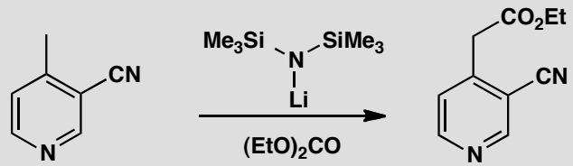
原文题目：Give a mechanism for the side-chain extension of a methylpyridine using LHMDS and an acylating agent.
📖 查看答案
Answer (English): The strong base (LHMDS, lithium hexamethyldisilazide) removes a proton from the methyl group so that the anion is stabilized both by the nitrile and the pyridine nitrogen atom. Acylation occurs outside the ring to preserve the aromaticity. If you drew the lithium atom covalently bound to nitrogen, your answer is better than ours.
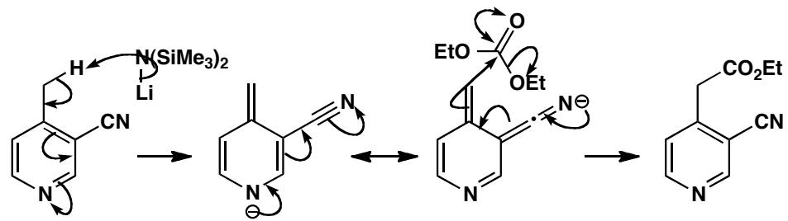
中文解析：
关键步骤： 1. 去质子化：LHMDS（六甲基二硅基胺基锂）作为强碱，从甲基上夺取一个质子。生成的碳负离子同时被氰基和吡啶氮原子稳定 2. 酰基化：碳负离子作为亲核试剂进攻酰化试剂，反应发生在环外侧链上，保持了吡啶环的芳香性 3. 锂的配位：锂原子可能与氮原子共价结合，形成更稳定的中间体
历史背景：这种化学由D. J. Sheffield和K. R. H. Wooldridge于1972年引入（J. Chem. Soc., Perkin 1, 1972, 2506），以及A. S. Kende和T. P. Demuth在抗白血病药物sesbanine的合成中使用（Tetrahedron Lett., 1980, 21, 715）。

3.26 吲哚Friedel-Crafts烷基化
Explain the formation of the product in this Friedel-Crafts alkylation of an indole.
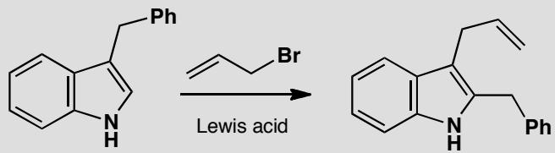
原文题目：Explain the formation of the product in this Friedel-Crafts alkylation of an indole with allyl bromide and a Lewis acid.
📖 查看答案
Answer (English): The Lewis acid combines with allyl bromide to give either the allyl cation or the complex. In either case, electrophilic attack occurs at the 3-position of the indole. The benzyl group migrates to the 2-position where there is a proton that can be lost to restore aromaticity.
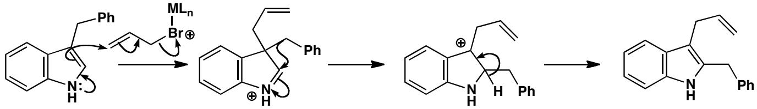
中文解析：
关键步骤： 1. Lewis酸活化：AlCl₃与烯丙基溴络合，生成烯丙基碳正离子（或等效的Lewis酸-底物络合物） 2. 3位亲电进攻：吲哚的3位是亲电取代的优先位点（教材pp.745-746解释了为什么是3位而非2位）。碳正离子进攻3位形成σ-络合物 3. 1,2-迁移（重排）：苄基从3位迁移到2位——这是一个Wagner-Meerwein型重排。2位有可失去的质子以恢复芳香性 4. 去质子化：2位失去质子，恢复吲哚的芳香性，得到最终产物
核心概念：吲哚的3位是亲电取代的动力学位点，但迁移后可获得热力学更稳定的产物。

3.27 结构分析+烯烃几何+卡宾环加成
Decomposition of this diazo compound in methanol gives an alkene A (C₈H₁₄O) whose NMR spectrum contains two signals in the alkene region: $δ_{H}$ 3.50 (3H, s), 5.50 (1H, dd, J 17.9, 7.9), 5.80 (1H, ddd, J 17.9, 9.2, and 4.3), 4.20 (1H, m) and 1.3–2.7 (8H, m). What is its structure and geometry?
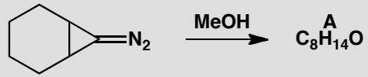
When you have done that, suggest a mechanism for the reaction using this extra information: Compound A is unstable and even at 20 °C isomerizes to B. If the diazo compound is decomposed in methanol containing a diene, compound A is trapped as the adduct shown. Account for all these reactions.
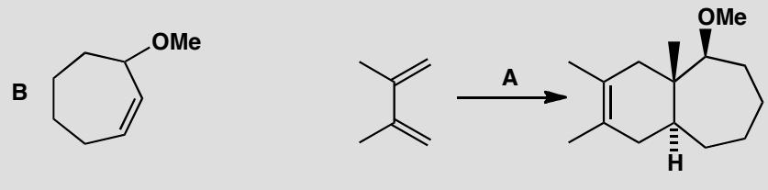
原文题目：Decomposition of this diazo compound in methanol gives an alkene A… What is its structure and geometry?… Account for all these reactions.
📖 查看答案
Answer (English): The starting material is C₇H₁₀N₂ so it has lost nitrogen and gained CH₄O—one molecule of methanol. We can see the MeO group at $δ_{H}$ 3.50 and the four CH₂ groups in the ring are still there (8H m at 1.3–2.7). All that is left is a multiplet at $δ_{H}$ 4.2, obviously next to OMe, and a pair of alkene protons at $δ_{H}$ 5.5 and 5.8, coupled with J 17.9—obviously a trans alkene.
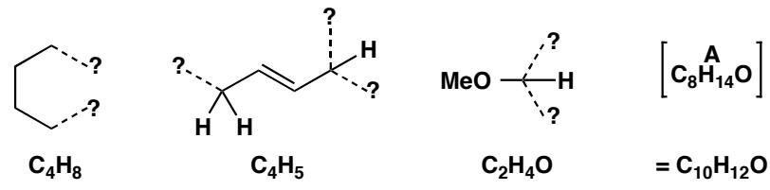
But these add up to C₂H₃ too much! Clearly the CH attached to OMe and the CH attached to the alkene are the same atom and the CH₂ at the other end of the alkene must be one end of the chain of four CH₂s. We now have a structure but it doesn’t join up!
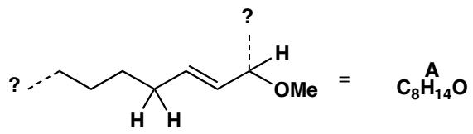
This is the test of your belief in spectroscopy—the dotted ends must join up to give A. Yes, this does put an E-alkene in a seven-membered ring, and it is difficult to draw, but you were warned that A is unstable.
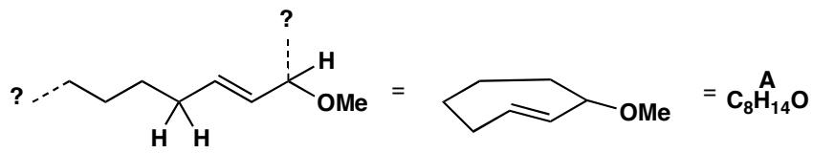
Now that we know the structure of A, it is easy enough to find a mechanism. Loss of nitrogen produces a carbene that gives an allene in a pericyclic process and this twisted compound (the two alkenes are at 90° to each other) and protonation gives the trans alkene as a cation that reacts with methanol to give A.
The twisted alkene is unstable and rotates to the much more stable cis alkene even at 20 °C. It can rotate because the overlap between the p orbitals is weak as they are not parallel. Trapping in a Diels-Alder reaction preserves the trans stereochemistry.
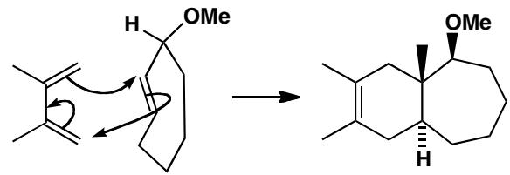
中文解析：
关键步骤： 1. 结构解析：通过NMR数据推导产物A的结构——$δ_{H}$ 3.50为OMe单峰，$δ_{H}$ 5.5和5.8为反式烯烃（J=17.9 Hz），$δ_{H}$ 4.2为与OMe相连的CH，1.3-2.7为四个CH₂ 2. 卡宾生成与重排：重氮化合物分解失去N₂生成卡宾，通过周环过程形成联烯（allene），两个烯烃互相垂直（90°） 3. 质子化与MeOH捕获：联烯质子化生成反式烯烃碳正离子，被MeOH捕获得到A 4. 不稳定反式环烯烃：A是反式环庚烯，因p轨道不平行导致π键重叠弱，在20°C即可异构化为顺式B 5. Diels-Alder捕获：用二烯捕获不稳定的反式烯烃A，保留反式立体化学
注意：反式环庚烯是手性的，因此A是单一非对映异构体（尽管我们不知道是哪一个）。这是H. Jendralla的发现（Angew. Chem. Int. Ed. Engl., 1980, 19, 1032）。

3.28 烷烃与环烷烃

本讲习题
试将下列烷烃按沸点降低的次序排列。
- 3,3-二甲基戊烷 (2) 庚烷 (3) 2-甲基庚烷 (4) 戊烷 (5) 2-甲基己烷
- 烷烃中伯氢、仲氢、叔氢被溴化时的相对活性比为 1:82:1600, 计算丙烷被一溴化时, 各一溴产物的相对比及各产物的百分比。
- 画出下列化合物稳定的构象式。
- 顺-1-甲基-4-叔丁基环己烷
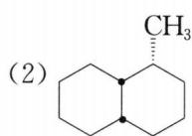
Chemical structure of a fused bicyclic compound with methyl group at position 3
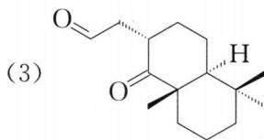
Chemical structure of a steroid derivative with acetyl and hydroxyl substituents, labeled as (3)
- 烷烃的自由基卤化反应中，通常是卤素在光照或加热情况下，首先引发卤素自由基，四乙基铅被加热到 ${150}^{∘}$ C 时也可以引发氯产生氯自由基。试写出烷烃与氯在四乙基铅作用下发生氯化的反应机理。
- 完成下列反应式。
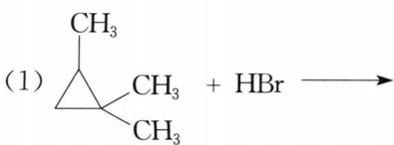
Chemical reaction equation showing cycloaddition of a methyl-substituted cyclohexane with HBr as reagent
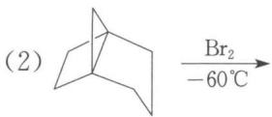
Chemical reaction diagram showing bromination of a bridged bicyclic compound at -60°C
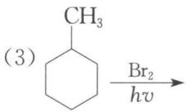
Chemical reaction equation showing cyclohexane with methyl group and bromine under hv conditions
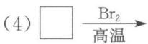
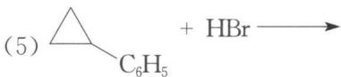
Chemical reaction equation showing cyclopropane reacting with HBr to form a brominated alkene
- 某烃含 C 89.94%, H 10.06%, 相对分子质量为 80。该烃分子中只含有一种化学环境相同的氢原子和两种化学环境相同的碳原子。试写出该烃的结构简式。
- 正 n 烷的二氯取代物的同分异构体数目是多少(不考虑立体异构)?
📖 查看答案

第1题
沸点降低次序：(3)>(2)>(5)>(1)>(4)

第2题
解析：丙烷为 $CH_{3}CH_{2}CH_{3}$ ，具有两种化学环境不同的氢，一溴化后分别得到：
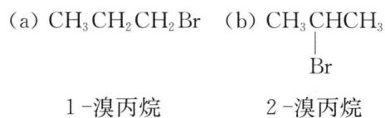
Two chemical reaction equations showing bromination of 1-butadiene and bromoethane
相对比为 $a:b=(6×1):(2×82)=6:164=3:82$ 。
百分比为 $a=\frac{3}{82+3}×100\%=3.5\%$ , $b=\frac{82}{82+3}×100\%=96.5\%$ 。

第3题
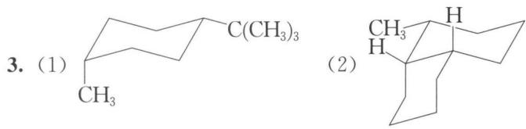
Two organic molecular structures labeled (1) and (2), showing carbon backbone with methyl and hydrogen substituents
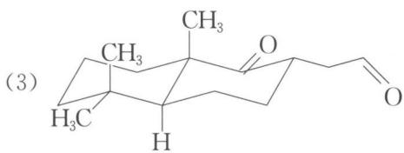
Chemical structure of a cyclic ester with methyl and hydrogen substituents, labeled as (3)

第4题
解析: 四乙基铅中由于 $C−Pb$ 键比较弱, 在 ${150}^{∘}C$ 时会发生均裂, 产生 ${CH}_{3}{CH}_{2}⋅$ 自由基, 从而引发氯产生氯自由基, 使氯化反应能顺利进行。
$$(C_{2}H_{5})_{4}Pb→⋅\dot{Pb}⋅+4{CH}_{3}{CH}_{2}⋅$$
$${CH}_{3}{CH}_{2}⋅+{Cl}_{2}→{CH}_{3}{CH}_{2}Cl+Cl⋅$$
$$\begin{matrix}Cl⋅+RH→R⋅+HCl \\ R⋅+{Cl}_{2}→RCl+Cl⋅\end{matrix}\text{链增长}$$

第5题
- ${CH}_{3}−C\begin{matrix}{CH}_{3} \\ | \\ Br\end{matrix}−CH−{CH}_{3}$​
- (提示：三元环、四元环张力同时被解除。）
- ${CH}_{3}$ Br
- $Br$​
- $C_{6}H_{5}CHCH_{2}CH_{3}$ Br

第6题
解析：该烃分子中碳原子数： $80×89.94\%/12.01=6$ ，氢原子数： $80×10.06\%/1.008=8$ ，即该烃分子式为 $C_{6}H_{8}$ 。由于只有一种化学环境相同的氢原子，只可能是4个 $CH_{2}$ 形成2个 $−CH_{2}CH_{2}−$ ，而且这两个1,2-亚乙基两端相连的基团相同。此时，去掉了8个化学环境相同的氢原子，同时也去掉了4个化学环境相同的碳原子。只剩下2个碳原子而且要化学环境相同，那只可能是这2个碳原子形成双键，且每个碳原子和一个1,2-亚乙基的两端相连，或每个碳原子和两个1,2-亚乙基的一端相连。因此，该烃可能是或。

第7题
n 为奇数： $(n+1)^{2}/4$ ; n 为偶数： $n(n+2)/4$ 。

3.29 烯烃

1. 完成下列反应式（有”*“标注的，写出反应产物的构型式）

- $BrCH=CH_{2}\overset{HBr}{→}$​
- $CH_{3}OCH=CHCH_{3}\overset{HBr}{→}$​
- $C_{6}H_{5}→CH_{3}$ HBr
- $(CH_{3})_{3}CCH=CH_{2}\overset{HCl}{→}$​
- $CH_{2}=CHCOOCH=CH_{2}\underset{CCl_{4}}{\overset{1molBr_{2}}{→}}$​
(6*) $C_{6}H_{5}CH_{3}\overset{1)B2H6}{→}[2)H_{2}O_{2},OH^{−}$
(7*) $H−C(=CH_{3})−C(H)=CH_{3}$ $\underset{2)H_{3}O^{+}}{\overset{1)C_{6}H_{5}CO_{3}H}{→}}$
(8*) $\begin{matrix}CH=CH_{2} \\ | \\ CH_{2} \\ H−Cl \\ CH_{2}CH_{3}\end{matrix}$ $\overset{\begin{matrix}HBr \\ ROOR\end{matrix}}{→}$
- $CH_{2}+Br2\overset{hv}{→}$​
(10*) $C_{2}H_{5}−C(=CH_{3})−CH(OH)−CH_{3}\underset{2)NaHSO_{3}}{\overset{1)OsO_{4}}{→}}$
(11*) 4-亚甲基环己-1-烯（结构式参考原图）$\underset{Pt}{\overset{H_{2}}{→}}$
- $C_{6}H_{5}=CH_{2}\overset{1)Hg(OOCCH3)_{2},H_{2}O}{→}NaBH_{4}$​
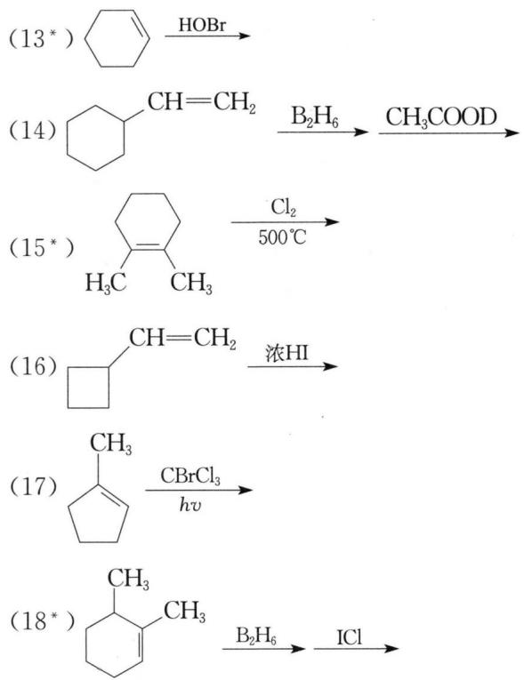

2. 写出下列反应的机理
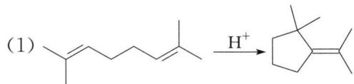
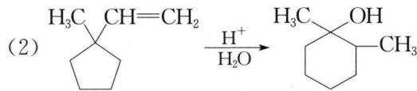
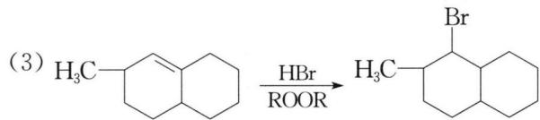

3. 烯烃 $C_{6}H_{12}$ 具有旋光性，催化氢化后旋光性消失，试画出该烯烃的结构简式（以费歇尔投影式表示）

4. 某化合物 A，分子式为 $C_{6}H_{12}$，能使 $Br_{2}/CCl_{4}$ 溶液褪色，A 经热的酸性高锰酸钾溶液氧化得到 $C_{4}H_{9}COOH$，此酸可以拆分为一对对映异构体。试推测 A 的结构简式

5. 化合物 A 的分子式为 $C_{15}H_{22}$，1 mol A 催化氢化最多只能吸收 4 mol $H_{2}$，产物为 1-正丁基-2-(1,2-二甲丙基)环己烷，A 经臭氧氧化，然后再用 Zn、$H_{2}O$ 处理得 1 分子丙醛、1 分子丙酮、1 分子丙二醛酮和 1 分子己醛-4,5-二酮。试推测 A 可能的结构简式

6.（2003年全国初赛试题）某烯烃混合物的摩尔分数为十八碳-3,6,9-三烯9%，十八碳-3,6-二烯57%，十八碳-3-烯34%
（1）烯烃与过氧乙酸可发生环氧化反应，请以十八碳-3,6,9-三烯为例，写出化学反应方程式
- 若所有的双键均被环氧化，计算 1 摩尔该混合烯烃需要多少摩尔过氧乙酸
（3）若上述混合烯烃中只有部分不饱和键环氧化，请设计一个实验方案，用酸碱滴定法测定分离后产物的环氧化程度：简述实验方案；写出相关的反应方程式和计算环氧化程度(%)的通式
📖 查看答案

1. 反应式答案
- $Br_{2}CHCH_{3}$​
- $CH_{3}OCHCH_{2}CH_{3}$ Br
- $C_{6}H_{5}$ Br CH₃
- ${\left({CH}_{3}\right)}_{2}CCH({CH}_{3})_{2}$ （提示：二级碳正离子重排成更稳定的三级碳正离子。）Cl
- $CH_{2}=CHCOOCH−CH_{2}$ Br Br
- ${\text{CH}}_{3}\text{CH}=\text{CH}−\text{CH}=\text{CH}−\text{OH}$ + （提示：顺式加成，产物符合反马氏规则。）
- $HOCH_{3}$ + $HOCH_{3}$
- $H−\begin{matrix}{CH}_{2}{CH}_{2}{CH}_{2}Br \\ ∣ \\ Cl \\ {CH}_{2}{CH}_{3}\end{matrix}$​
- $CH_{2}Br+CH_{2}Br$ （提示：反应为自由基机理，$α−H$ 被卤素取代，中间体为 $CH_{2}$ ⇌ $CH_{2}$
- $\begin{matrix}CH_{2}CH_{3} \\ H−OH \\ HO−H \\ H−OH \\ CH_{3}\end{matrix}+ \begin{matrix}CH_{2}CH_{3} \\ HO−H \\ H−OH \\ H−OH \\ CH_{3}\end{matrix}$​
- ${\text{CH}}_{3}\text{CH}$ （提示：顺式加成，发生在位阻较小的面的一侧。）
- HO Br(±)
- ${\text{C}}_{6}{\text{H}}_{10}{\text{CH}}_{2}{\text{CH}}_{2}\text{D}$ （提示：${\text{C}}_{6}{\text{H}}_{10}\text{CH}={\text{CH}}_{2}\underset{2{\text{BH}}_{3}}{\overset{{\text{B}}_{2}{\text{H}}_{6}}{→}}{\left[{\text{C}}_{6}{\text{H}}_{10}\text{CH}={\text{CH}}_{2}\right]}^{+}$
${\text{CH}}_{2}{\text{CH}}_{2}{\text{BH}}_{2}\overset{{\text{CH}}_{3}\text{COD}}{→}{\left[{\text{CH}}_{2}{\text{CH}}_{2}\text{B}\begin{matrix}\text{H} \\ | \\ \text{H} \\ | \\ \text{O}\end{matrix}\right]}^{+}$​
$CH_{2}CH_{2}D+CH_{3}COBH_{2}$​
- $H_{3}C−C(Cl)(CH_{3})−CH_{3}(±)−⋅C(CH_{3})−CH_{3}(±)$​
- $H_{3}C$ Br CC $Cl_{3}$

2. 反应机理答案
- $CH=CH−CH_{2}CH=CH_{2}\overset{H^{+}}{→}CH=CH−CH_{2}CH_{2}\overset{⊕}{→}C_{6}H_{10}\overset{−H^{+}}{→}C_{6}H_{10}$​
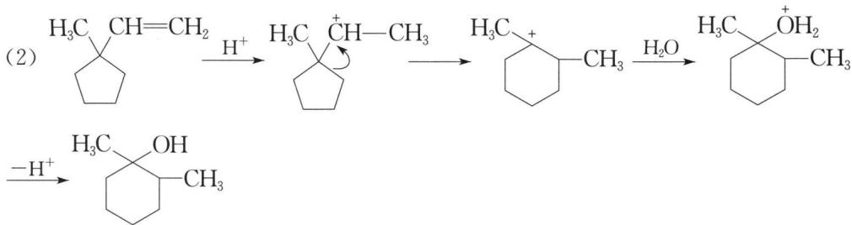
- 链引发: ROOR → 2RO ·, RO · + HBr → ROH + Br ·
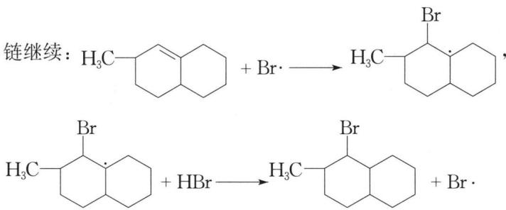

3. 答案
H—CH₂CH₃ CH=CH₂ | CH₃CH₂—H CH=CH₂

4. 答案
$CH_{3}CH_{2}CH=CH_{2}$ $CH_{3}$

5. 答案
解析：化合物 A 的催化加氢产物为 1-正丁基-2-(1,2-二甲丙基)环己烷，则 A 的分子骨架为。结合 A 臭氧化分解反应的产物，可知 A 除了有 1 个环外，还有4个碳碳双键，且4个碳碳双键的位置应为____。2号位碳碳双键的构型有顺式、反式，所以化合物 A 可能的结构简式为：
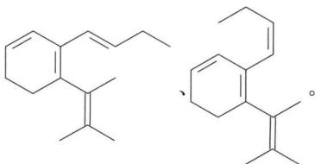

6. 答案
解析：
（1）烯烃在过氧酸作用下生成环氧化物，以十八碳-3,6,9-三烯与过氧乙酸反应为例，化学方程式为：
$C_{2}H_{5}−CH=CH−CH_{2}−CH=CH−CH_{2}−CH=CH−C_{8}H_{17}+3CH_{3}COOOH→C_{2}H_{5}−CH−CH−CH_{2}−CH−CH−CH_{2}−CH−CH−C_{8}H_{17}+$ $3CH_{3}COOH$
- 1 mol 十八碳三烯环氧化需 3 mol 过氧乙酸，1 mol 十八碳二烯环氧化需 2 mol 过氧乙酸，1 mol 十八烯环氧化需 1 mol 过氧乙酸。因此：1 mol 混合烯完全过氧化需过氧乙酸：$0.09×3+0.57×2+0.34×1=1.75 mol$
（3）环氧化物在酸的作用下，开环生成反式邻二醇，1 mol 环氧结构需要消耗 1 mol HCl。
实验方案：用过量且定量的 $c_{1} mol⋅L^{−1}$ 盐酸 $(V_{1} \text{mL})$ 与环氧化并经分离后的混合烯烃反应，反应完成后，用 $c_{2} mol⋅L^{−1}$ 的氢氧化钠标准溶液滴定反应剩余的酸，记录滴定终点氢氧化钠溶液的体积 $(V_{2} \text{mL})$。
相关方程式：R—CH—CH—R’ + HCl $→$ R—CH—CH—R’，NaOH + HCl $→$ NaCl + $H_{2}O$
计算式：该混合烯烃环氧化程度 $(\%)=[(c_{1}V_{1}−c_{2}V_{2})×{10}^{−3}/1.75]×100\%$
若设 x, y, z 分别为某混合烯烃中三烯、二烯和单烯的摩尔分数，则计算通式为：环氧化程度（%）= $\left[(c_{1}V_{1}−c_{2}V_{2})×{10}^{−3}/(3x+2y+z)\right]×100\%$

3.30 二烯烃与炔烃
完成下列反应式(有”*“标注的，写出反应产物的构型式)。
- $CF_{3}C≡CH\overset{过量 HBr}{→}$​
- ${CH}_{2}={CHCH}_{2}C≡CH\underset{{CCl}_{4}}{\overset{1molBr_{2}}{→}}$​
- ${CH}_{2}={CHCH}_{2}C≡CH\underset{Pd/PbO,CaCO_{3}}{\overset{H_{2}}{→}}$​
- $CH_{2}=CHCH_{2}C≡CH\underset{COH}{\overset{C_{2}H_{5}OH}{→}}$​
- ${CH}_{3}{CH}_{2}C≡CH\underset{2)H_{2}O_{2},{OH}^{−}}{\overset{1)B_{2}H_{6}}{→}}$​
- ${CH}_{3}{CH}_{2}OC≡CH\frac{H_{2}O}{{Hg}^{2+}/H_{2}{SO}_{4}}$​
- $=\overset{B_{2}H_{6}}{→}CH_{3}COOH$ $0^{∘}C$
(8*) $CH_{3}CH=C(CH_{3})C≡CCH_{3}\underset{{\text{液NH}}_{3}}{\overset{Na}{→}}$
- $C_{6}H_{5}CH=CH−CH=CH_{2}\overset{HBr}{→}$​
(10*) （图片反应式）
- （图片反应式）
- （图片反应式）
- （图片反应式）
- $CH_{2}=CHCH=CHCH_{2}CH_{2}CH_{2}CH=CHCOOCH_{3}\overset{△}{→}$​
- （图片反应式）
- 化合物 A 和 B 的相对分子质量均为 68, 且具有相同的碳架结构。A 能使溴的四氯化碳溶液褪色, 与 ${\left[Cu{\left({NH}_{3}\right)}_{2}\right]}^{+}$ 反应产生红棕色沉淀, 用酸性高锰酸钾热溶液氧化放出二氧化碳和生成异丁酸。B 不与 ${\left[Cu{\left({NH}_{3}\right)}_{2}\right]}^{+}$ 反应, 但也能使溴的四氯化碳溶液褪色, B 与 ${Br}_{2}1:1$ 反应可得到六种产物。试推测 A、B 的结构简式。
- 试以乙炔、丙酮 $\left({CH}_{3}{COCH}_{3}\right)$ 为原料合成，其他无机试剂任选。

3. 合成路线
📖 查看答案

1. 反应式答案
- ${CF}_{3}{CH}_{2}{CHBr}_{2}$​
- $CH_{2}−CHCH_{2}C≡CH$
$Br Br$
提示： 碳碳双键比碳碳叁键更易发生亲电加成反应。
- $CH_{2}=CHCH_{2}CH=CH_{2}$​
- $CH_{2}=CHCH_{2}C=CH_{2}$
$OC_{2}H_{5}$
提示： 碳碳叁键发生亲核加成反应。
- $CH_{3}CH_{2}CH_{2}CHO$​
提示： 反应遵循反马氏规则。
- $CH_{3}CH_{2}OC—CH_{3}$
$O$
提示： 反应遵循马氏规则。
- $({CH}_{3})_{2}CH=\begin{matrix}{CH}_{3} \\ H\end{matrix}$​
提示： 硼氢化还原反应，顺式加成。
- $H_{3}C\begin{matrix}{\text{CH}}_{3} \\ {\text{CH}}_{3}\end{matrix}$​
提示： 碳碳叁键还原成反式双键。
- $C_{6}H_{5}CH=CH−CH(CH_{3})Br$​
提示： 发生1,2-加成，产物中双键与苯环共轭，使其比1,4-加成产物稳定。
- $Br H (±)$​
- 提示： 2-取代双烯体发生双烯合成反应, 主要生成对位产物。
- $C_{2}H_{5} CN$​
提示： 1-取代双烯体发生双烯合成反应，主要生成邻位产物。
- （图片答案）
- $COOCH_{3}$​
- （图片答案）

2. 结构推断
解析： A、B 的相对分子质量均为 68, 则分子式只可能为 $C_{5}H_{8}$ , 不饱和度为 2。
A 能与 $[Cu({NH}_{3})_{2}]^{+}$ 反应产生红棕色沉淀, 说明 A 为末端炔烃。而且 A 被酸性高锰酸钾氧化生成 ${CO}_{2}$ 和 $({CH}_{3})_{2}CHCOOH$ , 因此 A 为：
$$A=(CH_{3})_{2}CHC≡CH$$
B 与 A 的碳架结构相同, 且不与 $[Cu({NH}_{3})_{2}]^{+}$ 反应, 但能使 ${Br}_{2}/{CCl}_{4}$ 褪色, 说明 B 只能为：
$$B=CH_{2}=C(CH_{3})CH=CH_{2}$$
B 与 ${Br}_{2}$ 1:1 反应生成产物为： - $BrCH_{2}−C(CH_{3})−CH=CH_{2}(±)$ - $CH_{2}=C(CH_{3})−CH−CH_{2}Br(±)$ - $BrCH_{2}C(CH_{3})=CHCH_{2}Br(Z\text{或}E)$

3.31 醇醚环氧化物

1. 完成下列反应式(有”*“标注的，写出反应产物的构型式)。
- $(R)−CH_{3}CHCH_{2}CH=CH_{2}\underset{H_{2}SO_{4}}{\overset{H_{2}O}{→}}$​
- ${CH}_{3}−CH=CH−{CH}_{3}\overset{HOCl}{→}\overset{NaOH}{→}\overset{CH_{3}MgBr}{→}\overset{H_{3}O^{+}}{→}$​
- ${CH}_{3}{CHCH}_{2}{CH}_{2}CH={CH}_{2}\overset{Hg(OOCCH_{3})_{2}}{→}\overset{NaBH_{4}}{→}$​
- $CH_{2}=CH−C(=O)−CH_{3}\overset{HCl}{→}$​
(5)-(23) 详见原文图片（含多种有机反应式，涉及醇、醚、环氧化物的反应）

2. 写出下列反应的机理。
（题目含图片，展示环戊烯酮衍生物质子化生成双环醇的反应）

3. 合成题
- 试以丙烯为原料合成 $({CH}_{3})_{2}{CHOCH}_{2}{CH}_{2}{CH}_{3}$，其他无机试剂任选。
- 试以苯和环氧乙烷为原料合成 $O−{CH}_{2}{CH}_{2}−C$，其他无机试剂任选。
- 试以丙烯为原料合成 $({CH}_{2}=CH−{CH}_{2}{OCH}_{2})_{2}{CHOCH}_{2}{CHCH}_{3}$，其他无机试剂任选。

4. 选择题
下列化合物在酸性条件下最难发生水解的是____。
（题目含图片，展示4种化合物结构）

5. 写出下列化合物在酸作用下的重排产物。
- （图片：环戊烷衍生物，含羟基和甲基取代基）
- （图片：取代环己烯衍生物，含羟基、甲氧基和乙基）

6. 请画出下列有机反应主要产物 A、B 的结构简式。
（图片：苯乙烯转化为苯基和氯乙醇的反应方程式）

7. 推断题
化合物 A 的分子式为 $C_{5}H_{10}O$，在稀的盐酸或稀氢氧化钠水溶液中反应都得到 B。B 的分子式为 $C_{5}H_{12}O_{2}$，B 与等物质的量的高碘酸水溶液反应得到甲醛和 C。C 的分子式为 $C_{4}H_{8}O$，C 分子中含有两个甲基且不含支链。试推测 A、B、C 的结构简式。

8. 综合题（2002年全国初赛试题）
据报道，多年前我国酱油出口曾因”氯丙醇”含量超标而受阻。
- 据研究, 酱油中的”氯丙醇”的来源可能是酱油原料中的杂质脂肪水解产物甘油的羟基被氯取代的衍生物; 另一来源可能是用离子交换树脂纯化水配制酱油, 由于交换树脂采用 1,2-环氧-3-氯丙烷(代号 A)作交联剂, 残留的 A 水解会产生”氯丙醇”; 此外, A 还可能来自包装食品的强化高分子材料。试写出由甘油得到的”氯丙醇”的结构简式和 A 水解的反应方程式, 反应涉及的有机物用结构简式表示。
- 在同一个碳上同时有 2 个羟基或者一个羟基和一个氯原子的”氯丙醇”是不稳定的, 在通常条件下会发生消除反应, 请给出 2 个反应方程式作为例子。

9. 推断与合成
以乙烯为主要原料合成3-丁烯-1-醇的路线如下图所示：
（图片：反应路线图，含多步反应）
3-丁烯-1-醇也可以用如下图所示的路线合成：
$$F\overset{H_{2}O}{→}G\overset{{NaNH}_{2}}{→}H\overset{B}{→}\overset{H_{2}O}{→}I\underset{\text{Lindlar Pd}}{\overset{H_{2}}{→}}{CH}_{2}OH$$
请写出 A、B、C、D、E、F、G、H、I 所代表的化合物的结构简式或反应条件。

10. DMSO氧化反应
二甲亚砜 DMSO 是一种常用的有机溶剂，也常用作氧化剂，其结构可表示为两个共振结构式:
（图片：DMSO共振结构式）
DMSO 分子中氧原子的亲核性比硫原子的强。DMSO 作为氧化剂的氧化反应通常经历亲核取代反应 $(S_{N}2)$ 和消除反应(E2)两个关键步骤。
- 卤代烃在碱存在下能被 DMSO 氧化, 请写出下列氧化反应中 A、B、C 的结构简式, 其中 A 为带正电荷的中间体, B 为氧化产物。
$${\text{C}}_{6}{\text{H}}_{5}{\text{CH}}_{2}\text{Br}+CH_{3}S(=O)CH_{3}→\text{A}\underset{Δ}{\overset{{\text{NaHCO}}_{3}}{→}}\text{B}+\text{C}$$
- DMSO 还能在酰氯、酸酐等活性试剂作用下氧化一级醇或二级醇。DMSO 在三氟乙酸酐活化下与醇发生氧化反应的过程如下, 其中 D 和 E 是带正电荷的中间体, F 是一种酸性物质, G 是氧化产物。请写出 D、E、F 和 G 的结构简式。
（图片：DMSO氧化反应机理图）
📖 查看答案

1. 完成下列反应式
（图片：三醇化合物结构，含羟基和甲基取代基）
- $CH_{3}CH—CHCH_{3}$ , $CH_{3}CH—CHCH_{3}$ , $CH_{3}CH—CHCH_{3}$ OH Cl O CH₃ OH
- $H_{3}C\overset{O}{→}CH_{3}$ （提示：分子内的烷氧汞化-脱汞反应。）
- $ClCH_{2}CH=C−CH_{2}OH$ （提示：反应过程涉及自由基中间体。）
- （提示: 在碱性条件下, 羟基转变为氧负离子, 从氯原子背面进攻中心碳原子, 发生分子内的 $S_{N}2$ 反应。）
- $CH_{3}CH=CH(CH_{3})_{2}$ （提示：以 E1 机理进行，中间体碳正离子重排，主要生成多取代的烯烃。）
- （提示: 邻二醇在酸作用下发生频哪醇重排）
- $CH_{3}CH(Cl)CH_{2}CH_{3}$​
- $C_{2}H_{5}CH_{2}CHCH_{3}$ I
- $CH_{3}CH=CH−CH=CH−CH−CH_{3}$​
- ${CH}_{3}CH=CH−C(=O)−CH=CH−{CH}_{3}$​
- Ph—C—CH₂Ph （提示：β-卤代醇在 Ag⁺ 作用下发生频哪醇重排）
（图片：溴代芳族化合物，含羟基和环戊烯基取代基）
- （提示: 醇与二氢吡喃反应生成醚, 是常用的羟基保护反应。）
（图片：萘衍生物，含羟基和羰基）
- $({CH}_{3})_{2}C−{CH}_{2}{OCH}_{3}$ （提示：环氧乙烷在 $CH_{3}O^{−}$ 作用下以 $S_{N}2$ 机理开环，$CH_{3}O^{−}$ 进攻取代基少的碳原子。）
- 甲基叔丁基醚在不同的酸性介质中发生分解的产物不同，这是由不同的反应机理决定的。
在 $H_{2}SO_{4}$ 中加热时, 主要以 $E_{1}$ 机理进行:
$$({CH}_{3})_{3}{COCH}_{3}\underset{△}{\overset{H^{+}}{→}}({CH}_{3})_{3}C−\overset{+}{O}−{CH}_{3}→({CH}_{3})_{3}\overset{+}{C}+{HOCH}_{3}→({CH}_{3})_{2}C={CH}_{2}$$
在较低极性的 $Et_{2}O$ 介质中, 以 $S_{N}2$ 机理发生醚键断裂, 生成叔醇和碘甲烷:
$$({CH}_{3})_{3}{COCH}_{3}+H^{+}→({CH}_{3})_{3}C−O^{+}(H)−{CH}_{3}\overset{I^{−}}{→}({CH}_{3})_{3}COH+{CH}_{3}I$$
在 HI 的水溶液中, 以 $S_{N}1$ 机理发生醚键断裂, 生成叔丁基碘:
$$({CH}_{3})_{3}{COCH}_{3}+H^{+}→({CH}_{3})_{3}C−\overset{+}{O}−{CH}_{3}→({CH}_{3})_{3}\overset{+}{C}+{HOCH}_{3}\overset{I^{−}}{→}({CH}_{3})_{3}CI$$
（图片：1,3-二羟基丙-1-醇结构）
（提示: $OH^{−}$ 进攻与氧原子相连且取代基少的碳原子, 另一与氧原子相连的碳原子手性保留。）
（图片：溴代烷烃含羟基结构）
（图片：萘衍生物，含ICH₂CH₂和OH取代基）
(21)-(23) 详见原文图片

2. 反应机理
（图片：环戊烯酮衍生物质子化、共振重排、自由基加成步骤）

3. 合成路线
- 方法一：
$${\left({CH}_{3}\right)}_{2}CHOH\overset{Na}{→}{\left({CH}_{3}\right)}_{2}CHONa\overset{{CH}_{3}{CH}_{2}{CH}_{2}Br}{→}{\left({CH}_{3}\right)}_{2}{CHOCH}_{2}{CH}_{2}{CH}_{3}$$
方法二： $CH_{3}−CH=CH_{2}\underset{HBr}{\overset{ROOR}{→}}CH_{3}CH_{2}CH_{2}Br\underset{△}{\overset{NaOH/H_{2}O}{→}}CH_{3}CH_{2}CH_{2}OH$
$$\begin{matrix}{CH}_{3}−CH={CH}_{2}+{CH}_{3}{CH}_{2}{CH}_{2}OH+Hg({OCCF}_{3})_{2}\overset{{NaBH}_{4}}{→} \\ ({CH}_{3})_{2}{CHOCH}_{2}{CH}_{2}{CH}_{3}\end{matrix}$$
- ${CH}_{2}=CH−{CH}_{3}+{Cl}_{2}\overset{\text{高温}}{→}{CH}_{2}=CH−{CH}_{2}Cl\underset{△}{\overset{NaOH/H_{2}O}{→}}$​
$${CH}_{2}=CH−{CH}_{2}OH\overset{Na}{→}{CH}_{2}=CH−{CH}_{2}ONa$$
$${CH}_{2}=CH−{CH}_{3}\overset{{CH}_{3}COOOH}{→}{CH}_{2}−CH−{CH}_{3}$$
$${CH}_{2}=CH−{CH}_{2}Cl\overset{{CH}_{3}COOOH}{→}{CH}_{2}−CH−{CH}_{2}Cl$$

4. 选择题答案
C

6. 产物推断
（图片：氯化、二氯化、水解步骤形成化合物B的反应机理）

7. 推断题答案
解析: A 的分子式为 $C_{5}H_{10}O$，不饱和度为 1，可能是碳氧双键、碳碳双键或环形成的。B 的不饱和度为 0，而 B 可由 A 经酸或碱水溶液作用得到，因此 A 是环氧化合物，B 为邻二醇。C 的分子式为 $C_{4}H_{8}O$，含两个甲基，且不含支链，则 C 只能为 $CH_{3}CH_{2}CCH_{3}$。因此，B 为 $CH_{3}CH_{2}C—CH_{2}OH$，A 为 $CH_{3}CH_{2}C—CH_{2}$。

8. 综合题答案
- “氯丙醇”的结构简式可能有：$ClCH_{2}OH$、$HOCH_{2}ClOH$、${ClCH_{2}OH}^{(±)}$、${ClCH_{2}ClOH}^{(±)}$。
A 水解的反应方程式为：$O−CH_{2}−Cl+H_{2}O\overset{H^{+}}{→}HO−CH_{2}−CH_{2}−Cl(±)$
- $ClCH(OH)CH=CH_{2}OH\overset{−H_{2}O}{→}ClCH=CH_{2}O$ $ClCH(Cl)CH(OH)CH=CH_{2}Cl\overset{−HCl}{→}ClCH=CH_{2}O$

9. 推断与合成答案
解析：乙烯与 $Br_{2}$ 加成得到 C，则 C 为 $BrCH_{2}CH_{2}Br$。C 在醇钠作用下消除生成 D，D 只能为 $CH_{2}=CHBr$。D 在四氢呋喃中与 Mg 作用生成格氏试剂 E，E 为 $CH_{2}=CHMgBr$。E 与 B 反应后水解生成 $CH=CHOH$，则 B 为 $O$，所以反应条件 A 为 $O_{2}/Ag$。
I 在林德拉催化剂作用下催化氢化得到 $CH_{2}OH$，则 I 为 $CH_{2}OH$。H 与 $O$ 反应后水解得到 $CH_{2}OH$，且 H 由 G 与 $NaNH_{2}$ 反应而来，则 H 为 $CH≡CNa$，G 为 $CH≡CH$。最后可根据 F 与 $H_{2}O$ 反应生成乙炔，可推得 F 为 $CaC_{2}$。

10. DMSO氧化反应答案
- A: $C_{6}H_{5}−CH_{2}O−S(CH_{3})+CH_{3}$, B: $C_{6}H_{5}−CHO$, C: $CH_{3}SCH_{3}$
- D: $O−C(=O)−CF_{3}$, E: $CH_{3}−S−CH_{3}$, F: $CF_{3}COOH$, G: $({CH}_{3})_{2}CHCHO$

3.32 等量耗氧组合
② 下列各组有机物不管它们以任何物质的量比混合，只要混合物的总的物质的量一定，则在完全燃烧时消耗氧气的量恒定不变的是（ ）。
A. $C_{3}H_{6}$ 和 $C_{3}H_{8}$ B. $C_{4}H_{6}$ 和 $C_{3}H_{8}$ C. $C_{5}H_{10}$ 和 $C_{6}H_{6}$ D. $C_{3}H_{6}$ 和 $C_{3}H_{8}O$
📖 查看答案

整理者解析（录自原书答案区）
解析：将有机物的分子式改成 $C_{x}H_{y}(H_{2}O)_{m}({CO}_{2})_{n}$ 的形式，等物质的量的有机物只要 $C_{x}H_{y}$ 相同，其耗氧量是相同的。又因为一个 C 原子与 4 个 H 原子耗氧量相同，因此，$C_{x}H_{y}$ 和 $C_{x−1}H_{y+4}$ 的耗氧量相同。对照选项，可知 C、D 符合题意。

3.33 溴乙烷除乙醇杂质
溴乙烷中含有少量乙醇杂质，下列方法中可以除去该杂质的是（ ）。 A. 加入浓硫酸并加热到 ${170}^{∘}$C，使乙醇变成乙烯而逸出 B. 加入氢溴酸并加热，使乙醇转化为溴乙烷 C. 加入金属钠，使乙醇发生反应而除去 D. 加水振荡，静置分层后，用分液漏斗分离去水层
📖 查看答案
D（乙醇与水互溶，溴乙烷不溶于水且密度大于水，加水振荡静置分层后分液即可除去乙醇；A/B 会引入新杂质或损耗主产物，C 与大量溴乙烷无作用且钠 primarily 与微量水反应危险）

3.34 钠法合成环丙烷
卤代烃能够发生下列反应：$2{CH}_{3}{CH}_{2}Br+2Na→{CH}_{3}{CH}_{2}{CH}_{2}{CH}_{3}+2NaBr$，下列有机物可以合成环丙烷的是（ ）。 A. ${CH}_{3}{CH}_{2}{CH}_{2}Br$ B. ${CH}_{3}{CHBrCH}_{2}Br$ C. ${CH}_{2}Br{CH}_{2}{CH}_{2}Br$ D. ${CH}_{3}CHBr{CH}_{2}{CH}_{2}Br$
📖 查看答案
C（仿题给 Wurtz 型反应，1,3-二溴丙烷 CH₂BrCH₂CH₂Br 与 2Na 发生分子内偶联成环得环丙烷＋2NaBr；其余选项碳链/溴位不匹配）

3.35 烯烃臭氧化分解规律应
【例3】 有机化合物分子中 C=C 键可以跟臭氧反应，再在锌粉作用下水解，即可将原有的双键断开，例如：
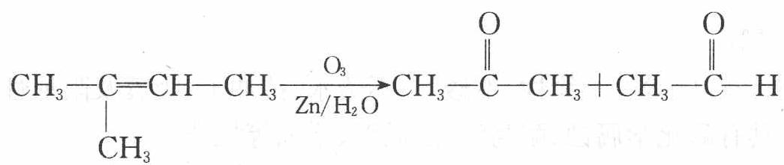
据此信息回答下列问题：
- 异戊二烯的结构简式为 $CH_{2}=C(CH_{3})−CH=CH_{2}$，则它的臭氧化分解的产物为____；
- 天然橡胶是异戊二烯的加聚产物，其结构简式为 ${\left[CH_{2}−C(CH_{3})=CH−CH_{2}\right]}_{n}$，则它的臭氧化分解的产物为____；
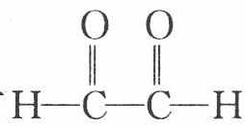
- 某烃的化学式为 $C_{8}H_{8}$，其臭氧化分解的产物只有上图所示物质（乙二醛），则该烃的结构简式为____。
📖 查看答案
过程探究 烯烃臭氧化的规律是碳碳双键断裂，在原碳碳双键处形成碳氧双键。
- 由该规律易知异戊二烯的臭氧化分解的产物是 $HCHO$ 和 $CH_{3}COCHO$。
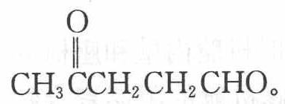
- 将天然橡胶的链节重复一次，应用该规律则得臭氧化分解的产物为 $CH_{3}COCH_{2}CH_{2}CHO$。
- 由臭氧化分解的产物倒推烯烃的结构简式，只需去掉碳氧双键的氧，相互连接恢复碳碳双键即可。1 个 $C_{8}H_{8}$ 臭氧分解应生成 4 个乙二醛，去掉羰基氧后 4 个 $CH−CH$ 相互连接即可得 $C_{8}H_{8}$ 的结构简式。
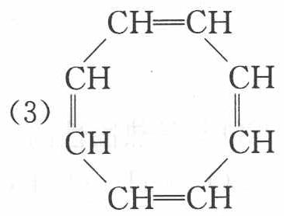

3.36 有机硅水解缩合聚硅氧烷
${\left(CH_{3}\right)}_{3}SiCl$ 水解产物为挥发性的 ${\left(CH_{3}\right)}_{3}SiOH$（沸点：99℃），后者脱水成 ${\left(CH_{3}\right)}_{3}SiOSi{\left(CH_{3}\right)}_{3}$。
- 写出 ${\left(CH_{3}\right)}_{2}SiCl_{2}$ 水解并且脱水后产物的结构简式；
- 写出 ${\left(CH_{3}\right)}_{2}SiCl_{2}$ 和少量 $CH_{3}SiCl_{3}$ 水解并且脱水产物的结构简式。
📖 查看答案
- ${\left(CH_{3}\right)}_{2}SiCl_{2}$ 水解得 ${\left(CH_{3}\right)}_{2}Si(OH)_{2}$，两分子间脱水缩合，沿两个 —OH 方向无限缩合，得线型聚二甲基硅氧烷：
（硅橡胶/硅油主链结构）
- 掺入少量三官能的 $CH_{3}SiCl_{3}$，水解脱水后链上出现带支化点（—O— 向第三个方向延伸）的节段，形成支化（趋向体型网状）的聚硅氧烷：
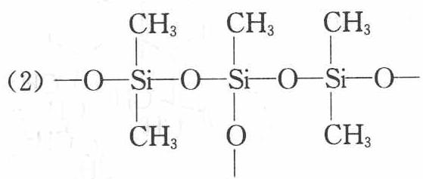

3.37 嵌段共聚物单体推断（第31届初赛）
嵌段共聚物指由不同聚合物链段连接而成的聚合物。若其同时拥有亲水链段和疏水链段，会形成内部为疏水链段、外部为亲水链段的核-壳组装体（如胶束）。下图所示为一种 ABA 型嵌段共聚物，该嵌段共聚物在水中可以形成胶束并包载药物分子，在氧化或还原的条件刺激下，实现药物的可控释放。
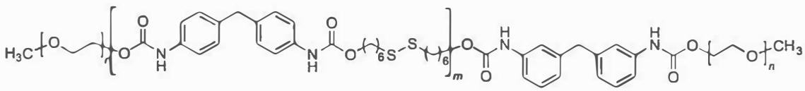 ABA型三嵌段共聚物
7-1 该共聚物的合成方法如下：先使单体 X 与稍过量单体 Y 在无水溶剂中进行加成聚合反应，形成中部的聚氨酯链段，随后加入过量乙二醇单甲醚 ${CH}_{3}({OCH}_{2}{CH}_{2})_{n}OH$ 进行封端。写出单体 X 与 Y 的结构式。
7-2 在氧化还原条件下二硫键可发生断裂，采用 R-S-S-R 简式，写出其断键后的氧化产物 O 和还原产物 R。
7-3 该嵌段共聚物所形成的胶束可以包载下图中哪种抗癌药物？简述理由。
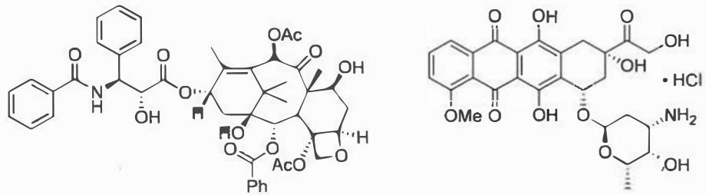
📖 查看答案
（1） 7-1 观察图中共聚物的结构：两端为聚乙二醇单甲醚，中间为聚氨酯。将聚氨酯从 C-O 处切断，得到两个合成子醇负离子和酰基正离子（稍过量），醇负离子可以倒推为二醇 X。乍一看，酰基正离子可以倒推为酸 $ArNHCO_{2}H$ 或者酰氯 ArNHCOCl，也符合我们平时对于羧酸酯键的合成方法。但由于题目中要求的聚合方式为”加成聚合”，而醇与羧酸或酰氯的反应属于”缩合聚合”（因为会生成小分子 $H_{2}O$ 或 HCl），故应另寻他法。结合基本的有机知识，能与醇发生加成聚合的官能团仅为异氰酸酯，故另一个单体 Y 如下图所示。请同学们自己写出正向反应的方程式。
正向的反应过程为醇对异氰酸酯的亲核加成与互变异构。
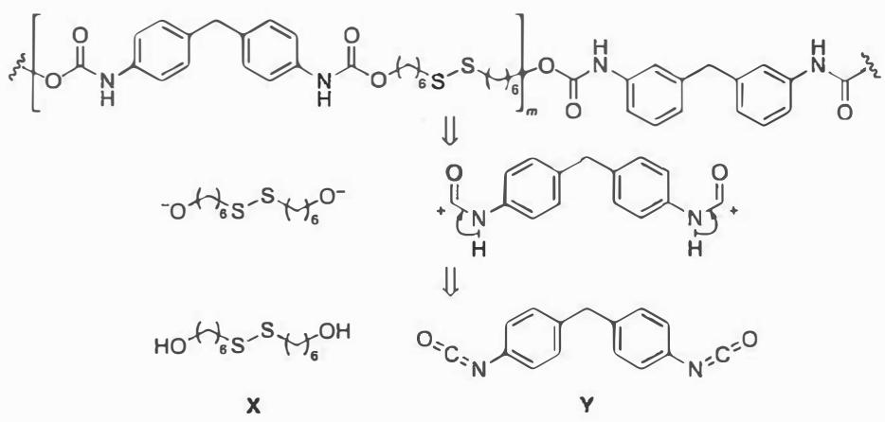
- X：二醇（具体结构取决于聚氨酯链段中的二醇单元）
- Y：异氰酸酯 $ArN=C=O$
本题考查高分子合成中单体的推断。关键思路： 1. 共聚物中间为聚氨酯链段 2. 聚氨酯由二醇与异氰酸酯加成聚合得到 3. 题目要求”加成聚合”，排除了缩合聚合（酯化、酰氯化） 4. 能与醇加成聚合的官能团只有异氰酸酯 5. X为二醇，Y为异氰酸酯
知识点 | 说明
聚氨酯合成 | 二醇与异氰酸酯的加成聚合
加成聚合 vs 缩合聚合 | 加成聚合无小分子生成
异氰酸酯化学 | 异氰酸酯与醇的亲核加成

知识点 | 说明
二硫键氧化 | S(-1)被氧化为S(+6)，生成磺酸
二硫键还原 | S(-1)被还原为S(-2)，生成硫醇
氧化数变化 | 氧化：-1→+6；还原：-1→-2

知识点 | 说明
胶束结构 | 内部疏水，外部亲水
疏水相互作用 | 疏水药物被包载在胶束内部
药物性质 | 紫杉醇疏水，阿霉素亲水

3.38 硼氢化钠选择性还原与保护基策略
NaBH₄可在质子溶剂中使用，且对醛和酮的还原速率不同。
题目： 1. 解释NaBH₄为什么可以在甲醇或水溶液中使用，而烷基锂和格氏试剂不能 2. NaBH₄与醛的反应速率远快于酮。从位阻效应解释原因 3. 若要同时还原分子中的酯基和醛基，应选择什么试剂？ 4. 若要只还原酯基而不还原醛基，请设计合成路线（提示：需要保护基策略） 5. 缩醛保护羰基的条件是什么？为什么必须使用酸催化？
📖 查看答案
NaBH₄ 在质子溶剂中的适用性： - 溶剂选择：NaBH₄ 可在质子溶剂中使用，不同于其他金属有机试剂（如烷基锂、格氏试剂） - 反应条件：通常在 0℃ 甲醇溶液中使用，室温下会与甲醇反应产生气泡 - 水溶液反应：虽然水酸性（pKa=14）强于甲醇（pKa=15），但因反应速率快仍可使用
速率差异：NaBH₄ 与醛的反应速率远快于酮；影响因素：主要由于位阻效应（Steric Effect），醛的空间位阻小于酮。
试剂选择（同时还原酯基和醛基）：氢化铝锂（LiAlH₄）是最强选择，可同时还原多个羰基。
方法选择（只还原酯基而不还原醛基）——三步法： 1. 在对甲苯磺酸（TsOH）作用下形成缩醛 2. 使用 LiAlH₄ 还原酯基 3. 酸性水溶液处理重新生成醛基 保护策略：通过缩醛保护醛基实现选择性还原。
缩醛保护羰基的条件： - 反应式：$R_{2}C=O+2ROH⇌R_{2}C(OR)_{2}+H_{2}O$ - 催化要求：必须使用酸催化（碱催化无效），且无催化剂时反应极难进行 - 促进反应的方法：使用干燥氯化氢气体（HCl gas）作为酸催化剂；避免引入水分；使用分子筛（3Å型）物理吸附除去生成的水 - 酸催化作用：可双向加速缩醛形成和水解反应；通过持续除水可使反应趋于完全 - 机理特点：酸催化通过 SN1 反应、氧正离子中间体（$R_{2}C^{+}OR$）进行；SN2 因过渡态中碳原子周围连接三个氧原子形成极度拥挤的环境（$R_{2}C(OR)_{3}$ 过渡态）而难以进行

3.39 加成-马氏规则与反马氏加成判断
预测以下反应的主要产物，并说明遵循的规则：
（1）$CH_{3}CH=CH_{2}+HBr→$ 产物（无过氧化物） （2）$CH_{3}CH=CH_{2}+HBr→$ 产物（有过氧化物ROOR） （3）$(CH_{3})_{2}C=CH_{2}+HCl→$ 产物 （4）$CH_{2}=CHCH_{2}OH+HBr→$ 产物（无过氧化物） （5）$CH_{3}CH=CH_{2}+H_{2}O→$ 产物（稀H₂SO₄催化）
📖 查看答案
反应 | 产物 | 规则 | 机理
(1) | $CH_{3}CHBrCH_{3}$ (2-溴丙烷) | 马氏规则 | 碳正离子机理，H加在取代少的碳上
(2) | $CH_{3}CH_{2}CH_{2}Br$ (1-溴丙烷) | 反马氏规则 | 自由基机理，Br·先加成
(3) | $(CH_{3})_{2}CClCH_{3}$ (2-氯-2-甲基丙烷) | 马氏规则 | 叔碳正离子更稳定
(4) | $CH_{3}CHBrCH_{2}OH$​ | 马氏规则 | OH的给电子效应使碳正离子更稳定
(5) | $CH_{3}CH(OH)CH_{3}$ (2-丙醇) | 马氏规则 | 水合反应，遵循碳正离子稳定性
马氏规则：质子加成到取代较少的碳上（位阻小），使生成的碳正离子更稳定。
反马氏加成：存在过氧化物（ROOR）时，反应按自由基机理进行，Br·自由基先加成到取代较少的碳上，生成更稳定的碳自由基中间体。

3.40 加成-不对称烯烃HBr加成
3-甲基-1-丁烯（$(CH_{3})_{2}CHCH=CH_{2}$）与 HBr 在下列两种条件下反应：
(1) 无过氧化物，暗处，${25}^{∘}C$
(2) 有过氧化物（如 $(PhCOO)_{2}$），光照或加热
对每种条件： 1. 写出反应机理（含箭头推电子）； 2. 给出主要产物并命名； 3. 解释区域选择性的原因； 4. 说明条件 (1) 和 (2) 产物不同的本质原因。
📖 查看答案

条件 (1)：无过氧化物——离子型加成（马氏规则）
机理（Ad_E 亲电加成）：
- HBr 的 H⁺ 被烯烃 π 键进攻，π 电子对流向 H，H—Br 键异裂。
- 形成碳正离子中间体。区域选择性取决于碳正离子稳定性：
  - 若 H⁺ 加在 C1（末端），形成 C2 上的二级碳正离子。
  - 若 H⁺ 加在 C2（内部），形成 C1 上的伯碳正离子（极不稳定）。
  - C2 碳正离子更稳定 → H⁺ 选择性加在 C1 上。
- Br⁻ 进攻碳正离子，生成产物。
产物：2-溴-3-甲基丁烷（符合马氏规则：H 加在含 H 较多的 C 上，Br 加在含 H 较少的 C 上）。
$$(CH_{3})_{2}CHCH​=​CH_{2}+HBr\overset{暗处, {25}^{∘}C}{→}(CH_{3})_{2}CHCHBrCH_{3}$$
反应中可能伴随少量 1,2-甲基迁移重排产物（二级碳正离子邻位有叔碳），但主要产物仍为上述马氏加成产物。

条件 (2)：有过氧化物——自由基加成（反马氏规则，Kharasch 效应）
机理（自由基链式反应）：
链引发：
$$(PhCOO)_{2}\overset{hν or Δ}{→}2 PhCOO⋅\overset{−CO_{2}}{→}2 Ph⋅$$
$$Ph⋅+HBr→PhH+Br⋅$$
链传递： 1. Br· 加到烯烃上（区域选择性取决于自由基稳定性）： - Br· 加在 C1（末端）→ C2 上的二级自由基。 - Br· 加在 C2（内部）→ C1 上的伯自由基（不稳定）。 - C2 自由基更稳定 → Br· 选择性加在 C1 上。 2. C2 自由基从 HBr 夺取 H，完成加成，同时再生 Br· 继续链反应。
产物：1-溴-3-甲基丁烷（反马氏规则！Br 加在含 H 较多的 C 上）。
$$(CH_{3})_{2}CHCH​=​CH_{2}+HBr\overset{过氧化物, hν}{→}(CH_{3})_{2}CHCH_{2}CH_{2}Br$$

两种区域选择性对比
 | 离子型加成 (1) | 自由基加成 (2)
关键中间体 | 碳正离子 | 碳自由基
进攻试剂 | H⁺（亲电试剂） | Br·（自由基）
第一步加成 | H⁺ → 生成更稳定的碳正离子 | Br· → 生成更稳定的自由基
碳正离子/自由基稳定性 | $2^{∘}>1^{∘}$​ | $2^{∘}>1^{∘}$​
H 最终位置 | 加在含 H 多的 C | 加在含 H 少的 C
Br 最终位置 | 加在含 H 少的 C | 加在含 H 多的 C
产物 | 2-溴-3-甲基丁烷 | 1-溴-3-甲基丁烷
规则 | Markovnikov | 反 Markovnikov

本质原因
两种条件下区域选择性的不同，不是因为碳正离子和碳自由基的稳定性顺序相反（实际上两者都是 $3^{∘}>2^{∘}>1^{∘}$），而是因为第一步加成的是不同的物种：
- 离子型：第一步加 H⁺，H 的定位决定 Br 的最终位置。
- 自由基型：第一步加 Br·，Br 的定位决定 H 的最终位置。
两者都选择能生成更稳定中间体的方向，但中间体结构决定了产物的区域化学不同。

重要注意事项
- 过氧化物效应仅对 HBr 有效。HCl、HI、HF 因键能原因不适合自由基链式反应（HCl 的 H—Cl 键太强，HI 的 C—I 加成可逆）。
- 过氧化物效应在有微量 O₂ 或过氧化物存在时发生，因此市售 HBr 试剂中常含稳定剂以防止自由基反应。
- NBS（N-溴代丁二酰亚胺）在光照下也是自由基溴代试剂，常用于烯丙位溴代。

3.41 加成-共轭二烯12与14加成选择性
（1）1,3-丁二烯与HBr在-80°C反应，预测主要产物并解释。
（2）1,3-丁二烯与HBr在40°C反应，预测主要产物并解释。
（3）判断以下说法是否正确： - a. 1,4-加成产物一定是热力学产物 - b. 1,2-加成产物一定是动力学产物 - c. 低温有利于热力学产物
📖 查看答案

（1）低温（-80°C）产物
主要产物：3-溴-1-丁烯（1,2-加成产物）
机理： 1. H⁺加成到C1，生成烯丙型碳正离子 2. Br⁻进攻C2（1,2-加成）→ 动力学产物 3. 低温下反应不可逆，按动力学控制

（2）高温（40°C）产物
主要产物：1-溴-2-丁烯（1,4-加成产物）
机理： 1. H⁺加成到C1，生成烯丙型碳正离子 2. Br⁻进攻C4（1,4-加成）→ 热力学产物 3. 高温下反应可逆，平衡向更稳定的产物移动

（3）说法判断
说法 | 正误 | 解释
a. 1,4-加成产物一定是热力学产物 | 错误 | 需要具体分析，1,4-加成不一定更稳定
b. 1,2-加成产物一定是动力学产物 | 错误 | 需要具体分析，1,2-加成不一定更快
c. 低温有利于热力学产物 | 错误 | 低温有利于动力学产物，高温有利于热力学产物
关键结论： - 1,4-加成不一定是热力学产物 - 1,2-加成不一定是动力学产物 - 需要具体分析中间体和产物的稳定性因素
动力学控制 vs 热力学控制： - 动力学控制：活化能低的路径优先，低温短时 - 热力学控制：产物稳定性决定，高温长时，反应可逆

3.42 亲核加成反应性排序
将下列羰基化合物按与 $HCN$ 亲核加成的反应速率从快到慢排序： (A) $CH_{3}CHO$ (B) $CH_{3}COCH_{3}$ (C) $CF_{3}CHO$ (D) $CH_{3}COOCH_{3}$
📖 查看答案
排序：C > A > D > B
理由： - C（$CF_{3}CHO$）：醛 + 强吸电子 $CF_{3}$ → 羰基碳 $δ^{+}$ 最大化 → 最快 - A（$CH_{3}CHO$）：醛，位阻小 - D（$CH_{3}COOCH_{3}$）：酯，$OR$ 的 $+C$ 效应降低 $δ^{+}$，但仍有一定反应性 - B（$CH_{3}COCH_{3}$）：酮，两个烷基给电子 + 位阻 → 最慢

竞赛提升

3.43 环戊二烯单环氧化选择性
【中文】环戊二烯在低温、缓冲溶液条件下，与一当量 m-CPBA 反应。预测产物并解释选择性。
【原文】 Cyclopentadiene is treated with one equivalent of m-CPBA at low temperature, in buffered solution. Predict the product and explain the selectivity.
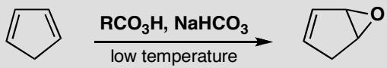
📖 查看答案
Answer (English):
The product is cyclopentadiene monoepoxide (3,6-epoxycyclopent-1-ene or 2-oxabicyclo[2.1.0]pent-3-ene). The epoxidation occurs on one double bond, not both.
Reason for selectivity: In a conjugated diene, the HOMO has higher energy than that of an isolated alkene because of the extended π-conjugation. This makes cyclopentadiene’s double bonds more electron-rich and thus more reactive toward the electrophilic peracid (m-CPBA) than a typical isolated alkene. However, with only one equivalent of m-CPBA, only one double bond reacts.
The first epoxidation removes one double bond from conjugation. The remaining double bond is now an isolated alkene, which is less electron-rich (lower HOMO) and therefore less reactive toward a second equivalent of m-CPBA. This is why low temperature and stoichiometric control allow clean monoepoxidation.
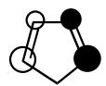
HOMO of the diene
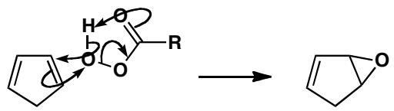
Buffer is needed because the epoxide product is acid-sensitive: m-CPBA generates m-chlorobenzoic acid as a byproduct, and acid can catalyze ring-opening of the epoxide. The buffer neutralizes the acid.
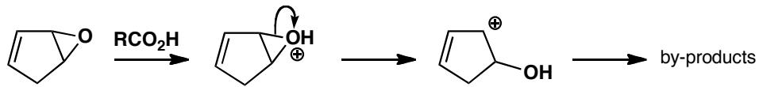
danger of decomposition by allyl cation formation
中文解析：
产物：环戊二烯单环氧化物（一个双键被环氧化，另一个保持不变）。
选择性解释：
- 共轭二烯的HOMO能量更高：环戊二烯的两个双键共轭，π电子离域使 HOMO 能量升高（相比孤立双键），因此更容易与亲电试剂 m-CPBA 反应。这使得共轭二烯比普通烯烃更活泼。
- 单环氧化后活性骤降：第一个双键环氧化后，剩余的双键变成孤立烯烃，不再共轭，HOMO 能量下降，对第二当量 m-CPBA 的反应活性显著降低。因此在低温+一当量条件下，反应停在单环氧化阶段。
- 缓冲溶液的作用：m-CPBA 反应后生成 m-氯苯甲酸（副产物），酸性条件会催化环氧化合物的开环。缓冲液中和生成的酸，保护环氧化物产物不被酸催化降解。

3.44 溴化→消除→氰基取代序列
【中文】为以下三步反应序列提出机理：
【原文】 Propose mechanisms for the following three-step sequence:
- An alkene reacts with Br₂ → trans-dibromide
- The dibromide is treated with base → allylic bromide (via E2 elimination)
- The allylic bromide reacts with NaCN → substitution product with a new C-C bond
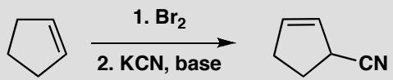
- 烯烃与 Br₂ 反应 → 反式二溴化物
- 二溴化物用碱处理 → 烯丙基溴化物（经 E2 消除）
- 烯丙基溴化物与 NaCN 反应 → 含新 C-C 键的取代产物
📖 查看答案
Answer (English):
Step 1 — Bromination: Br₂ adds across the double bond via a bromonium ion intermediate → anti addition gives the trans-dibromide (e.g., cyclohexene → trans-1,2-dibromocyclohexane).
Step 2 — E2 elimination: Strong base (e.g., NaOH or NaOEt) abstracts a proton from a carbon adjacent to one of the C-Br bonds. The anti-periplanar requirement of E2 means only a hydrogen that is trans-diaxial (anti) to the departing Br can be eliminated. This gives an allylic bromide (e.g., 3-bromocyclohexene). Note: only the H that is anti to Br can be abstracted — this regioselectivity is dictated by stereoelectronic requirements.
Step 3 — SN2 with CN⁻: Cyanide ion (NaCN) is a good nucleophile. It performs an SN2 attack on the allylic bromide at the carbon bearing Br. Allylic substrates are especially reactive in SN2 due to transition state stabilization by the adjacent π-system. The product is an allylic nitrile with a new C-C bond.
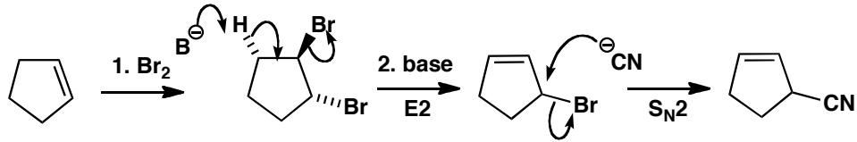
中文解析：
步骤 1（溴化）：Br₂ 通过溴鎓离子中间体对烯烃进行反式加成。以环己烯为例，生成 trans-1,2-二溴环己烷（两个 Br 分别在环的两侧）。
步骤 2（E2 消除）：强碱夺取与 C-Br 相邻碳上的 H。E2 反应要求 反式共平面（anti-periplanar） 的几何构型——H 和 Br 必须处于反式位置（即反式双直立键）。在 trans-1,2-二溴环己烷中，只有一种 H 满足此立体电子要求。消除后得到烯丙基溴化物（如 3-溴环己烯）。
步骤 3（SN2 取代）：CN⁻ 是优秀的亲核试剂，对烯丙基溴化物进行 SN2 进攻。烯丙基底物在 SN2 反应中特别活泼（过渡态中相邻 π 系统提供额外稳定化）。产物是烯丙基腈，引入了一个新的 C-C 键。

3.45 共轭加成+芳香亲电取代组合
【中文】为该反应（见图）提出一个机理。
【原文】Suggest a mechanism for this reaction.
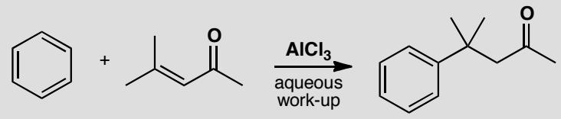
📖 查看答案
Answer (English): The weakly nucleophilic benzene has evidently added in conjugate fashion to the enone in a kind of Friedel-Crafts reaction and we can use the Lewis acid to make the enone into the necessary cation.
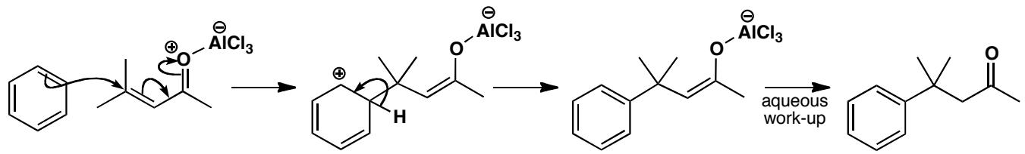
中文解析：
关键步骤： 1. Lewis酸活化：AlCl₃（Lewis酸）与烯酮的C=O氧配位，使β-碳的正电性增强，更容易被亲核进攻 2. 共轭加成：苯作为弱亲核试剂，进攻被Lewis酸活化的烯酮β-碳，发生共轭加成（类似Friedel-Crafts反应） 3. 芳香性恢复：生成的烯醇负离子中间体经过质子转移，恢复苯环的芳香性，同时形成新的C-C键
核心概念：这是共轭加成和Friedel-Crafts反应的巧妙组合。Lewis酸同时活化了烯酮（使其更容易接受共轭加成）和苯环（通过极化作用）。

3.46 选择性和机理选择分析
【中文】为这些反应（见图）提出机理，并说明你为什么选择这些途径。
【原文】Suggest mechanisms for these reactions, pointing out why you chose the pathways.
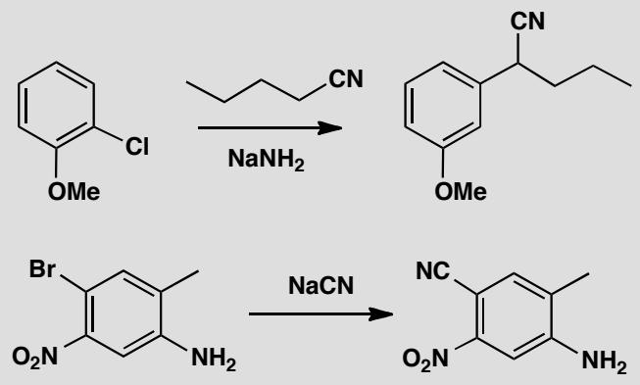
📖 查看答案
Answer (English): In the first reaction, the nucleophile adds in the ‘wrong’ position (i.e. where the leaving group isn’t) so a benzyne mechanism is likely. Notice that the nucleophile and the benzyne are formed with the same strong base, that the anion is recycled and that the nucleophile adds to the benzyne to put the negative charge next to OMe (p. 524 in the textbook).
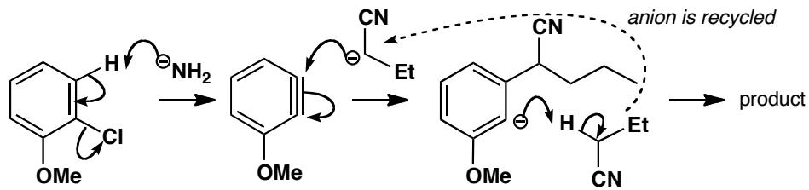
The second reaction is a straightforward substitution by the addition-elimination mechanism activated by the nitro group. The amino group is a spectator.
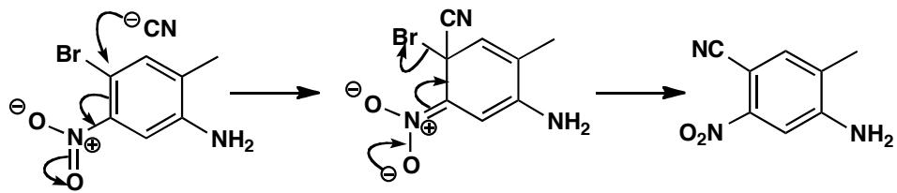
中文解析：
关键步骤： 1. 反应1——苯炔机理：亲核试剂加成到”错误”位置（不是离去基团所在的位置），这表明反应通过苯炔中间体进行。强碱同时用于消除邻位质子（形成苯炔）和作为亲核试剂 2. 苯炔的区域选择性：亲核试剂进攻苯炔时，会加成到能将负电荷放在邻位OMe的位置（OMe的吸电子效应稳定负电荷） 3. 反应2——SNAr机理：硝基（NO₂）是强吸电子基团，可以稳定Meisenheimer复合物中的负电荷，因此反应通过加成-消除机理进行。氨基（NH₂）只是旁观者
核心概念：当亲核试剂出现在”错误”位置时，苯炔机理是很好的解释。当有强吸电子基团（如NO₂）活化时，SNAr（加成-消除）是首选机理。

3.47 环戊烯酮还原共轭vs直接加成顺序
【中文】在讨论环戊烯酮还原为环戊醇时，我们提出硼氢化物的共轭加成必须先于硼氢化物的直接加成：换句话说，必须遵循下图所示的路线。替代路线是什么？为什么图中所示的路线肯定是正确的？
【原文】When we discussed reduction of cyclopentenone to cyclopentanol, we suggested that conjugate addition of borohydride must occur before direct addition of borohydride: in other words, the scheme below must be followed. What is the alternative scheme? Why is the scheme shown definitely correct?
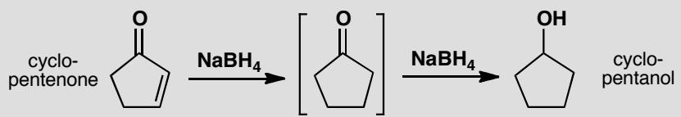
📖 查看答案
Answer (English): The alternative scheme would be to reduce the ketone first and the alkene second. This order must be wrong though, because simple alkenes are nucleophilic and are not reduced by NaBH₄. NaBH₄ is a nucleophilic reducing agent and attacks alkenes only if they are conjugated with an electron-withdrawing group. The conjugate addition must always occur first so as to keep the carbonyl group intact for the second step.
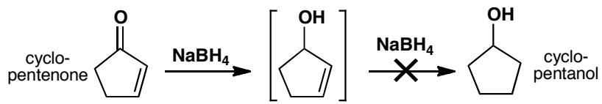
中文解析：
关键步骤： 1. 替代方案（错误）：先还原C=O（直接加成）→再还原C=C（共轭加成）→这个顺序是错误的 2. 为什么错误：简单烯烃（未共轭的C=C）是亲核性的，不会被NaBH₄还原。NaBH₄是亲核性还原剂，只有当C=C与吸电子基团（如C=O）共轭时才能进攻 3. 正确顺序的必要性：必须先进行共轭加成（还原C=C），此时C=O必须保持完整以活化C=C。然后C=O再被直接加成还原
核心概念：NaBH₄的还原是亲核性的——它进攻缺电子的碳。孤立的烯烃是富电子的，不会被亲核试剂进攻。只有当烯烃与C=O共轭时，β-碳才缺电子，才能被NaBH₄进攻。

3.48 分子内硫叶立德共轭加成环丙烷化
【中文】为该反应提出一个机理，并评论其选择性和立体化学。（反应式见图）
【原文】Suggest a mechanism for this reaction, commenting on the selectivity and the stereochemistry.
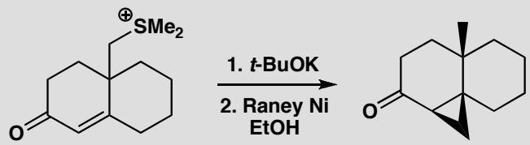
原文题目：Suggest a mechanism for this reaction, commenting on the selectivity and the stereochemistry.
📖 查看答案
Answer (English): The ylid forms in the usual way but can’t reach across the ring to attack the carbonyl group directly so it has to do conjugate addition instead. It also has to attack from the top face as it is tethered there. Completion of the cyclopropane forming reaction leaves the sulfur still attached to the angular methyl group. Raney nickel reduces the C–S bond (this reagent is commonly used for this purpose). This reaction shows that simple sulfonium ylids can do conjugate addition—they just prefer to add to carbonyl groups if that possibility is available.
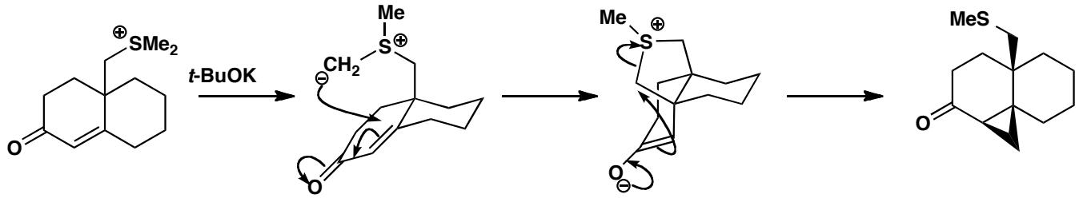
中文解析：
关键步骤： 1. 硫叶立德形成：碱去质子化锍盐，形成硫叶立德（sulfonium ylid） 2. 分子内Michael加成：叶立德无法跨环直接进攻羰基碳，因此进行共轭加成（1,4-加成），进攻α,β-不饱和酮的β-碳 3. 立体选择性：由于分子链的连接（tether），叶立德只能从顶面进攻，因此立体化学由分子几何决定 4. 环丙烷形成：Michael加成后，碳负离子进攻与硫相连的碳，形成三元环 5. Raney Ni还原：C–S键被Raney镍还原断裂，脱去硫原子
核心要点：简单硫叶立德优先进攻羰基（1,2-加成），但当空间不允许时，也能进行共轭加成（1,4-加成）。

3.49 亚砜叶立德环丙烷化变体
【中文】提出这个环丙烷可能形成的机理。试图在下方的相关化合物上重复这一合成时，得到了不同类型的产物。这次有什么不同？（反应式见图）
【原文】Suggest a mechanism by which this cyclopropane might be formed. Attempts to repeat this synthesis on the related compound below led to a different type of product. What is different this time?
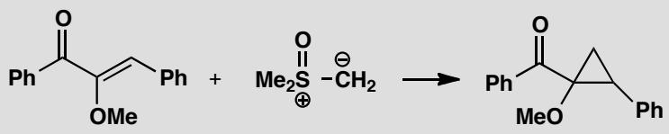
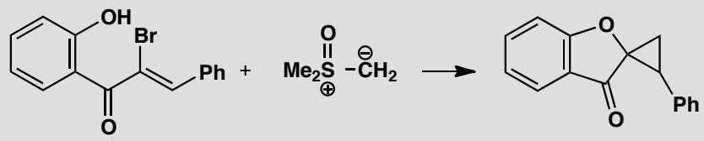
原文题目：Suggest a mechanism by which this cyclopropane might be formed. Attempts to repeat this synthesis on the related compound below led to a different type of product. What is different this time?
📖 查看答案
Answer (English): The first reaction is a straightforward cyclopropane formation with a sulfoxonium ylid and a conjugated ketone. The only unusual feature, the MeO group, makes no difference.
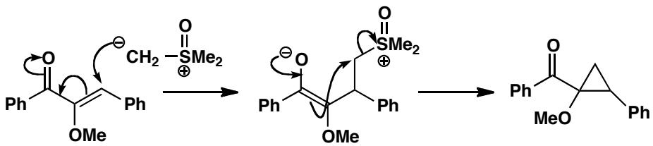
In the second example, the bromine atom and the phenolic OH evidently do make a difference. No doubt the reaction starts in the same way and a cyclopropane is formed. Under the reaction conditions, the phenol will exist as an anion and this displaces the bromine. This unusual SN2 reaction at a tertiary centre is possible because of activation by the carbonyl group.
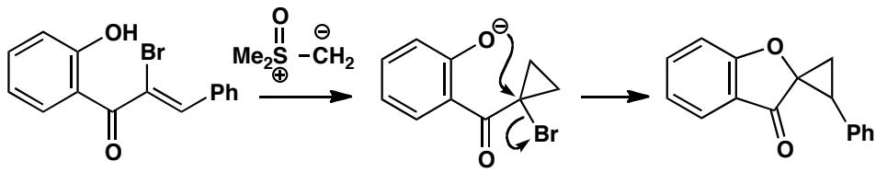
中文解析：
关键步骤（第一个反应）： 1. 亚砜叶立德形成：碱去质子化亚砜锍盐，形成亚砜叶立德（sulfoxonium ylid） 2. Michael加成：叶立德进攻α,β-不饱和酮的β-碳（共轭加成） 3. 环丙烷化：碳负离子回攻，形成三元环，同时失去二甲亚砜（DMSO）
关键差异（第二个反应）： 4. 额外反应：环丙烷化后，酚OH在碱性条件下变为酚氧负离子 5. 分子内SN2：酚氧负离子进攻C–Br键（叔碳中心的SN2！），被羰基活化 6. 产物不同：最终不是简单环丙烷，而是发生了分子内取代
核心要点：亚砜叶立德（Corey-Chaykovsky反应）用于环丙烷化；但当底物含额外官能团（如Br和OH）时，可能发生后续反应。

3.50 WittigJuliaPeterson三种烯烃合成比较
【中文】这些消除反应中各会生成哪种烯烃？请从机理上解释你的答案。（反应式见图）
【原文】Which alkene would be formed in each of these elimination reactions? Explain your answer mechanistically.
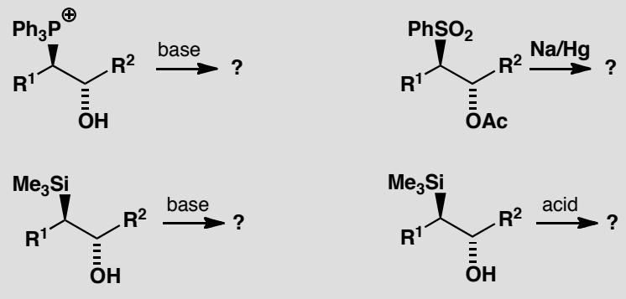
原文题目：Which alkene would be formed in each of these elimination reactions? Explain your answer mechanistically.
📖 查看答案
Answer (English): The first is a Wittig reaction (the starting material is made by opening an epoxide with Ph₃P), the second a Julia reaction and the third and the fourth are Peterson reactions under different conditions. The Wittig reaction is under kinetic control and is a stereospecific cis elimination giving a Z-alkene.
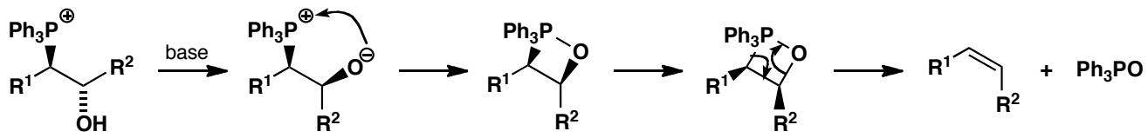
The Julia reaction is under thermodynamic control as equilibration occurs under the reaction conditions. The stereoselective product is the E-alkene.
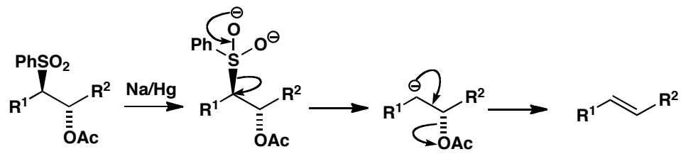
The Peterson reaction is a syn-elimination under basic conditions, giving the Z-alkene from this starting material, but an E2 anti-elimination under acidic conditions, giving the E-alkene.
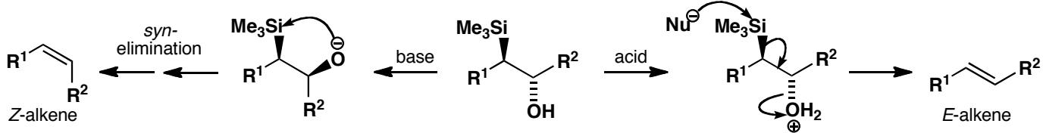
中文解析：
四种消除反应的对比：
反应类型 | 控制方式 | 消除方式 | 产物构型
Wittig | 动力学控制 | cis消除（顺式） | Z-烯烃
Julia | 热力学控制 | 平衡化消除 | E-烯烃
Peterson（碱性） | 动力学控制 | syn-消除 | Z-烯烃
Peterson（酸性） | 动力学控制 | anti-消除（E2型） | E-烯烃
关键机理差异： 1. Wittig：氧杂环丁烷中间体→顺式消除→Z-烯烃（动力学控制，不可逆） 2. Julia：砜的还原消除→热力学平衡→E-烯烃（更稳定产物） 3. Peterson（碱性）：五元环过渡态→syn-消除→Z-烯烃 4. Peterson（酸性）：β-硅基碳正离子→anti-消除→E-烯烃
核心要点：同一起始物可通过选择不同反应条件（Peterson酸/碱）得到不同构型的烯烃，这是Peterson反应的独特优势。

3.51 Peterson反应和烯丙基硅烷亲核性
【中文】给出这些反应的机理，并解释硅（silicon）的作用。为什么这类内酯难以通过普通的酸催化或碱催化反应来制备？（反应式见图）
【原文】Give mechanisms for these reactions, explaining the role of silicon. Why is this type of lactone difficult to make by ordinary acid- or base-catalysed reactions?
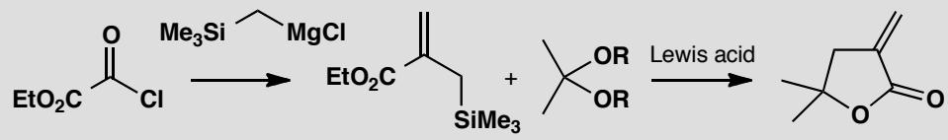
原文题目：Give mechanisms for these reactions, explaining the role of silicon. Why is this type of lactone difficult to make by ordinary acid- or base-catalysed reactions?
📖 查看答案
Answer (English): Acylation of the Grignard reagent is followed by a second attack on the ketone as expected but the tertiary alcohol is a Peterson intermediate and eliminates to give the alkene.
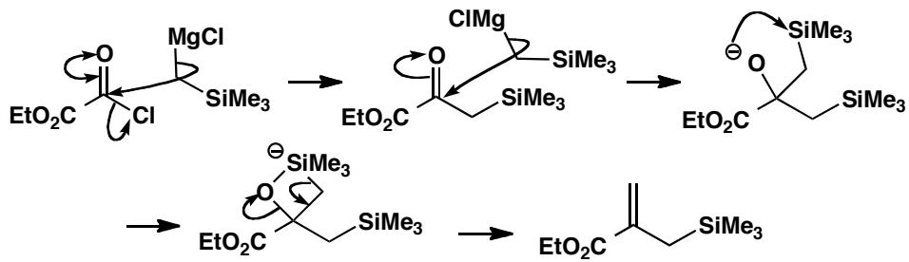
Now a Lewis acid catalysed reaction of the allyl silane via a β-silyl cation gives the lactone. The double bond in these ‘exo-methylene’ lactones easily moves into the ring in acid or base so mild conditions are ideal for these reactions.
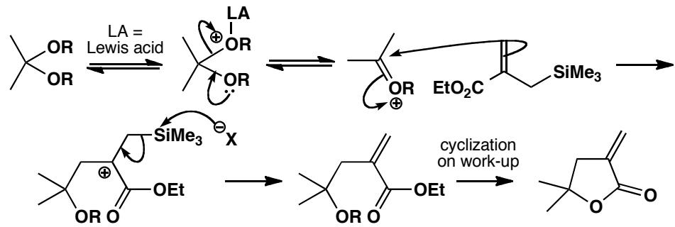
中文解析：
关键步骤： 1. Grignard酰化：硅基Grignard试剂先与酯反应（酰化），得到酮 2. 第二次亲核加成：酮再与另一个Grignard等价体反应，得到叔醇 3. Peterson消除：叔醇中的β-硅基→分子内消除→烯烃（exo-methylene） 4. Lewis酸催化环化：烯丙基硅烷在Lewis酸（如BF₃）催化下，通过β-硅基碳正离子中间体，进攻酯羰基→形成内酯环
为什么普通酸/碱催化难以合成这类内酯？ - 这类”exo-methylene”内酯中的双键在酸或碱条件下容易异构化进入环内 - 需要温和条件（Lewis酸催化）才能避免双键异构化
核心要点：硅的三重角色——(1)Grignard试剂的稳定化；(2)Peterson消除形成exo-methylene；(3)Lewis酸催化下作为离去基团驱动环化。

3.52 烯丙基硅烷制备Lewis酸共轭加成
【中文】你将如何完成这一序列中的第一步？给出第二步的机理，并对其立体化学提出解释。你会发现 Newman 投影（纽曼投影）可能有所帮助。（反应式见图）
【原文】How would you carry out the first step in this sequence? Give a mechanism for the second step and suggest an explanation for the stereochemistry. You may find that a Newman projection helps.
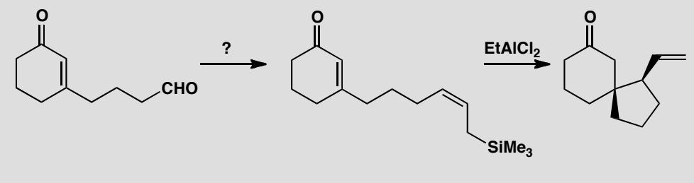
原文题目：How would you carry out the first step in this sequence? Give a mechanism for the second step and suggest an explanation for the stereochemistry.
📖 查看答案
Answer (English): The best route to the allyl silane is the Wittig reaction. The ylid is not stabilized by extra conjugation so the Z-isomer is favoured.
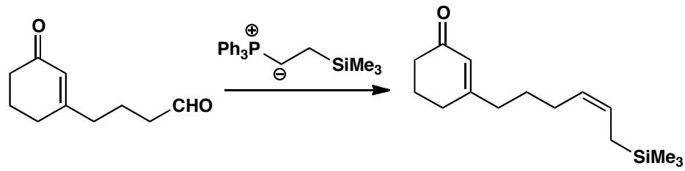
The reaction with EtAlCl₂ is a Lewis acid-catalysed conjugate addition of the allyl silane to the enone. Conjugate addition is preferred because the nucleophile (the allyl silane) is tethered to the electrophile (enone) and the five-membered ring is preferred to a seven-membered ring.
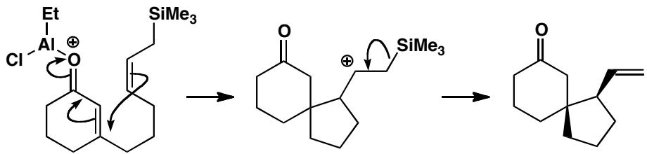
The stereochemistry comes from the way the molecule prefers to fold and the Newman projection below should make that clear. The hydrogen atom on the allyl silane tucks underneath the six-membered ring while the double bond of the allyl silane projects out into space to give the stereochemistry found in the product. The ratio between this diastereoisomer and the other varies from 2:1 to 7.5:1 depending on conditions so the preference is really quite weak.
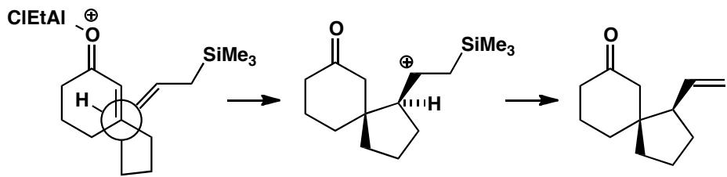
中文解析：
关键步骤： 1. 第一步（Wittig反应制备烯丙基硅烷）：非稳定化叶立德→Z-烯丙基硅烷（动力学控制） 2. 第二步（Lewis酸催化共轭加成）：EtAlCl₂活化烯酮→烯丙基硅烷作为亲核试剂→分子内Michael加成 3. 区域选择性：共轭加成（1,4-加成）而非1,2-加成，因为tether连接使五元环比七元环更有利 4. 立体化学：Newman投影分析——烯丙基硅烷的H藏在六元环下方，双键伸向空间外侧 5. 选择性：非对映选择性比2:1到7.5:1（中等偏好）
核心要点：分子内Lewis酸催化共轭加成的立体化学由分子折叠方式决定——Newman投影是分析利器。

3.53 分子内Diels-Alder速率差异
【中文】评论这两个反应速率差异的原因。（反应式见图）
【原文】Comment on the difference in rate between these two reactions.
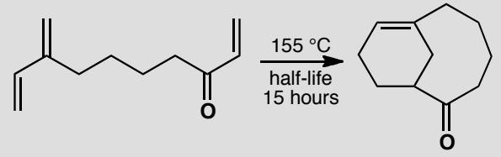
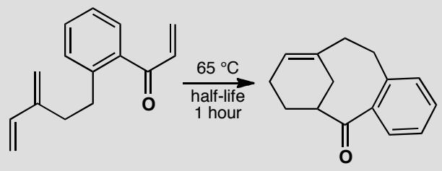
原文题目：Comment on the difference in rate between these two reactions.
📖 查看答案
Answer (English): The dienes are the same, the ring sizes are the same, and the only difference is the presence of a benzene ring in the faster reacting compound. We should draw a mechanism for one of the reactions to see what is happening.
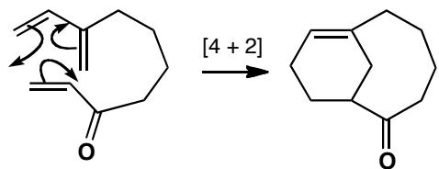
We are making two new rings. The six-membered ring containing an alkene in the product presents no problem. The eight-membered ring with a ketone in it might present a problem, but the ten-membered ring containing a trans alkene is definitely a problem. It is much easier to make medium rings (8- to 14-membered) when there is a cis alkene in the ring and the benzene ring helps there. It also increases the population of conformers with the ends of their chains close together and probably lowers the LUMO energy by conjugation with the ketone.
中文解析：
关键分析： 1. 对比两个底物：二烯体相同，生成的环大小相同，唯一的区别是反应较快的化合物中含有一个苯环 2. 环张力分析：DA反应同时形成两个新环—— - 六元环（含烯烃）：没有问题 - 八元环（含酮）：可能有问题 - 十元环（含trans烯烃）：确实有问题 3. 苯环的三重作用： - 构象效应：苯环使链末端更倾向于彼此靠近的构象（增加反应性构象的布居数） - cis/trans效应：中等环（8-14元环）中cis烯烃比trans烯烃容易形成得多，苯环帮助维持cis几何 - 电子效应：苯环与酮共轭，可能降低LUMO能量，加速DA反应
文献背景：此反应是K. J. Shea和P. D. Davis合成taxane骨架的一部分（Angew. Chem. Int. Ed. Engl., 1983, 22, 419）。

3.54 DA合成螺环酮两种路线
【中文】从所示的起始原料出发，提出这个螺环酮（spirocyclic ketone）的两种合成路线。注意这两种起始原料本身也无法直接获得（需要自行制备）。（结构见图）
【原文】Suggest two syntheses of this spirocyclic ketone from the starting materials shown. Neither starting material is available.
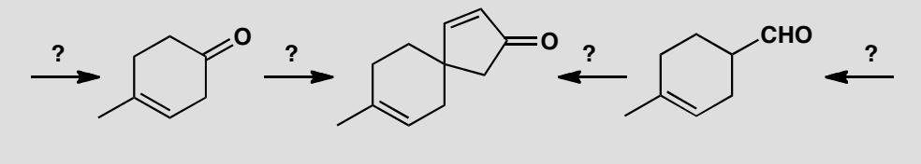
原文题目：Suggest two syntheses of this spirocyclic ketone from the starting materials shown. Neither starting material is available.
📖 查看答案
Answer (English):
Route 1: The most obvious disconnection is of the α,β-unsaturated ketone with an aldol reaction in mind. This reveals a 1,4-dicarbonyl compound. Direct disconnection to one of the starting materials is now possible and each can be made by a Diels-Alder reaction.
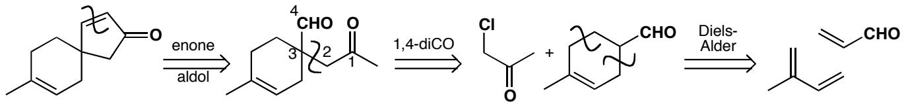
The Diels-Alder reaction has the right (‘para’) regioselectivity, especially if we use a Lewis acid catalyst such as SnCl₄, and we shall need a non-basic specific enol equivalent for the alkylation: an enamine will do fine.
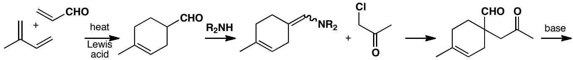
Route 2: The other route demands a different disconnection of the keto-aldehyde plus one further aldol disconnection. The starting material is more easily made by Birch reduction than by a Diels-Alder reaction.
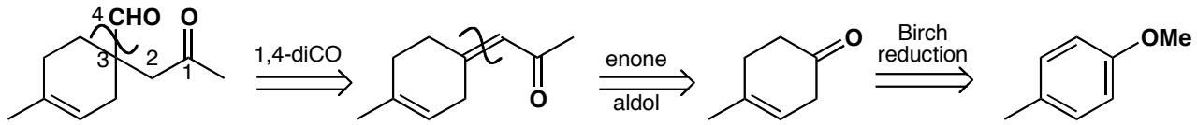
The Birch reduction gives the enol ether of the ketone and demands careful hydrolysis to avoid the alkene moving into conjugation with the ketone. The aldol reaction requires some kind of control — perhaps the silyl enol ether of acetone will do. Now we need a reagent for ‘–CHO’ that will do conjugate addition. The most obvious choices are cyanide ion or nitromethane. The last step is the same as in the first synthesis.
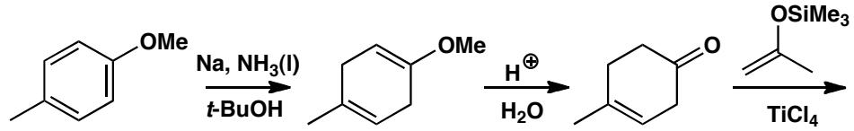
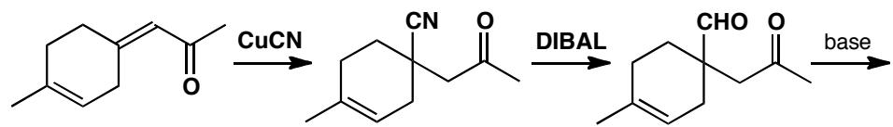
中文解析：
路线1（DA + Aldol）： 1. 逆合成分析：α,β-不饱和酮 → Aldol缩合 → 1,4-二羰基化合物 → 两个DA反应 2. DA反应：使用Lewis酸催化剂（SnCl₄）获得正确的”para”区域选择性 3. 烷基化：使用烯胺（非碱性特定烯醇当量）进行烷基化 4. 关键步骤：DA → 烷基化 → Aldol缩合
路线2（Birch还原 + Aldol）： 1. Birch还原：从苯衍生物制备环己烯（烯醇醚） 2. 水解：小心水解避免烯烃移入与酮共轭的位置 3. Aldol控制：使用丙酮的硅烯醇醚进行控制的Aldol反应 4. 共轭加成：使用CN⁻或MeNO₂作为”–CHO”等价体进行共轭加成 5. 最后一步：与路线1相同的Aldol缩合
文献背景：Birch还原制备环己烯的方法见教材p. 542。

3.55 光化学2+2环加成选择性
【中文】据称这两个化合物的光化学环加成给出所示的非对映异构体。完成这项工作的化学家声称，加合物的立体化学可以简单地通过其还原后转化为内酯来证明。请评论这一推断的有效性，并解释该环加成的立体化学。（反应式见图）
【原文】Photochemical cycloaddition of these two compounds is claimed to give the diastereoisomer shown. The chemists who did this work claimed that the stereochemistry of the adduct is simply proved by its conversion into a lactone on reduction. Comment on the validity of this deduction and explain the stereochemistry of the cycloaddition. The chemists who did this work claimed that the stereochemistry of the adduct is simply proved by its conversion into a lactone on reduction. Comment on the validity of this deduction and explain the stereochemistry of the cycloaddition.
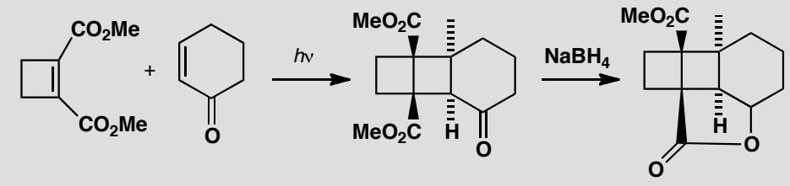
原文题目：Photochemical cycloaddition of these two compounds is claimed to give the diastereoisomer shown. The chemists who did this work claimed that the stereochemistry of the adduct is simply proved by its conversion into a lactone on reduction. Comment on the validity of this deduction and explain the stereochemistry of the cycloaddition.
📖 查看答案
Answer (English): Either of the two starting materials could absorb the light to provide the SOMO for the cycloaddition. This does not affect the stereochemistry of the reaction. There is no endo effect in [2+2] photocycloadditions so the molecules simply come together with the rings arranged in an exo fashion to give the least steric hindrance.
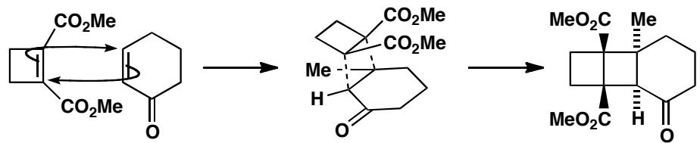
The stereochemistry is easy to explain as the molecule is folded in such a way that only the bottom face of the carbonyl group is open to nucleophilic attack. The oxyanion produced can immediately cyclize to form the lactone. Clearly this is possible only if the O⁻ group is up but also only if the CO₂Me groups are on the same side of the middle four-membered ring as the O⁻ group. The formation of the lactone does indeed prove the stereochemistry.
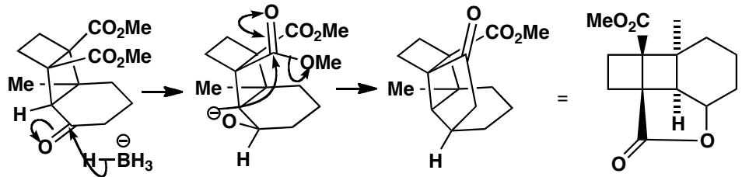
中文解析：
[2+2]光环加成： 1. 激发态：任一起始物吸收光提供SOMO（单占分子轨道），不影响立体化学 2. 无endo效应：[2+2]光环加成没有endo效应，分子以exo方式排列以减少位阻 3. 立体化学：环以位阻最小的方式排列
内酯形成的证明： 1. 还原：还原产生的氧负离子可以立即环化形成内酯 2. 结构要求： - O⁻基团必须朝上 - CO₂Me基团必须与O⁻在四元环同一侧 3. 结论：内酯的形成确实证明了加合物的立体化学

3.56 氧化触发分子内DA效应
【中文】这个不饱和醇非常稳定，直到它被 Cr(VI) 氧化：随后它便环化生成所示产物。请解释。（反应式见图）
【原文】This unsaturated alcohol is perfectly stable until it is oxidized with Cr(VI): it then cyclizes to the product shown. Explain.
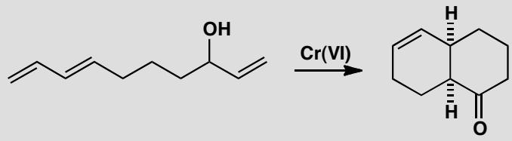
原文题目：This unsaturated alcohol is perfectly stable until it is oxidized with Cr(VI): it then cyclizes to the product shown. Explain.
📖 查看答案
Answer (English): The starting material might undergo a Diels-Alder reaction but the diene and the dienophile are poorly matched. Both have high energy HOMOs and there isn’t a low energy LUMO in sight. Once the enone is formed, the alkene becomes electron-deficient: now the energies match well and cycloaddition is fast. The stereochemistry comes from an endo arrangement.
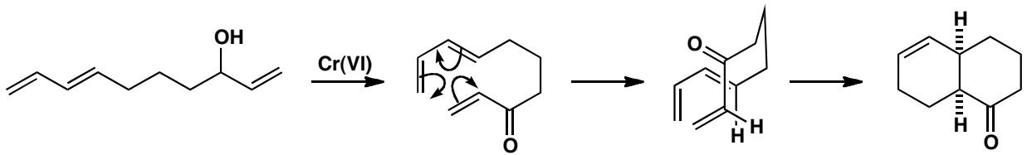
中文解析：
关键分析： 1. 起始物的稳定性： - 起始物是不饱和醇，理论上可能发生DA反应 - 但二烯体和亲二烯体”不匹配”——两者都有高能HOMO，没有低能LUMO - 因此DA反应在热力学上不利，起始物稳定
- 氧化的触发作用：
  - Cr(VI)氧化烯丙基醇为烯酮（enone）
  - 烯酮中的烯烃变得缺电子（C=O的吸电子效应）
  - 现在能量匹配：二烯体HOMO + 烯酮LUMO → DA反应快速发生
- 立体化学：
  - endo过渡态：烯酮的羰基藏在二烯体下方
  - 次级轨道重叠稳定endo过渡态
- 总结：
  - 氧化改变了亲二烯体的电子性质
  - 从”不匹配”（两个HOMO）变为”匹配”（HOMO-LUMO）
  - 这是”氧化触发”分子内DA反应的经典例子

3.57 烯酮2+2环加成
【中文】给出这些反应的机理，并解释其立体化学。（反应式见图）
【原文】Give mechanisms for these reactions, explaining the stereochemistry.
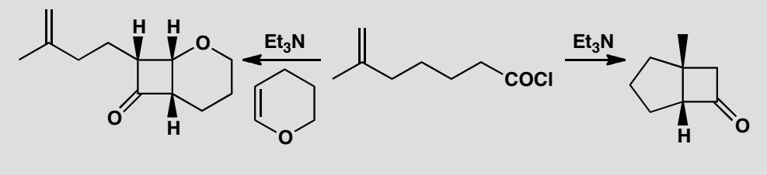
原文题目：Give mechanisms for these reactions, explaining the stereochemistry.
📖 查看答案
Answer (English):
Reaction 1 (intramolecular): Treatment of acid chlorides with tertiary amines produces ketenes. In this case an intramolecular [2+2] cycloaddition is possible. The stereochemistry is trivial: a cis ring junction is the only one possible.
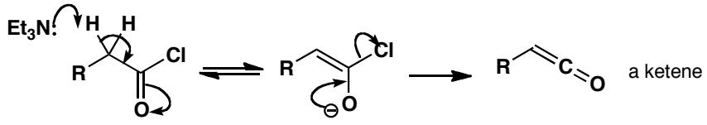
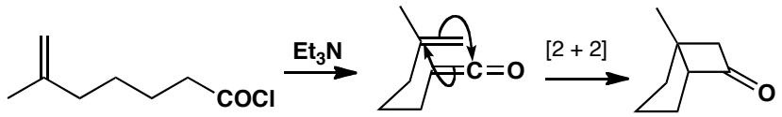
Reaction 2 (intermolecular): If a more reactive alkene (in this case the electron-donating O makes the enol ether more reactive) is available, the ketene adds to that instead. Note that the alkene must be present as the ketene is generated. The mechanism and part of the stereochemistry are simple. Because the cyclic alkene has cis stereochemistry, the two hydrogens on the six-membered ring must be cis in the product. The regiochemistry arises because the alkene is an enol ether and the large coefficient in its HOMO interacts with the central atom of the ketene, the one with the larger LUMO coefficient.
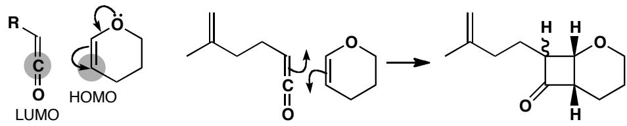
The stereochemistry at the remaining centre comes from the way the two molecules approach one another. The two components are orthogonal and the dotted lines in the middle diagram below show how the new bonds are formed. The carbonyl group of the ketene will prefer to be in the middle of the ring and the side chain of the ketene will bend down away from the top ring. These [2+2] thermal cycloadditions normally give an all cis product.
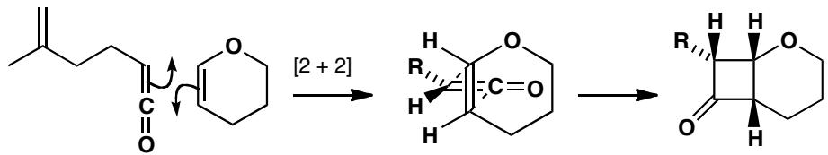
中文解析：
反应1（分子内[2+2]）： 1. 烯酮生成：酸氯化物与叔胺处理生成烯酮（ketene） 2. 分子内[2+2]：烯酮与分子内的烯烃发生[2+2]环加成 3. 立体化学：cis环连接是唯一可能的（几何限制）
反应2（分子间[2+2]）： 1. 烯酮生成：同样由酸氯化物+叔胺产生 2. 竞争反应：如果更活泼的烯烃（如烯醇醚，O的供电子效应使其更活泼）存在，烯酮优先与之反应 3. 时间要求：烯烃必须在烯酮生成时就存在 4. 区域化学： - 烯醇醚HOMO系数在O端最大 - 烯酮LUMO系数在中心碳（C=C=O的中间C）最大 - 大系数对大系数 → 决定区域化学 5. 立体化学： - 环状烯烃的cis构型保留 → 产物中两个H保持cis - 两个组分垂直接近 → 烯酮羰基倾向在环中间，侧链远离上环 - 热[2+2]环加成通常给出全cis产物

3.58 呋喃转吡啶合成Aldol共轭加成
【中文】给出这一吡啶合成（见图）的详细机理。
【原文】Give detailed mechanisms for this pyridine synthesis.
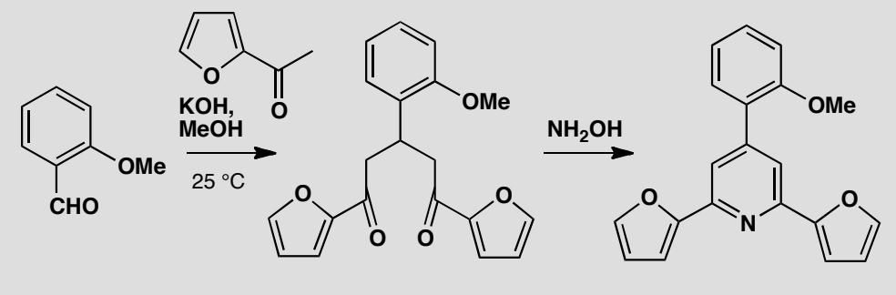
原文题目：Give detailed mechanisms for this pyridine synthesis involving two furan-derived substrates, an aldol condensation, a conjugate addition, and a pyridine ring closure.
📖 查看答案
Answer (English): The first reactions are an aldol condensation and a conjugate addition. We have shown just the first steps, but make sure that you can draw full mechanisms for both. The last step is a standard pyridine synthesis.
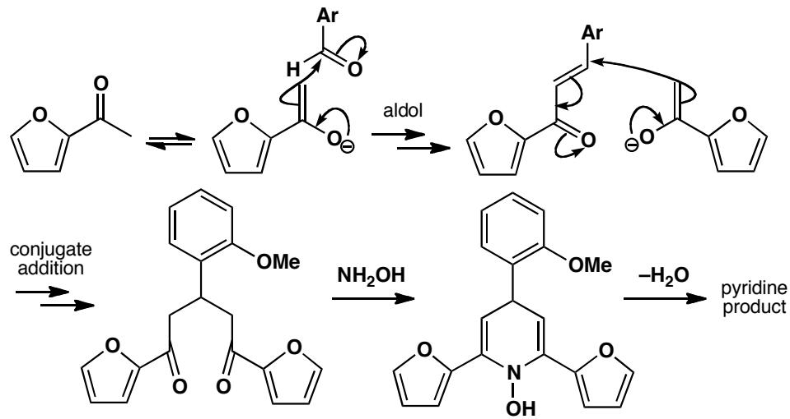
中文解析：
关键步骤： 1. Aldol缩合：呋喃甲醛（糠醛）的呋喃α位碳负离子（碱夺取α-H）与另一分子呋喃酮的羰基发生Aldol缩合。脱水后得到α,β-不饱和酮中间体 2. 共轭加成：第二个呋喃衍生物（含活泼亚甲基）对上述不饱和酮做Michael共轭加成，连接两个呋喃片段 3. 吡啶环构建：氨（或胺）参与环化——含氮亲核试剂进攻酮羰基，与呋喃开环后的1,5-二羰基片段缩合，经过脱水和芳香化构建吡啶环
核心概念：呋喃可视为”掩蔽的1,4-二羰基化合物”——酸催化开环后暴露出羰基，可用于吡啶合成（Hantzsch型或类似策略）。

3.59 卡宾对烯烃插入的化学选择性
【中文】评述这些反应中表现出的选择性。（这是一项关于卡宾对烯烃插入过程中化学选择性的研究。）（反应式见图）
【原文】Comment on the selectivity shown in these reactions. (A study in chemoselectivity during carbene insertion into alkenes.)
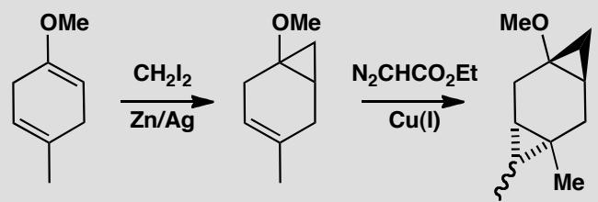
📖 查看答案
Answer (English): The first reaction is a variation on Simmons-Smith cyclopropanation. Though strictly a carbenoid rather than a carbene, it delivers a CH₂ group from an organozinc compound bound to an oxygen atom, in this case the OMe group. Only that alkene reacts.
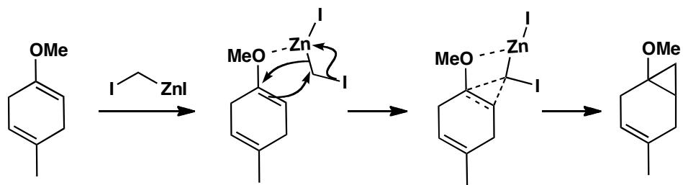
The second cyclopropanation occurs at the only remaining alkene with a carbene generated from a diazoester. The stereoselectivity comes from attack on the opposite side of the ring from the already established cyclopropane.
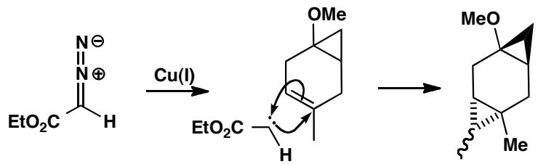
There is little selectivity for the stereochemistry of the CO₂Et group but this fortunately did not matter in the synthesis of a natural defence substance from a sponge by G. A. Schieser and J. D. White, J. Org. Chem., 1980, 45, 1864.
中文解析：
关键步骤： 1. 第一步（Simmons-Smith变体）：使用有机锌试剂（类卡宾，carbenoid），通过分子内配位（与OMe基团配位）实现面选择性。只有与OMe相邻的烯烃发生环丙烷化，体现化学选择性 2. 第二步（重氮酯卡宾）：在Cu催化下，重氮酯分解产生卡宾，插入剩余的烯烃。立体选择性来自已建立的环丙烷环的阻碍——卡宾从环的反面进攻 3. 化学选择性根源： - 第一步：Simmons-Smith试剂通过与OMe的配位实现区域选择性 - 第二步：仅剩一个烯烃可反应，化学选择性由底物决定
注意：Simmons-Smith反应严格来说是类卡宾（carbenoid）而非游离卡宾，但行为类似。

3.60 烯烃复分解应
【中文】你会如何尝试通过烯烃复分解（metathesis）来合成这些烯烃？（这一重要而有力的方法的应用。）（结构式见图）
【原文】How would you attempt to make these alkenes by metathesis? (Applications of this important and powerful method.)
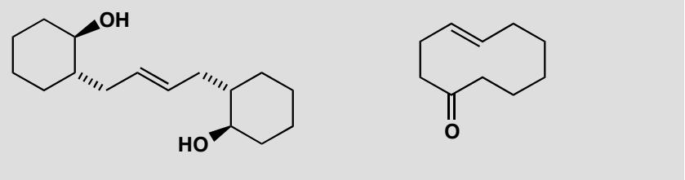
📖 查看答案
Answer (English): Metathesis is usually E-selective and these are both E-alkenes so prospects are good. We must disconnect each compound at the alkene and add something to the end of each, probably just CH₂ as the by-product will then be volatile ethylene.
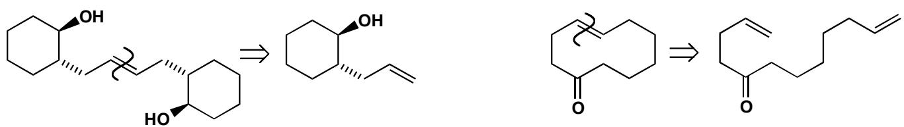
Each starting material must now be made. The stereochemistry of the first tells us that we should add an allyl metal compound to an epoxide. The metathesis catalyst will be one of those mentioned in the chapter.
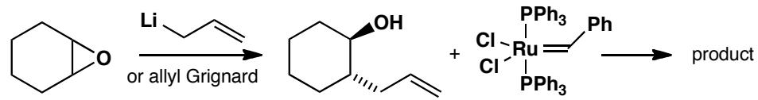
The second molecule is not symmetrical but this is all right as it will be an intramolecular (ring-closing) metathesis so we can expect few cross-products. There are many ways to make the starting material: alkylation of a ketone is probably the simplest though conjugate addition would have its advantages. The same catalyst can be used and very little would be needed.
中文解析：
关键步骤： 1. 逆合成分析：在双键处断开，两端加上CH₂（副产物为挥发性乙烯）。复分解通常具有E选择性，目标产物都是E-烯烃 2. 第一个底物的制备：根据立体化学，应将烯丙基金属化合物加到环氧化物上（区域和立体选择性开环） 3. 第二个底物的制备：分子不对称，但可进行关环复分解（RCM），交叉副产物少。可通过酮的烷基化或共轭加成制备 4. 催化剂：使用Grubbs催化剂或类似的金属卡宾催化剂（如章节中提到的那些）
注意：烯烃复分解是2005年诺贝尔化学奖的获奖工作（Chauvin、Grubbs、Schrock）。关环复分解（RCM）是合成环状化合物的强力方法。

3.61 Mr100主链5碳一卤3种
⑦ 某烃相对分子质量为 100，请给出其主链为含 5 个碳原子并且一卤代物只有 3 种异构体的物质的结构简式和系统命名的名称。
📖 查看答案
${CH}_{3}−CH({CH}_{3})−{CH}_{2}−CH({CH}_{3})−{CH}_{3}$（2,4-二甲基戊烷）
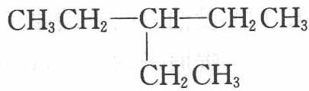
$CH_{3}CH_{2}−CH(C_{2}H_{5})−CH_{2}CH_{3}$（3-乙基戊烷）
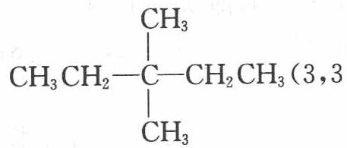
$CH_{3}CH_{2}−C(CH_{3})_{2}−CH_{2}CH_{3}$（3,3-二甲基戊烷）
校勘注：原书答案区排版碎片化（结构式与名称交错、图与文字混排），按化学语义整理为三个结构简式＋名称；首个结构 OCR 缺支链标注，按「2,4-二甲基戊烷」名称补全。

3.62 激光切断BCH33键取代计算
⑧ 美籍埃及人泽维尔用激光闪烁照相机拍摄到化学反应中化学键断裂和形成的过程，因而获得 1999 年诺贝尔化学奖。激光有很多用途，例如波长为 10.3 微米的红外激光能切断 B(CH₃)₃ 分子中的一个 B—C 键，使之与 HBr 发生取代反应：B(CH₃)₃ + HBr $\overset{10.3\text{微米的激光}}{→}$ B(CH₃)₂Br + CH₄，而利用 9.6 微米的红外激光却能切断两个 B—C 键，并与 HBr 发生二元取代反应。
- 试写出二元取代反应的化学方程式：____；
- 现用 $5.6 {\text{g B(CH}}_{3})_{3}$ 和 $9.72 \text{g HBr}$ 正好完全反应，则生成物中除了甲烷外，其他两种产物的物质的量之比为多少？
📖 查看答案
- $B(CH_{3})_{3}+2HBr\overset{9.6\text{微米的激光}}{→}B(CH_{3})Br_{2}+2CH_{4}$​
- $n[B(CH_{3})_{3}]=5.6/56=0.1mol$，$n(HBr)=9.72/81=0.12mol$。设生成 $B(CH_{3})_{2}Br$ 为 $amol$，$B(CH_{3})Br_{2}$ 为 $bmol$，则 $\left\{\begin{matrix}a+b=0.1 \\ a+2b=0.12\end{matrix}\right.$，解得 $\left\{\begin{matrix}a=0.08mol \\ b=0.02mol\end{matrix}\right.$
所以 $n[B(CH_{3})_{2}Br]:n[B(CH_{3})Br_{2}]=4:1$

3.63 2甲基丁烷一氯化活性比
⑨ 将 2-甲基丁烷进行一氯化反应，已知其四种一氯化产物和相应的百分含量如下：
$$\begin{aligned}&({CH}_{3})_{2}{CHCH}_{2}{CH}_{3}+{Cl}_{2}\overset{\text{光}}{→} \\ &{ClCH}_{2}{CHCH}_{2}{CH}_{3}+({CH}_{3})_{2}{CCH}_{2}{CH}_{3}+({CH}_{3})_{2}{CHCHCH}_{3}+ \\ & {CH}_{3} \\ &(27.1\% 23.1\% 36.2\% \\ &({CH}_{3})_{2}{CHCH}_{2}{CH}_{2}Cl \\ &13.6\%\end{aligned}$$
试推算伯、仲、叔氢原子被氯取代的活性比。
📖 查看答案
伯：仲：叔 = 1:4:5.1
校勘注：原书答案仅「1:4:5.1」；整理者验算——伯氢 9 个（(CH₃)₂ 6H 对应产物 27.1%，每 H 4.52；乙基 CH₃ 3H 对应产物 13.6%，每 H 4.53，两组自洽），仲氢 2 个（产物 36.2%，每 H 18.1），叔氢 1 个（产物 23.1%）；4.52:18.1:23.1 ≈ 1:4:5.1 ✓。题面产物-百分数排版经 OCR 错行，百分数归属按上述验算回位。

3.64 烯炔分子共面直线判断
① 描述 $CH_{3}−CH=CH−C≡C−CF_{3}$ 分子结构的下列叙述中，正确的是（ ）。
A. 6 个碳原子有可能都在一条直线上 B. 6 个碳原子不可能都在一条直线上 C. 6 个碳原子有可能都在同一平面上 D. 6 个碳原子不可能都在同一平面上
📖 查看答案

整理者解析（录自原书答案区）
解析：依基团的结构将分子可写为立体结构并编号如图所示：①②③④这 4 个碳原子具有乙烯平面型结构，它们在同一平面上，而不在同一直线上，键角 ${120}^{∘}$；③④⑤⑥这 4 个碳原子具有乙炔的线型结构，它们在同一直线上，键角为 ${180}^{∘}$。由此可知，这 6 个碳原子不可能都在同一直线上，有可能都在同一平面上。
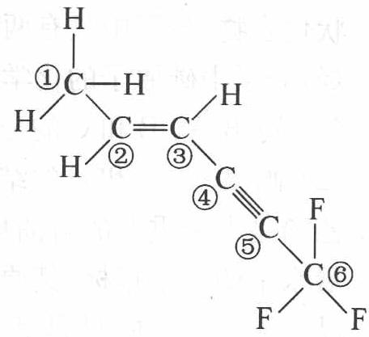
答案：BC

3.65 Na2O2吸收x减y等于1
③ 某有机物 A 为烃或烃的含氧衍生物，$1 molA$ 在一定量的 $O_{2}$ 中充分反应，消耗 $O_{2}x mol$，生成的气体（包括 $CO、{CO}_{2}、H_{2}O$ 等）通过足量的 ${Na}_{2}O_{2}$ 固体，并用间断的电火花引发反应，充分反应后，又释放出 $O_{2}y mol$，已知 $x−y=1$，则 A 可能是① $C_{2}H_{2}$、② $C_{2}H_{4}$、③ $C_{2}H_{6}$、④ $C_{3}H_{6}O$、⑤ $C_{3}H_{4}O$、⑥ $C_{4}H_{8}O_{2}$（ ）。
A. ①②③ B. ④⑤⑥ C. ②④⑥ D. 全部
📖 查看答案

整理者解析（录自原书答案区）
解析：由 $2{CO}_{2}+2{Na}_{2}O_{2}→2{Na}_{2}{CO}_{3}+O_{2}$，$2CO+O_{2}→2{CO}_{2}$ 叠加得 $CO+{Na}_{2}O_{2}→{Na}_{2}{CO}_{3}$，故可认为 CO 被 ${Na}_{2}O_{2}$ 完全吸收。因此本题可采用极端假设法处理，只考虑 A 完全燃烧生成 ${CO}_{2}$ 和 $H_{2}O$ 的情况。设 A 的分子式为 $C_{m}H_{n}O_{z}$，则 $x=m+\frac{n}{4}−\frac{z}{2}$，$y=\frac{(m+\frac{n}{2})}{2}$，由 $x−y=1$，整理得 $m=z+2$。故逐项代入得答案为 D。答案：D

3.66 烃中共用电子对数与球碳C70
⑥ 脂肪烃 $\left(C_{x}H_{y}\right)$ 分子中碳碳原子间共用电子对数为____（用 x、y 代数式表示），若某脂肪烃分子中碳碳原子间的共用电子对数为 26，且分子中含有一个双键、一个叁键，则它的化学式为____。若将 $C_{70}$ 看作烃完全失去氢原子后的产物，则球碳 $C_{70}$ 中的碳碳原子间的共用电子对数为____。
📖 查看答案
$2x−\frac{y}{2}$；$C_{24}H_{44}$；140
校勘注：原书答案仅给三空结果；整理者验算——脂肪烃 C_{x}H_{γ} 总价电子 4x+y，其中 y 个成 C—H 键，碳碳成键电子对数=(4x−y)/2=2x−y/2；含 1 双键+1 叁键时 Ω=3→2x+2−y=6 且 2x−y/2=26 联立解得 x=24、y=44 ✓；C₇₀ 视为 m=0：(4×70−0)/2=140 ✓。

3.67 乙烯乙烷不完全燃烧四问
⑦ 乙烯与乙烷混合气体共 a mol，与 b mol 的氧气共存于一密闭容器中，点燃后充分反应，乙烯和乙烷全部消耗完，得到 CO 和 $CO_{2}$ 的混合气体和 45 g 水。试求：
- 当 a = 1 时，乙烯和乙烷的物质的量之比 $n(C_{2}H_{4}):n(C_{2}H_{6})=$ ____。
- 当 $a=1$，且反应后 $CO$ 和 ${CO}_{2}$ 的混合气体的物质的量为反应前氧气的 $2/3$ 时，则 $b=_$，得到的 $CO$ 和 ${CO}_{2}$ 的物质的量之比 $n(CO):n({CO}_{2})=_$。
- a 的取值范围是 ____。
- b 的取值范围是 ____。
📖 查看答案
- $1 molC_{2}H_{4}$ 燃烧生成 $2 molH_{2}O$，$1 molC_{2}H_{6}$ 燃烧生成 $3 molH_{2}O$，现生成 $45/18=2.5 molH_{2}O$，由十字交叉法易知 $n(C_{2}H_{4}):n(C_{2}H_{6})=1:1$。
- 由碳元素守恒可得，$1 mol$ 乙烯与乙烷的混合气体生成的 $CO$ 和 ${CO}_{2}$ 共为 $2 mol$，$b×2/3=2$，则 $b=3$。该乙烯与乙烷混合气体的平均组成可用 $C_{2}H_{5}$ 表示，设生成 x mol CO，应用待定系数法列式：$1C_{2}H_{5}+3O_{2}→xCO+(2−x)CO_{2}+2.5H_{2}O$，由氧元素守恒可得：$6=x+(2−x)×2+2.5$ 解得 x=0.5，故 $n(CO):n({CO}_{2})=0.5:(2−0.5)=1:3$。
- 采用极限法。若全是乙烯，则 $n(H_{2}O)=2a=2.5$，$a=\frac{5}{4}$；若全是乙烷，则 $n(H_{2}O)=3a=2.5$，$a=\frac{5}{6}$。因为是乙烯与乙烷的混合气体，所以 $a$ 的取值范围是 $\frac{5}{6}<a<\frac{5}{4}$。
- 设混合气体的平均组成为 $C_{2}H_{n}$，采用极限法，若只生成 CO，则 $aC_{2}H_{n}+bO_{2}→2aCO+2.5H_{2}O$，由氧元素守恒可得 $2b=2a+2.5$，则 $b=a+\frac{5}{4}$。若只生成 $CO_{2}$，则 $aC_{2}H_{n}+bO_{2}→2aCO_{2}+2.5H_{2}O$，由氧元素守恒可得 $2b=4a+2.5$，则 $b=2a+\frac{5}{4}$。因为生成的是 CO 和 $CO_{2}$ 的混合气体，所以 b 的取值范围是 $a+\frac{5}{4}<b<2a+\frac{5}{4}$，应用数学知识，将 $a=\frac{5}{6}$ 代入下限，$a=\frac{5}{4}$ 代入上限，即得 b 的取值范围是 $\frac{25}{12}<b<\frac{15}{4}$。
答案：(1) 1:1 (2) 3 1:3 (3) $\frac{5}{6}<a<\frac{5}{4}$ (4) $\frac{25}{12}<b<\frac{15}{4}$

3.68 萜二烯18三试剂产物
⑧ 从柑橘中可提炼得萜二烯-1,8，请推测它和下列试剂反应时的产物：
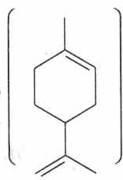
- 过量 HBr；
- 过量 $Br_{2}$ 和 $CCl_{4}$；
- 浓 ${KMnO}_{4}$ 溶液，加热。
📖 查看答案
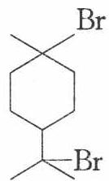
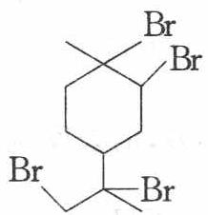
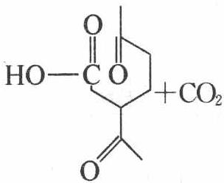

3.69 炔加醛制14丁二醇
⑪ 具有一C≡C—H 结构的炔在一定条件下可以与醛发生如下的加成反应，生成含有叁键的炔醇（炔醇具有炔的通性）。
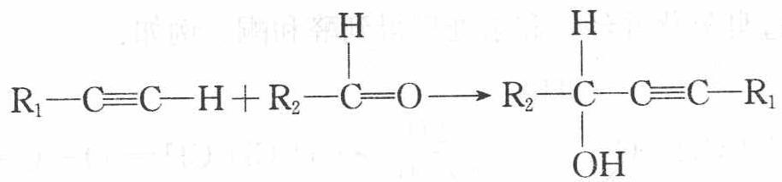
- 根据上述给出的信息，判断乙炔和甲醛发生加成反应，可以得到的炔醇的结构简式可能有 ____。
- 请写出由电石、水、甲醛和氢气制取 1,4-丁二醇（$HOCH_{2}CH_{2}CH_{2}CH_{2}OH$）各步的化学反应方程式。（不需要书写反应条件）
📖 查看答案
解析：(1) 分析题目信息，该类加成反应的规律是与碳碳叁键相连的氢原子进攻羰基氧，连有氢原子的叁键碳进攻羰基碳。乙炔与甲醛 $1:1$ 反应时的产物为 $HC≡C−{CH}_{2}OH$，$1:2$ 反应时产物为 ${HOCH}_{2}C≡{CCH}_{2}OH$。
- 在(1)的基础上 $1 mol HOCH_{2}C≡CCH_{2}OH$ 与 $2 mol H_{2}$ 加成即可得产物 1,4-丁二醇。
答案：(1) ${HOCH}_{2}C≡CH$；${HOCH}_{2}C≡{CCH}_{2}OH$
- ① ${CaC}_{2}+2H_{2}O→{Ca(OH)}_{2}+HC≡CH↑$
② $HC≡CH+2HCHO→{HOCH}_{2}C≡{CCH}_{2}OH$
$$③{HOCH}_{2}C≡{CCH}_{2}OH+2H_{2}→{HOCH}_{2}{CH}_{2}{CH}_{2}{CH}_{2}OH$$

3.70 乙炔乙醛混合气体氧质量分数
由乙炔、乙醛组成的混合气体，经测定，其中碳的质量分数为 72%，则混合气体中氧的质量分数为（ ）。 A. 32% B. 22.65% C. 19.56% D. 2.14%
📖 查看答案
C
本题使用拆分法，分析 $C_{2}H_{2}$ 和 ${CH}_{3}CHO$ 的组成，似乎没有联系，但将 ${CH}_{3}CHO$ 改写成 $(C_{2}H_{2})(H_{2}O)$ 的形式，就显而易见了。该混合物可看成 $(C_{2}H_{2})_{n}H_{2}O$，再根据碳的质量分数为 $72\%$，则有 $w(C_{2}H_{2})=26/24×w(C)=26/24×72\%=78\%$，$w(H_{2}O)=1−78\%=22\%$，$w(O)=16/18×w(H_{2}O)=19.65\%$，故选 C。
校勘注 原书答案数值 19.65% 与选项 C「19.56%」不一致（OCR 或原书四舍五入差异），照录存疑——按换算法应为 19.65%，C 为最接近选项。

3.71 聚乙炔导电与构型
日本的白川英树等于 1977 年首先合成出带有金属光泽的聚乙炔薄膜，发现它具有导电性。这是世界上第一个导电高分子聚合物。研究者为此获得了 2000 年诺贝尔化学奖。
- 写出聚乙炔分子的顺式和反式两种构型。再另举一例常见高分子化合物，它也有顺反两种构型（但不具有导电性）。
- 若把聚乙炔分子看成一维晶体，指出该晶体的结构基元。
- 简述该聚乙炔塑料的分子结构特点。
- 假设有一种聚乙炔由 9 个乙炔分子聚合而成，聚乙炔分子中碳—碳平均键长为 $140 pm$。若将上述线型聚乙炔分子头尾连接起来，形成一个大环轮烯分子，请画出该分子的结构。
- 如果 3 个乙炔分子聚合，可得到什么物质。并比较与由 9 个乙炔分子聚合而成的大环轮烯分子在结构上有什么共同之处。
📖 查看答案
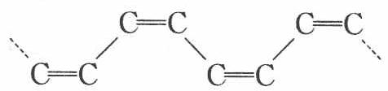
（顺式）
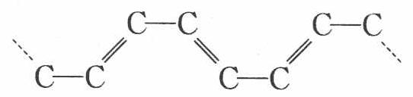
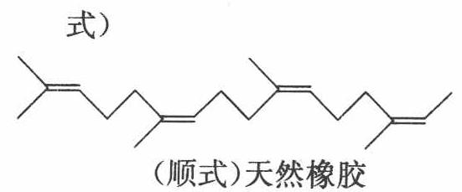
（反式）
另举一例：天然橡胶（聚异戊二烯，顺式与反式构型性能迥异，无导电性）。
- 结构基元：
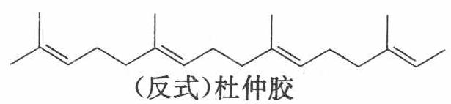
- 聚乙炔的结构单元是 CH，每个碳原子轨道都是 $sp^{2}$ 杂化，形成了三个共平面的、夹角约 ${120}^{∘}$ 的杂化轨道，这些轨道与相邻的碳氢原子轨道键合构成了平面型的结构框架。其余未成键的 p 轨道与这一分子平面垂直，它们互相重叠，形成长程的 $π$ 电子共轭体。
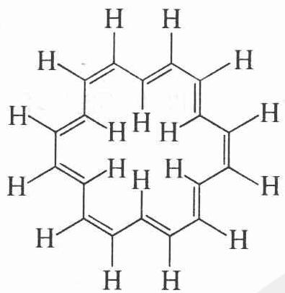
- 苯。具有相同的对称要素（六重轴）；都有 3 个顺式双键（苯看作单双键交替，轮烯还有六个反式双键）。

3.72 23二甲基丁烷溴代产率
试求算 2,3-二甲基丁烷在 ${127}^{∘}$ C 时进行溴代反应的产物产率百分比。
📖 查看答案

过程探究
首先写出该条件下的反应式：
$$\begin{matrix}(CH_{3})_{2}CHCH(CH_{3})_{2}\underset{hν,{127}^{∘}C}{\overset{{Br}_{2}}{→}}({CH}_{3})_{2}{CHCHCH}_{2}Br+({CH}_{3})_{2}CHC({CH}_{3})_{2} \\ ∣ \\ {CH}_{3} \\ \text{A} \text{B}\end{matrix}$$
根据此反应条件下 $1^{∘}$ H 与 $3^{∘}$ H 的活性比为 1:1600，又根据反应物中 $1^{∘}$ H 有 12 个，$3^{∘}$ H 只有两个，即可计算其产率百分比了。
产率比为：A：B = (1 × 12)：(1600 × 2) = 6 : 1600
产率百分比为：$A=\frac{6}{1606}×100\%=0.37\%$
$$B=\frac{1600}{1606}×100\%=99.63\%$$

3.73 2008上海交大可燃冰启示
（2008 年上海交大自主招生）可燃冰又叫”天然气水合物”，是天然气在 $0^{∘}$ C 和 30 atm 作用下结晶而成的”冰块”。它是一种由水分子和碳氢气体分子组成的结晶状固体，通常是由甲烷分子进入冰晶体的结构中形成的。“冰块”中的甲烷占 $80\%∼99.9\%$，可直接点燃，有学者称其为”21 世纪能源”或”未来能源”。从上述的描述中你得到了怎样的启示（从可燃冰的形成和利用角度考虑）？
📖 查看答案

过程探究
题面讲述了”可燃冰”的形成过程。可能每一个考生对其认识不同，感受就不一样，因而答案就会不一样，因此，此题具有开放性。但不管怎样，考生不能泛泛而谈，因为出题者要求从”可燃冰”的形成和利用角度考虑。因此，首先要吃透”可燃冰”的形成过程。
由于可燃冰是在低温、高压下形成的分子间化合物 ${CH}_{4}⋅nH_{2}O$，属于分子晶体，其中 $n$ 在 $6∼9$ 之间，一般 $n=8$。我们知道，冰比水轻，冰会浮在水面上，说明冰的密度比水的密度小，进而说明冰中水分子间的空隙很大。这种陌生的晶体一定是甲烷分子填充在冰中水分子的空隙中形成的（因为甲烷和水分子间不会有氢键，甲烷的加入不会改变冰的基本骨架）。试题说甲烷水合物外表像冰是个提示。
题面说可燃冰可直接点燃，将气体固化，这样储存和运输比较方便。有点像我们在火锅店使用的固体酒精。从中我们可以得到如下启示：如何将其他气体固化？要消除或减少温室效应，我们可否将大气中过量排放的 $CO_{2}$ 气体通入到海底，在高压、低温下制成固态 $CO_{2}$？我们也可否将可燃性气体通入到某类固态多空腔（即里面具有疏松多孔的结构）的物质中，使之固化，这样就可以方便地储存和运输了，节省大量的存放、运输经费。

3.74 C8H18裂化气平均分子量
① ${\text{C}}_{8}{\text{H}}_{18}$ 经多步裂化，最后完全转化为 ${\text{C}}_{4}{\text{H}}_{8}$、${\text{C}}_{3}{\text{H}}_{6}$、${\text{C}}_{2}{\text{H}}_{4}$、${\text{C}}_{2}{\text{H}}_{6}$、${\text{CH}}_{4}$ 五种气体的混合物。该混合物的平均相对分子质量可能是（ ）。
A. 28 B. 30 C. 38 D. 40
📖 查看答案

整理者解析（录自原书答案区）
解析：因 $C_{8}H_{18}$ 的裂化方式不定，故混合气体的平均相对分子质量也不定，可用极值法解此题。$C_{8}H_{18}$ 按下列方式裂化所得混合物平均相对分子质量最大，$C_{8}H_{18}→C_{4}H_{8}+C_{4}H_{10}$，$C_{4}H_{10}→C_{2}H_{4}+C_{2}H_{6}$（或 $C_{4}H_{10}→{CH}_{4}+C_{3}H_{6}$），混合气体的平均相对分子质量为 $114÷3=38$。若按下式分解：$C_{8}H_{18}→C_{2}H_{4}+C_{6}H_{14}$，$C_{6}H_{14}→C_{4}H_{10}+C_{2}H_{4}$，$C_{4}H_{10}→C_{2}H_{4}+C_{2}H_{6}$（或 $C_{4}H_{10}→{CH}_{4}+C_{3}H_{6}$），所得混合气体中不含 $C_{4}H_{8}$，此时平均相对分子质量最小，为 $114÷4=28.5$，即混合气体平均相对分子质量的范围是 $28.5<Mr≤38$。
答案：BC

3.75 轻烃主要成分一氯代物唯一
② 轻烃燃料、液化石油气等同属烷烃类石油产品。其中甲烷 $\left({CH}_{4}\right)$、乙烷 $\left(C_{2}H_{6}\right)$ 为天然气的主要成分，丙烷 $\left(C_{3}H_{8}\right)$、丁烷 $\left(C_{4}H_{10}\right)$ 为液化石油气的主要成分，这些成分称为轻烃气体燃料；以戊烷 $\left(C_{5}H_{12}\right)$、己烷 $\left(C_{6}H_{14}\right)$ ……十五烷 $\left(C_{15}H_{32}\right)$ 等较重的烷烃为主要成分的燃料统称为轻烃液体燃料。现有一种轻烃液体燃料，其主要成分的一种同分异构体只能生成一种一氯代物，该主要成分的分子式可以是（ ）。
A. CH₄ B. C₅H₁₂ C. C₆H₁₄ D. C₇H₁₆
📖 查看答案

整理者解析（录自原书答案区）
解析：采用”换元法”。已知甲烷 $\left({CH}_{4}\right)$ 和乙烷 $\left(C_{2}H_{6}\right)$ 的一氯代物只有一种，但不是轻烃液体燃料的主要成分，故不符题意。B、C、D 三个选项可以用甲基替换甲烷或乙烷中的氢原子进行分析。
答案：B

3.76 有机物分子中甲基个数
③ 某有机物分子中含 n 个—$CH_{2}$—，m 个—CH—，a 个—OH，其余为甲基，则甲基的个数为（ ）。
A. $2n+3m−a$ B. $n+m+a$ C. $m+2−a$ D. $m+2n+2−a$
📖 查看答案

整理者解析（录自原书答案区）
解析：每个分子的两个链端必为—${CH}_{3}$，每个—$CH$—还可连接一个—${CH}_{3}$，而—${CH}_{2}$—不可能再连—${CH}_{3}$，当 $C$ 原子上连有一OH 后必然会少一个—${CH}_{3}$，即分子中有一个—OH，就会少一个—${CH}_{3}$。所以，有机物分子中的甲基个数为：$(m+2−a)$ 个。
答案：C

3.77 命名九种化合物
④ 命名下列化合物：
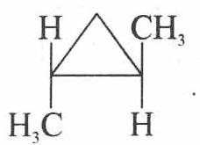
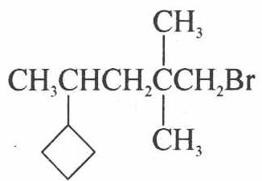
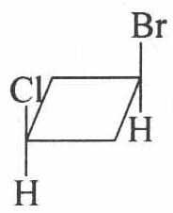
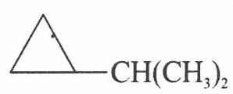
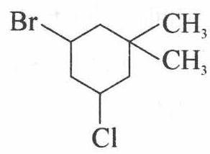
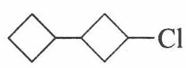
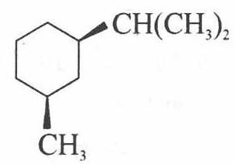
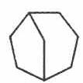
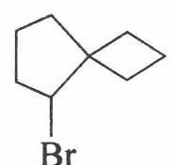
📖 查看答案
- 反-1,2-二甲基环丙烷 (2) 顺-1-氯-3-溴环丁烷
- 1,1-二甲基-3-氯-5-溴环己烷 (4) 2,2-二甲基-4-环丁基-1-溴戊烷
- 异丙基环丙烷 (6) 1-环丁基-3-氯环丁烷
- 顺-1-甲基-3-异丙基环己烷 (8) 二环[3,2,1]辛烷
- 5-溴螺[3,4]辛烷
校勘注：原书题面图 9 张（OCR 题面序号 (1)~(9) 排版错乱：图与编号交错），按答案 (1)~(9) 顺序与图内容对应编排。

3.78 烷烃碳原子数关系五小问
⑥ 烷烃分子中的基团：$−{CH}_{3}$、$−{CH}_{2}−$、$−CH<$、$>C<$ 中的碳原子分别称为伯、仲、叔、季碳原子，数目分别用 $n_{1}$、$n_{2}$、$n_{3}$、$n_{4}$ 表示。例如：
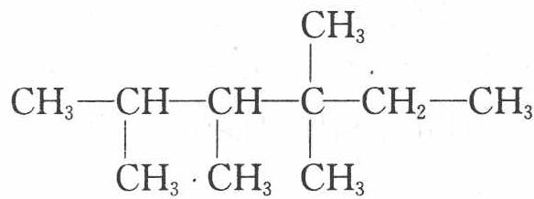
$CH_{3}−CH−CH−C−CH_{2}−CH_{3}$ 分子中 $n_{1}=6$，$n_{2}=1$，$n_{3}=2$，$n_{4}=1$（注：原书此处排版为 $CH_{3}⋅CH_{3} CH_{3}$ 碎片，系 OCR 断行）。试根据不同烷烃的组成和结构，分析烷烃（除甲烷外）中各原子数目的关系。
- 烷烃分子中氢原子数为 $n_{0}$。$n_{0}$ 与 $n_{1}$、$n_{2}$、$n_{3}$、$n_{4}$ 的关系是：$n_{0}=$ ____ 或 $n_{0}=$ ____。
- 四种碳原子数之间的关系为 $n_{1}=$ ____。
- 若某分子中 $n_{2}=n_{3}=n_{4}=1$，则该分子的结构简式可能是 ____。
- 若某种共价化合物分子中含有 C、N、H 三种元素，其数目分别用 a、b、c 表示，则氢原子数目最多为 c = ____。
- 若某种共价化合物分子中只含有 C、N、O、H 四种元素，其数目分别用 a、b、c、d 表示，则氢原子数目最多为 d = ____。
📖 查看答案

整理者解析（录自原书答案区）
解析：(1) 可根据烷烃的通式，各基团中碳、氢原子关系，确定氢原子总数与各种碳原子数目间的关系。(2) 由(1)中两个关系式的共同点：均为烷烃中 H 的总数，可知两种表达式结果相等，从而可求出 $n_{1}$、$n_{2}$、$n_{3}$、$n_{4}$ 之间的相互关系。(3) 据—CH₃、—CH₂—、—CH<、>C< 的结构特点知：—CH₃ 在端点，—CH<、>C<、—CH₂—必在链的中间，故碳架有三种情况，①—CH<—>C<—CH₂— ②—CH<—CH₂—>C< ③—CH₂—CH<—>C<；在碳架上加上—CH₃ 即得到要求的结构简式。(4) 共价化合物分子中，C 原子满足四价原则，N 原子满足三价原则，C 原子数目一定时，每增加一个 N 原子，就增加一个 H 原子。C 原子数目为 a 时，H 原子数目最多为 2a+2，在此基础上增加 b 个 N 原子，则增加 b 个 H 原子，故 H 原子数目最多为 c = 2a + 2+b。(5) 比较相同 C 原子数目的烷烃和饱和一元醇的分子式通式，可知增加 O 原子，对 H 原子数目没有影响，故 H 原子数目最多仍为 d = 2a + 2 + b。
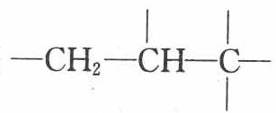
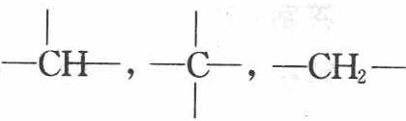
答案：(1) $3n_{1}+2n_{2}+n_{3}$；$2(n_{1}+n_{2}+n_{3}+n_{4})+2$ (2) $n_{3}+2n_{4}+2$
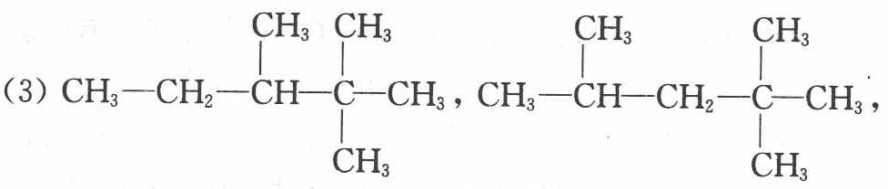
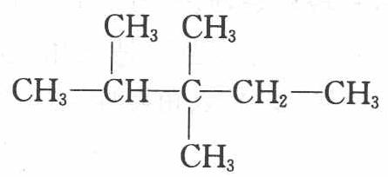
- $c=2a+2+b$ (5) $d=2a+2+b$

3.79 苯炔中间体机理
例题1：写出反应的机理
以下一些反应产物的形成可能通过苯炔中间体，试写出这些反应的机理。
（给出三个涉及苯炔中间体的反应式）
苯炔中间体的主要反应类型： - 亲核加成反应：苯炔可与烷氧基负离子（如醇钠）发生亲核加成，缺电子炔碳接受亲核进攻后结合质子得到产物 - Diels-Alder 反应：苯炔作为缺电子二烯体与富电子二烯烃发生[4+2]环加成 - 二聚反应：苯炔在常温下可发生[2+2]环二聚
反应共性：三个反应的第一步都是生成苯炔中间体，但具体机理各有特点。需特别注意每一步电子转移的方向和中间体形成过程。
关键特征：当产物连有易离去基团（如 $CO_{2}$）时更易发生逆向反应，反应可表示为协同过程，键的生成和断裂同时进行。
📖 查看答案
三个反应的第一步都是先生成苯炔。苯炔可由 2-卤代芳烃在强碱（如 NaNH₂）作用下消除 HX 制得：碱先拔去卤素的邻位 H，随后 C–X 键断裂、芳环内形成 C≡C 三键。

1. 苯炔与亲核试剂加成
苯炔具有环内“三键”和较大环张力，两个 sp 碳均缺电子。醇钠或氨基钠等亲核试剂进攻其中一个 sp 碳，形成芳基负离子中间体；负电荷定位于相邻碳，随后从溶剂/试剂获取质子，得到邻位取代芳烃。例如氯苯 + NaNH₂ 经苯炔中间体生成苯胺。

2. 苯炔的 Diels-Alder 反应
苯炔作为缺电子的亲双烯体（dienophile）与共轭二烯发生 [4+2] 环加成，得到桥环加合物。环加成是协同过程，新键生成与旧 π 键断裂同时进行；若加合物上连有 CO₂ 等易离去基团，可经逆环加成释放 CO₂ 并恢复芳香性，故这类加合物常作为苯炔的稳定前体或进一步反应的中间体。

3. 苯炔的二聚
两分子苯炔在常温下发生 [2+2] 环二聚，形成联苯烯（biphenylene）骨架：两个苯炔的各一对 sp 碳相互成键，构成中央四元环。该过程同样可视为苯炔间的前线轨道匹配环加成。
要点：苯炔活性高、寿命短，后续加成为协同或近协同过程；常见前体还包括 2-苯甲酸重氮盐（加热分解释放 N₂ 和 CO₂）等，利用易离去小分子驱动苯炔生成。

知识点
- 苯炔

3.80 甲烷燃烧体积比（第27届初赛）
甲烷在汽车发动机中平稳、完全燃烧。甲烷与空气按一定比例混合，氧气的利用率为 85%，计算汽车尾气中 $O_{2}$、${CO}_{2}$、$H_{2}O$ 和 $N_{2}$ 的体积比。（空气中 $O_{2}$ 和 $N_{2}$ 体积比按 21:79 计；设尾气中 ${CO}_{2}$ 的体积为1。）
${Bi}_{2}{Cl}_{8}^{2−}$ 离子中铋原子的配位数为5，配体呈四角锥形分布，画出该离子的结构并指出Bi原子的杂化轨道类型。
在液氨中，$E^{⊖}({Na}^{+}/Na)=−1.89 V$，$E^{⊖}({Mg}^{2+}/Mg)=−1.74 V$，但可以发生 Mg 置换 Na 的反应：$Mg+2NaI={MgI}_{2}+2Na$。指出原因。
将 Pb 加到氨基钠的液氨溶液中，先生成白色沉淀 ${Na}_{4}Pb$，随后转化为 ${Na}_{4}{Pb}_{9}$（绿色）而溶解。在此溶液中插入两块铅电极，通直流电，当 1.0 mol 电子通过电解槽时，在哪个电极（阴极或阳极）上沉积出铅？写出沉积铅的量。
某金属氧化物的晶体结构中，小球代表金属原子，大球代表氧原子。写出金属原子的配位数（m）和氧原子的配位数（n）。
写出晶胞中金属原子数（p）和氧原子数（q）。
写出该金属氧化物的化学式（金属用 M 表示）。
向含 ${\left[cis−Co({NH}_{3})_{4}(H_{2}O)_{2}\right]}^{3+}$ 的溶液中加入氨水，析出含 ${\left\{Co{\left[Co({NH}_{3})_{4}(OH)_{2}\right]}_{3}\right\}}^{6+}$ 的难溶盐。该离子以羟基为桥键的多核配离子，具有手性。画出其结构。
向 $K_{2}{Cr}_{2}O_{7}$ 和 NaCl 的混合物中加入浓硫酸制得化合物 X（154.9 g mol⁻¹）。X 为暗红色液体，沸点 117℃，有强刺激性臭味，遇水冒白烟，遇硫燃烧。X 分子有两个相互垂直的镜面，两镜面的交线为二重旋转轴。写出 X 的化学式并画出其结构式。
实验得到一种含钯化合物 $Pd[C_{x}H_{y}N_{z}]({ClO}_{4})_{2}$，该化合物中 C 和 H 的质量分数分别为 30.15% 和 5.06%。将此化合物转化为硫氰酸盐 $Pd[C_{x}H_{y}N_{z}](SCN)_{2}$，则 C 和 H 的质量分数分别为 40.46% 和 5.94%。通过计算确定其组成。
📖 查看答案
（1）
设CH₄ = 1体积： - 需O₂ = 2体积，利用率85% → 实际供O₂ = 2/0.85 = 2.353体积 - 剩余O₂ = 2.353 - 2 = 0.353体积 - 空气中N₂ = 2.353 × 79/21 = 8.860体积 - 产CO₂ = 1，产H₂O = 2
以CO₂=1为基准：
O₂:CO₂:H₂O:N₂ = 0.35:1:2:8.86
知识点 | 对应内容
燃烧方程式 | CH₄完全燃烧
利用率计算 | 实际需氧量 = 理论量/利用率
空气组成 | O₂:N₂ = 21:79

知识点 | 对应内容
配位数 | Bi配位数=5，8个Cl中2个共用
杂化轨道 | sp³d²（含1个孤对电子和1个空轨道）
桥联配合物 | 两个Cl作桥联配体
几何构型 | 四角锥形，有顺反异构

知识点 | 对应内容
非水溶剂效应 | 液氨中溶解度不同于水溶液
能斯特方程 | 难溶物降低离子浓度，改变电极电势
溶度积 | MgI₂在液氨中难溶

知识点 | 对应内容
Zintl相 | Na₄Pb₉为Zintl相化合物
负氧化态金属 | Pb₉⁴⁻中Pb为负价
电解沉积 | 阳极氧化沉积

知识点 | 对应内容
配位数判断 | 从晶胞图直接读取
平面四方配位 | M的配位几何
四面体配位 | O的配位几何
（6） p = 4（金属原子），q = 4（氧原子）。
- 金属原子M：4个在面上（4 × 1/2）+ 2个在晶胞内 = 4
- 氧原子O：8个在棱上（8 × 1/4）+ 2个在晶胞内 = 4
知识点 | 对应内容
均摊法 | 面×1/2，棱×1/4，顶×1/8
晶胞计数 | 需区分面、棱、体内位置
（7） MO
由2-4-2得p(M) = 4，q(O) = 4，原子比M:O = 1:1，化学式为MO。
知识点 | 对应内容
化学式推导 | 由晶胞原子数比确定
MO型结构 | 1:1型金属氧化物
（8） 三个 $\left[cis−Co({NH}_{3})_{4}(OH)_{2}\right]$ 单元相当于双齿配体，各以两个OH⁻与中心Co桥连。三个双齿配体围绕中心Co形成三脚架（propeller）型结构，必然具有手性（类似三叶螺旋桨）。
结构要点： - 中心Co配位6个来自三个配体单元的OH - 每个外围Co各自配位4个NH₃和2个OH（其中OH与中心Co桥联） - 整体呈C₃对称性，有Δ和Λ两种对映体
知识点 | 对应内容
多核配合物 | 羟基桥联多核钴配合物
手性判据 | 三脚架型配位→C₃对称→手性
立体化学 | Δ/Λ对映体

知识点 | 对应内容
铬酰氯 | CrO₂Cl₂，强氧化性
分子对称性 | C_{2v}点群，2σ + C₂
元素推断 | 由制备方法+物理性质推断

知识点 | 对应内容
元素分析 | 质量分数→摩尔比
联立方程 | 两个化合物的数据联立求解
配合物组成 | Pd + 配体 + 反离子

题目
图示与结构参考

题目
图示与结构参考
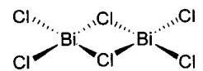
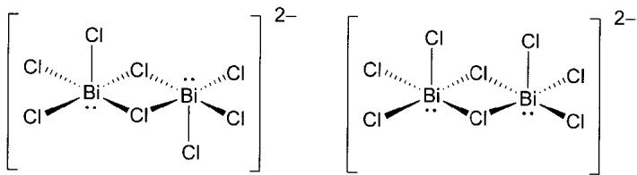

题目
图示与结构参考
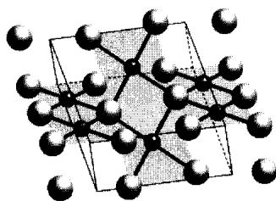
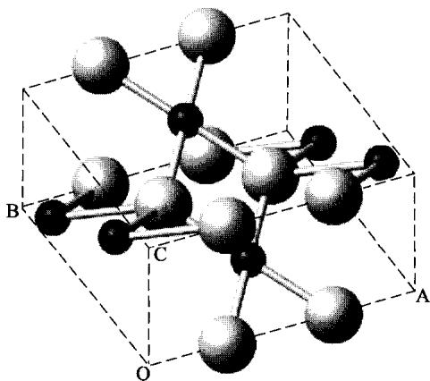

题目
图示与结构参考
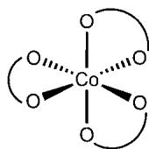
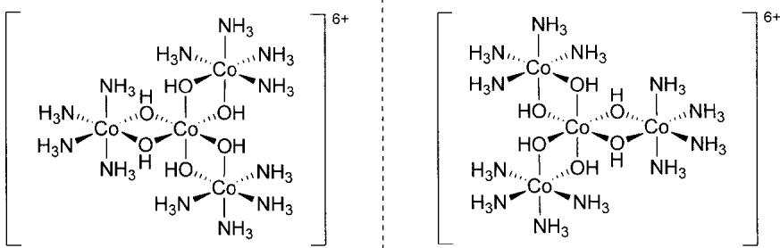

题目
图示与结构参考
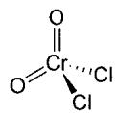

3.81 氮杂环丙烷与甲醇反应产物（第34届初赛）
氮杂环丙烷正离子可以进行以下反应：
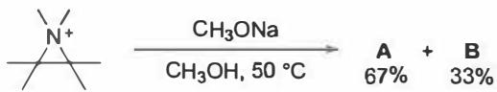
动力学研究表明，以上反应为双分子反应。然而，氮杂环丙烷正离子与甲醇反应只生成化合物 A。
9-1-1 画出化合物 A 和 B 的结构简式。
9-1 氮杂环丙烷正离子可以进行以下反应（共用题干，详见 题-034-9-1-氮杂环丙烷与甲醇反应产物）：
9-1-2 以下正离子与甲醇反应的转化速率依赖于其结构。请将下列正离子的相对反应速率进行排序。
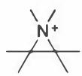 C
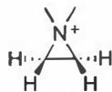 D
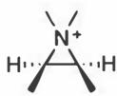 E
9-2 Cannizzaro（康尼查罗）反应是醛在强碱浓溶液中发生的歧化反应。以苯甲醛为底物，根据所给条件和信息，回答以下问题：
9-2-1 当反应在重水中进行，产物苯甲醇是否含有氘？
9-2 Cannizzaro（康尼查罗）反应是醛在强碱浓溶液中发生的歧化反应。以苯甲醛为底物，根据所给条件和信息，回答以下问题：
9-2-2 当反应在 $H_{2}^{18}O$ 中进行，画出含 $​^{18}O$ 产物的结构简式。
📖 查看答案
（1） 首先我们需要明确，该反应的驱动力应当是打开三元环，缓解其张力。通过”双分子反应”的提示，最容易想到的是环氧化合物的 $S_{N}2$ 开环反应，然而题目中的反应有两种产物，类比卤代烃中 $S_{N}2$ 反应与 E2 反应的竞争，我们可以猜测另一种产物为消除反应产物。当反应条件改为只有甲醇时，仅得到的是哪一种产物呢？甲醇相比于甲醇钠，其碱性几乎全部丧失，而亲核性尚有一些。消除反应更加依赖底物碱性，因此 A 对应取代产物，B 对应消除产物：
这里发生 $S_{N}2$ 反应的碳原子是几级碳原子？这种碳原子一般可以发生 $S_{N}2$ 反应吗？如果不可以，为什么此处可以发生？
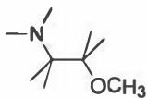 A
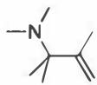 B
（2） 本小问要求比较三种反应物的反应速率。主要矛盾在于，碳原子所连烷基数目对反应速率有两种不同的影响：烷基数目越多，其位阻越大，使亲核试剂越难以进攻；但同时由于该反应具有一定 $S_{N}1$ 性质，烷基具有给电子超共轭效应，可以稳定反应过渡态，烷基的拥挤也使得三元环更倾向于打开，增大反应速率。此时我们只能求助于课本中学过的案例：环氧化合物的酸性开环反应中，电子效应控制了反应的区域选择性，空间效应的影响不显著，亲核试剂从烷基数较多的位点进攻。因此我们有理由认为，在氮杂环丙烷结构中，仍然为电子效应占主导，反应速率排序为：C > E > D。
需要额外说明的是，我们在课本中学习的 $S_{N}1$ 和 $S_{N}2$ 机理都是理想化的极限机理，在反应中，很少有反应是纯粹的 $S_{N}1$ 或 $S_{N}2$ ，而往往是二者的”杂化”：底物可能在被亲核试剂进攻前就已经部分解离；若解离程度大，亲核试剂的作用小，则 $S_{N}1$ 成分高；若解离程度小，亲核试剂的作用大，则 $S_{N}2$ 成分高。即使在同一个反应体系中，每个分子发生反应时的机理也是有异质性的。
（3） 在负氢转移一步后，苯甲醛变为苯甲醇负离子，该离子既可以与苯甲酸发生酸碱反应（质子交换），也可以从溶剂中获取氢离子。溶剂为重水时，苯甲醇负离子则可以从重水中获取一个氘离子，故产物中含有氘。
实际上，即使将不含氘的苯甲醇放入重水中，经过氢离子的快速交换，也会产生含有氘的苯甲醇 $\left(C_{6}H_{5}{CH}_{2}OD\right)$ 。所有的活泼氢都会发生质子交换，包括醇、酚、羧酸和β-二羰基化合物等的酸性氢等。在¹ H NMR中，可以使用重水进行质子交换，以识别分子中的活泼氢。
（4） 从反应机理可以发现， $​^{18}OH^{−}$ 亲核进攻后，以羰基氧原子的形式留在了产物苯甲酸上，这是最容易想到的产物1。从上图还可以发现，苯甲醛的氧原子与溶液中 $OH^{−}$ 的氧原子可以通过半缩醛中间体发生交换。因此，原先来自苯甲醛的氧原子也可以由 $​^{18}O$ 取代，即苯甲酸中的羟基氧原子和苯甲醇中的氧原子，所以也能够产生产物2和产物3，但产物2不作要求。如果想要在考场上完整作答，需要对有机反应，尤其是羰基化合物反应的可逆性有比较好的理解。
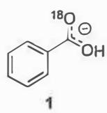
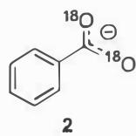
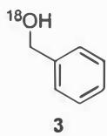
这三种产物的生成机理，请同学们参照反应机理中的原子标号自行写出。

3.82 Bent规则与氟代甲烷键角（第39届初赛）
氟在元素周期表中具有最大的电负性。与 C–H、C–O、C–N 以及 C–Cl 等键相比，C–F 键具有最大的键解离能和最大的极性。
8.1.1 比较甲烷和一氟甲烷中的 H–C–H 键角，以下说法准确的是（ ）：(a) 由于 F 的电负性使 C–F 共价电子偏向 F，C–H 键之间的排斥力减少，使一氟甲烷中 H–C–H 的键角变大；(b) 由于 F 的电负性使 C–F 共价电子偏向 F，C–H 键之间的排斥力增加，使一氟甲烷中 H–C–H 的键角变小；(c) 尽管 F 的电负性使 C–F 共价电子偏向 F，但 C–H 键之间的排斥力没有变化，甲烷和一氟甲烷中的 H–C–H 键角没有变化。
8.1.2 与一氟甲烷相比，二氟甲烷中 H–C–H 键角如何变化？(a) 变大； (b) 变小； (c) 没有变化。
8.2.1 比较 α-氟代酰胺中 anti-1 和 syn-1，以下说法准确的是（ ）：(a) syn-1 构象更稳定； (b) anti-1 构象更稳定； (c) 两者稳定性相同。
8.2.2 比较 α-氟代酯中 anti-2 和 syn-2，以下说法准确的是（ ）：(a) anti-2 构象更稳定； (b) syn-2 构象更稳定； (c) 两者稳定性相同。
8.2.3 判断 anti-1 与 syn-1 的能量差 $ΔE_{1}$ 和 anti-2 与 syn-2 的能量差 $ΔE_{2}$ 是否存在差别：(a) $ΔE_{1}>ΔE_{2}$ (b) $ΔE_{1}<ΔE_{2}$ (c) $ΔE_{1}≈ΔE_{2}$ (d) 无法判断。
8.2.4 题 8.2.3 判断的主要依据是：
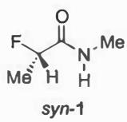
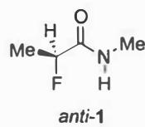
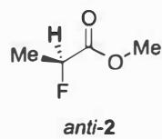
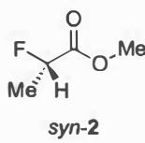
8.3 比较 gauche-3 和 staggered-3 两个构象，哪一个更稳定？给出你的判断理由。选项：(a) gauche-3 (b) staggered-3 (c) 一样稳定 (d) 无法判断
8.3.1 稳定的构象是：________
8.3.2 理由是：________
8.4 以下四个构象（A、B、C、D）中，哪一个最稳定？哪一个最不稳定？
8.4.1 最稳定的是：________
8.4.2 最不稳定的是：________
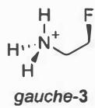
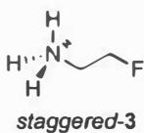
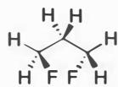
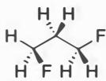
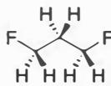
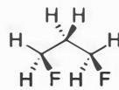
以下四个化合物中，红外光谱中羰基伸缩振动波数最大的是哪一个？最小的是哪一个？（四个化合物：含不同取代基的羰基化合物）
8.5.1 最大的是：________
8.5.2 最小的是：________
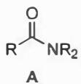
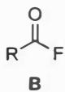
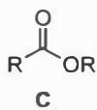
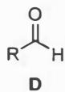
8.6.1 在较强的酸性溶液中，与含有 α-H 的羰基化合物共存的物种主要有哪些？(a) 质子化羰基化合物 (b) 碳正离子 (c) 烯醇负离子 (d) 烯醇
8.6.2 比较 (a) 乙酰乙酸乙酯、(b) 2,4-戊二酮和 (c) 丙二酸乙酯，哪一个化合物在水溶液中的烯醇比例最大？
8.6.3 富电子性物种既是碱又是亲核试剂。下列说法中正确的有（ ）：(a) 与溶剂 THF 相比，羰基化合物在溶剂 HMPA 中更易形成烯醇负离子；(b) 与 $n\text{-}Bu_{4}N^{+}$ 相比，羰基化合物在 $Li^{+}$ 参与下更易得到亲核加成产物；(c) 与 MeLi 相比，羰基化合物与 $t\text{-BuLi}$ 反应更易形成烯醇负离子；(d) 与 $RO^{−}$ 相比，羰基化合物与 $RS^{−}$ 反应更易得到亲核加成产物；(e) 酮比醛更易形成烯醇负离子；(f) α-H 的酸性越小，越易得到亲核加成产物。
8.6.4 下图为 2-甲基环己酮分别在 LDA 和 NaOH 作用下形成两种烯醇负离子（X 和 Y）的反应进程图（A 图和 B 图）。画出 X 和 Y 的结构式；判断 A 图和 B 图分别对应的碱是哪一个？
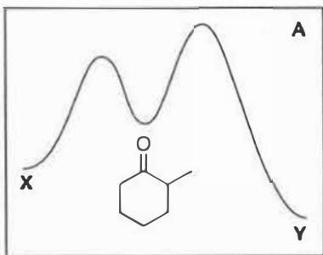
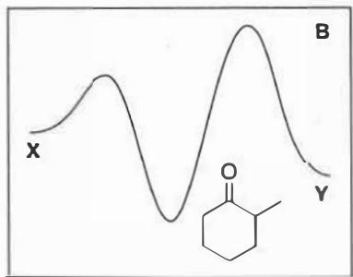
📖 查看答案
（1） 8.1.1 (a) —— F 的强电负性使 C–F 成键电子对显著偏向 F 原子，减弱了两根 C–H 键之间成键电子对的排斥作用，使 H–C–H 键角增大。
8.1.2 (a) 变大 —— 二氟甲烷中 F 原子数目增多，效应进一步增强。实验数据验证： || $∠$H–C–H | $∠$H–C–F | $∠$F–C–F | $d$(C–F)/Å | |:—|:—:|:—:|:—:|:—:| | CH₄ | 109.5° | — | — | — | | CH₃F | 110.2° | 108.7° | — | 1.39 | | CH₂F₂ | 113.8° | 108.9° | 108.4° | 1.36 |
Bent 规则给出了更准确的解释：电负性较大的取代基使中心原子指向该取代基的杂化轨道中 p 成分增加、s 成分减少，从而使其他键的 s 成分增加，键角增大。

3.83 两个非常规DA型反应
【中文】为该反应提出一个机理，并解释其立体化学和区域化学。（反应式见图）
【原文】Suggest a mechanism for this reaction and explain the stereo- and regiochemistry.
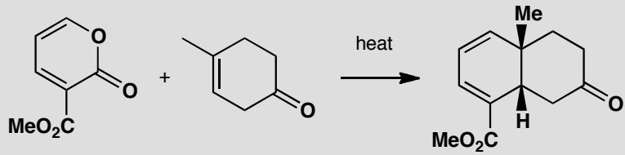
原文题目：Suggest a mechanism for this reaction and explain the stereo- and regiochemistry.
📖 查看答案
Answer (English): The reaction is clearly a cycloaddition but at first sight the selectivity is all wrong. The puzzle is solved when we realize that this is a reverse electron demand Diels-Alder. The diene is very electron-deficient with its two conjugated carbonyl groups so the dienophile needs to be electron-rich. It is not very electron rich as drawn, but its enol is. The first formed adduct loses carbon dioxide in a reverse cycloaddition.
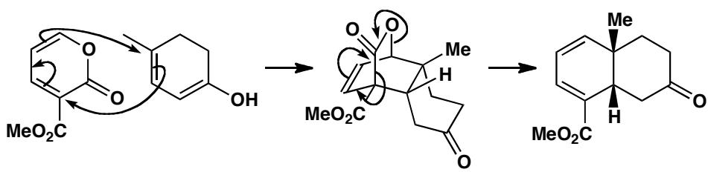
中文解析：
关键分析： 1. 表面矛盾：反应明显是环加成，但选择性似乎”全错了” 2. 逆电子需求DA： - 二烯体非常缺电子（含两个共轭羰基）→ 使用LUMO - 亲二烯体需要富含电子 → 使用HOMO - 画出的亲二烯体本身不太富电子，但它的烯醇式很富电子 3. 反应机理： - 第一步：烯醇式的富电子双烯与缺电子二烯体发生逆电子需求DA反应 - 第二步：初始加合物通过逆环加成失去CO₂ 4. 立体化学：由endo过渡态决定 5. 区域化学：由HOMO/LUMO系数分布决定
文献背景：此序列被D. S. Watt和E. J. Corey用于occidentalol的合成（Tetrahedron Lett., 1972, 4651）。

3.84 8+2环加成+芳香性复习
【中文】含 C=S 键的硫酮（thioketone）通常不稳定。然而，这个硫酮相当稳定，并能与马来酸酐（maleic anhydride）反应生成加成产物。请评论该硫酮的稳定性、反应的机理以及产物的立体化学。（反应式见图）
【原文】Thioketones, with a C=S bond, are not usually stable. However, this thioketone is quite stable and undergoes reaction with maleic anhydride to give an addition product. Comment on the stability of the thioketone, the mechanism of the reaction, and the stereochemistry of the product.
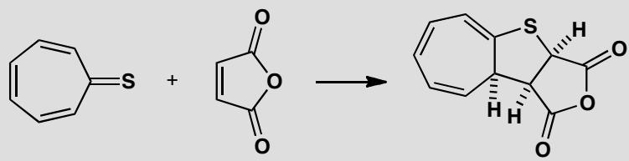
原文题目：Thioketones, with a C=S bond, are not usually stable. However, this thioketone is quite stable and undergoes reaction with maleic anhydride to give an addition product. Comment on the stability of the thioketone, the mechanism of the reaction, and the stereochemistry of the product.
📖 查看答案
Answer (English): This particular thioketone is stable because the C=S bond is very polarized by delocalization making the seven-membered ring an aromatic cation with six electrons in it.
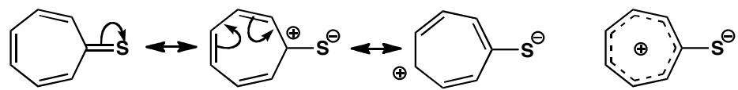
The cycloaddition uses maleic anhydride as a two-electron component with a low LUMO. Although in principle this could undergo a Diels-Alder reaction with one of the dienes in the thioketone, it prefers to react by including the sulfur atom, using eight electrons in a component with a high HOMO coefficient. The tricyclic product is clearly folded back on itself so that the triene in the seven-membered ring and the carbonyl groups in the anhydride are close to each other. From the outcome, it seems there must be an endo effect in this [8+2] cycloaddition.
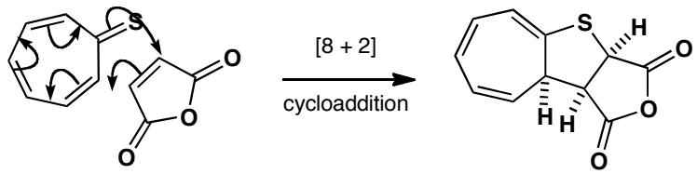
中文解析：
硫酮的稳定性： 1. 极化效应：C=S键被高度极化（S的电负性较低，倾向于带正电荷） 2. 芳香性：七元环成为芳香性阳离子，含有6个π电子 3. 共振结构：可以用多种共振式表示，S带正电荷，环上有6个π电子 → 符合Hückel规则
[8+2]环加成机理： 1. 马来酸酐：作为2电子组分，具有低LUMO 2. 硫酮：使用8电子组分（包含S），具有高HOMO系数 3. 选择性：虽然原则上可以发生DA反应（与其中一个双烯），但更倾向于包含S的[8+2]环加成 4. 驱动力：8电子组分的HOMO与2电子组分的LUMO相互作用更有利
立体化学： 1. 折叠结构：三环产物明显折叠，七元环中的三烯与酸酐中的羰基靠近 2. endo效应：[8+2]环加成中也存在endo效应（类似于[4+2]） 3. 产物构型：endo产物为主

3.85 多反应综合（烯醇+重排+电环化+共轭加成+卡宾
【中文】复习内容。你将如何完成这个反应序列中的第一步？请为其余各步提出机理，并解释其中的任何选择性。（反应式见图）
【原文】Revision content. How would you carry out the first step in this sequence? Propose mechanisms for the remaining steps explaining any selectivity.
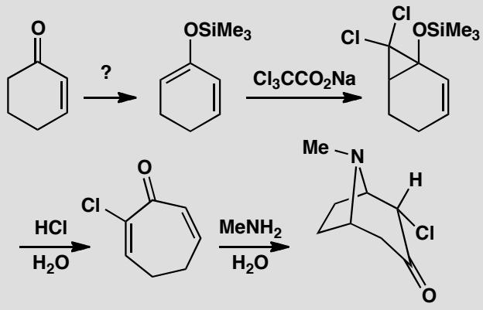
📖 查看答案
Answer (English): The first step requires a specific enol from an enone. Treatment with LDA achieves kinetic enolate formation by removing one of the more acidic hydrogens immediately next to the carbonyl group. The lithium enolate is trapped with Me₃SiCl to give the silyl enol ether.
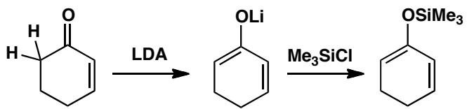
The next step is dichlorocarbene insertion into the more nucleophilic of the two alkenes. Dichlorocarbene is an electrophilic carbene so the main interaction is between the HOMO (π) of the alkene and the empty p orbital of the carbene. The carbene is formed by decarboxylation, a process that needs no strong base.
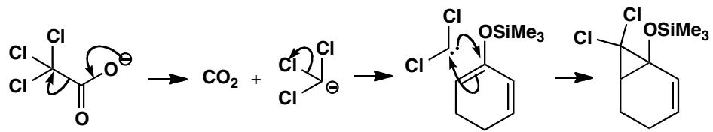
You can draw the ring expansion in a number of ways. All start with the removal of the Me₃Si group with water. You might then simply use a one-step mechanism (a) but an electrocyclic process via the cyclopropyl cation (b) might be better. This is allowed since the inevitable cis ring junction requires H and OH to rotate outwards.
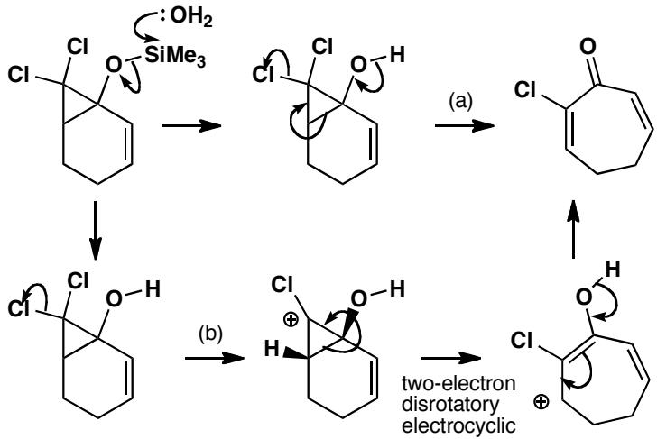
Finally, a double conjugate addition of MeNH₂ to the dienone forms the bicyclic amine. Conjugate addition probably occurs first on the more electrophilic chloroenone, though it doesn’t much matter. There is some stereoselectivity in that the remaining chlorine prefers the equatorial position on the new six-membered ring but this is thermodynamic control as that position is easily enolized.
The product has the skeleton of the tropane alkaloids and this chemistry allowed T. L. Macdonald and R. Dolan (J. Org. Chem., 1979, 44, 4973) to make a number of these natural products.
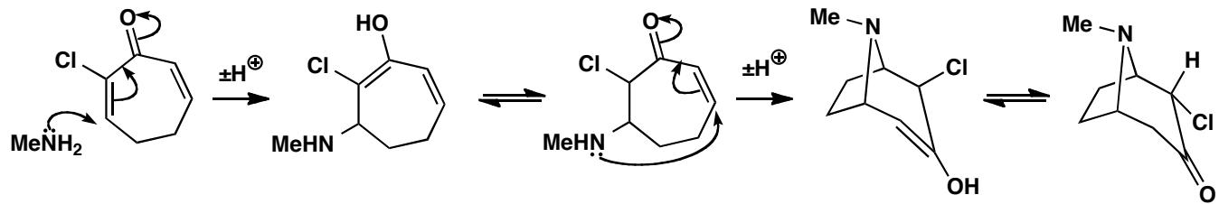
中文解析：
关键步骤： 1. 第一步：动力学烯醇化：用LDA夺取α位更酸性的H，生成动力学烯醇锂盐，再用Me₃SiCl捕获得到硅烯醇醚 2. 第二步：二氯卡宾插入：二氯卡宾（亲电性）与两个烯烃中亲核性更强的那个反应。HOMO(π)与卡宾空p轨道相互作用。卡宾通过脱羧产生，无需强碱 3. 第三步：环扩张：Me₃Si被水去除后，可通过电环化过程（经环丙基阳离子中间体）实现环扩张。顺式并环要求H和OH向外旋转 4. 第四步：双重共轭加成：MeNH₂对二烯酮进行双重共轭加成，首先在更亲电的氯烯酮上反应。Cl偏好六元环的平伏位（热力学控制）
注意：产物具有托品烷（tropane）生物碱的骨架，该化学被T. L. Macdonald和R. Dolan用于合成多种此类天然产物。

3.86 二苯基丙烷热解自由基机理
煤热解建模用 α,ω-二苯基烷烃作模型化合物。1,3-二苯基丙烷（S=PhCH₂CH₂CH₂Ph）热解主产物甲苯与苯乙烯，副产物乙苯等。机理（第一步慢反应）：
① S → PhCH₂· + PhCH₂CH₂·（k₁，引发） ② PhCH₂CH₂· + S → PhCH₂CH₃ + PhĊHCH₂CH₂Ph（k₂） ③ PhCH₂· + S → PhCH₃ + PhĊHCH₂CH₂Ph（k₃） ④ PhĊHCH₂CH₂Ph → PhCH=CH₂ + PhCH₂·（k₄，β-断裂）
4-1 稳态近似处理自由基 2（PhCH₂CH₂·），导出生成乙苯的副反应速率方程。
4-2 求自由基 1（PhCH₂·）与自由基 3（PhĊHCH₂CH₂Ph）稳态浓度比值。
4-3 自由基可耦合 R₁·+R₂·→R₁R₂（$k_{R}$，对所有自由基同速率）。为何 (1)(2) 中可忽略这些反应？
4-4 反应混合物中浓度最大自由基是哪个？（a/c/b 三选）
4-5 导出甲苯生成的速率常数与反应级数，用基元活化能表示有效活化能。
📖 查看答案
4-1 稳态法 d[2]/dt = 0 = k₁[S] − k₂[S][2]：
（乙苯副反应速率 = 引发速率——每生成一个自由基 2 就带走一个 S 成乙苯）
4-2 d[3]/dt = 0 = k₂[S][2] + k₃[S][1] − k₄[3]。第一步为决速步故 k₁[S]≪k₃[S][1]，忽略 k₁[S]：
4-3 自由基生成速率小、浓度低；与 [R] 成比例的链增长速率远高于与 [R]² 成比例的重组速率——长链近似（许多链增长步骤发生在重组之前）。
4-4 (b) PhCH₂· 浓度最大——因反应 4（β-断裂）的 k₄ 比反应 3 大得多（PhCH₂· 是稳定苄基自由基）。
4-5 自由基生成速率 = 重组速率（仅考虑 PhCH₂· 二聚）：
3/2 级反应。表观速率常数 k = k₁½k₃/$k_{R}$½：
（自由基耦合活化能 $E_{R}$≈0）

3.87 汽油烷基化与重整推断
在不使用有毒的添加剂（如四乙基铅）的情况下，如何改进液体汽油燃料的性能一直是一个很重要的问题。将从石油裂化中得到的原燃料进行烷基化和重整的方法常用于提高低辛烷值燃料的辛烷值（重整是指一种过程，在此过程中利用催化环化反应和脱氢将开链烃转变为芳烃）。
一种低辛烷值的汽油组分 A 用异丁烷烷基化后得到化合物 B，含氢量增加了 1.00%。另一方面，在重整条件下 A 转变为烃 C。已知烃 C 在硝化后只生成一种一元硝化衍生物，与溴水不反应，与高锰酸钾的酸性溶液回流时生成一种酸 D。D 与等摩尔量的 1,6-二氨基己烷聚合，可得到具有商业价值的聚合物。D 和碱熔融时可生成化合物 E，E 经彻底氢化生成 F。烃 A、F 和 C 的彻底氧化产物均具有相同的组成。烃 A 无几何异构体，臭氧氧化后得到酮，酮的卤仿反应为阳性。
2-1. 写出酸 D 和烃 E、F 的结构。 2-2. 写出 A、B、C、D 的彻底氢化产物的分子式。 2-3. 举出一个可以使 A 转变为 B 的催化剂的例子。 2-4. 哪一个饱和烃在重整条件下可得到 E？ 2-5. 什么样的 D 的异构体可生成环状酸酐？ 2-6. A 的哪些异构体满足本题条件？
📖 查看答案
C 的性质表明它是苯的同系物：C 氧化成酸 D、D 与己二胺可形成聚酰胺树脂 ⇒ D 是二元羧酸，C 是二烷基苯；硝化产物唯一 ⇒ 对位。故 C = 对二甲苯，D = 对苯二甲酸。
用异丁烷对 A 烷基化使烷烃 B 具有通式 C_{n+4}H_{2n+10}（n 为 A 中碳数）；B 氢含量为 100(2n+10)/(4n+58)%，题给为 14.29+1.00 = 15.29% ⇒ n = 8（A = C₈H₁₆）。
2-1 D：HOOC—C₆H₄—COOH（对苯二甲酸）；E：苯 C₆H₆（D 碱熔脱羧）；F：环己烷 C₆H₁₂（苯加氢）。
2-2 A 的氢化产物 C₈H₁₈；B（本身烷烃）C₁₂H₂₆；C = p-CH₃C₆H₄CH₃（对二甲苯，C₈H₁₀）；D 的氢化产物 C₈H₁₆（对苯二甲酸加氢为 1,4-环己二甲酸）。
2-3 强路易斯酸催化剂，例如 AlCl₃（异丁烷与烯烃的烷基化）。
2-4 正己烷 CH₃(CH₂)₄CH₃ 在重整条件下经环化-脱氢可得到 E（苯）。
2-5 D 的异构体邻苯二甲酸（酞酸）o-HOOCC₆H₄COOH 可分子内失水生环状酸酐（邻苯二甲酸酐）。
2-6 满足条件的 A（双键碳上同一碳连两个相同基团且其一为甲基，无几何异构、臭氧解得甲基酮）有两位置异构体：
(CH₃)₂CHCH₂CH₂C(CH₃)＝CH₂ 与 (CH₃)₂CHCH₂CH＝C(CH₃)₂
知识点 | 关联内容
Friedel-Crafts反应 | 2-3 异丁烷烷基化
芳香亲电取代反应 | C 硝化（唯一产物→对位）
臭氧化反应 | A 臭氧解→甲基酮
化学式推断 | n=8 定量反推

3.88 乙苯系烷基化与1,3,5-苯三甲酸
在 AlBr₃（0.001 mol）存在下，长时间加热烷基溴（C_{m}H_{2m+1}Br（A，6.54 g）与苯（1.56 g））生成以物质 B 为主体的烷基苯混合物。通过对反应混合物的定期取样证明该反应是逐步进行的。样品中的主要成分如下：第一次取样苯、A 和主要化合物 C；第二个样本中主要化合物为 D；第三次取样为化合物 E。
反应完成时（采样样本的定性与定量组成不随时间改变），在反应生成物中加入 NaHCO₃ 中和生成物，从该混合物中分离出化合物 B，产率为 90%（相对于消耗的苯），副产物是没有分离的其他烷基苯。对分离出的化合物 B 在 H₂SO₄ 条件下加入过量的 KMnO₄ 加热得到唯一的有机产物 F，中和 0.63 g 产物 F 需要 6.84 mL 5.00% 的 NaOH 溶液（d = 1.054 g·mL⁻¹）。
3-1. 画出化合物 F 的结构式，考虑到分子 F 中含三种类型的碳原子。画出化合物 A 和 B 的结构式。试写出所有其他能使化合物 B 生成单一有机产物 F 的烷基溴化物。通过计算证明其他烷基溴不能满足本题条件。 3-2. 若它们不是异构体，请画出化合物 C、D 和 E 的结构式。 3-3. 将烷基化后得到的反应混合物倒入水中后，形成酸性溶液。请算出需要向溶液中加入多少克 NaHCO₃ 能达到 pH = 7.00（忽略二氧化碳在水中的溶解度）。
在 FeBr₃ 条件下用过量的溴处理 B，然后用 UV 光照射反应混合物，得到以化合物 G 为主要成分的混合物，在 NaOH 的稀溶液作用下缓慢水解 G，得到化合物 H，G 与 H 的 ¹H NMR 光谱包含一个信号（即在两个化合物中，所有氢原子都相同）。下图中化合物 H 的一个转换在有机电子学领域有很大的用途。
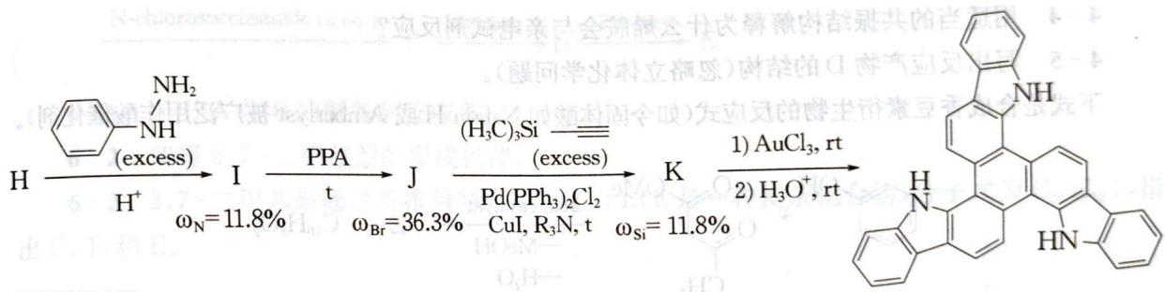
PPA = 多聚磷酸。
3-4. 画出 G~K 的结构图。
📖 查看答案
3-1 烷基苯在酸存在下被 KMnO₄ 氧化为苯羧酸：F = C₆H_{n}(COOH)_{6-n}。中和 0.63 g F 需 6.84×1.054 = 7.2 g 5% NaOH ≈ 9 mmol NaOH。若 F 为一元羧酸（n=5）则 $M_{F}$ = 0.63/0.009 = 70 g·mol⁻¹（不可能）；三羧酸（n=3，$M_{F}$ = 210 g·mol⁻¹）满足条件。F 含三种类型碳 ⇒ F 为 1,3,5-苯三甲酸，B 为 1,3,5-三烷基苯。
1.56/78 = 0.02 mol 苯。烷基溴 6.54 g 对应 CH₃Br 0.0688 mol、C₂H₅Br 0.06 mol、异丙基溴 0.053 mol：
- CH₃Br：需 0.06 mol 形成 0.02 mol 三甲基苯，余 0.0088 mol 只能另生成混甲基苯——无法分离出 90% 的 1,3,5-三甲基苯；
- 异丙基溴：0.04 mol 先形成二烷基苯，余 0.013 mol 仅使部分转三取代——混合物约 65/35 无法分离 90%；
- C₂H₅Br 为理想底物：三乙基苯理论产率 100%，可 90% 分离。故 A = 溴乙烷 C₂H₅Br，B = 1,3,5-三乙基苯。
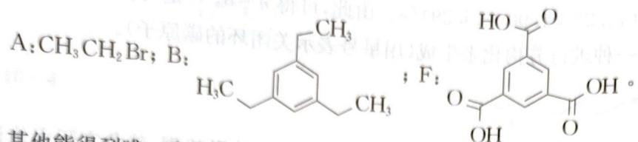
其他能使 B 生成单一有机产物 F 的烷基溴为 CH₃Br 与 (CH₃)₂CHBr（分别得 1,3,5-三甲基/三异丙基苯，均可氧化为同一 F），但由上述计算不满足分离条件。
3-2 C、D、E 是苯逐步烷基化的顺序产物（非异构体）：C = 乙苯；D 主要产物 1,4-二乙基苯（次要 1,2-二乙基苯 D′，乙基给电子使邻/对位取代、位阻不支持邻位）；E = 1,2,4-三乙基苯（由 D′ 继续烷基化），在路易斯酸与 HBr 长时间存在下最终异构化为更稳定的 1,3,5-三乙基苯。
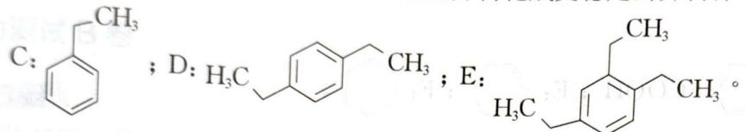
3-3 最终混合物仅含烷基苯：0.02 mol 苯与 0.06 mol 乙基溴反应产生 0.02 mol B 与 0.06 mol HBr，另有 0.001 mol AlBr₃。需中和：
n(NaHCO₃) = 0.06 + 3×0.001 = 0.063 mol，即 m(NaHCO₃) = 5.29 g。
（HBr + NaHCO₃ → NaBr + CO₂ + H₂O；AlBr₃ + 3NaHCO₃ → 3NaBr + 3CO₂↑ + Al(OH)₃）
3-4 B 中芳环 H、亚甲基 H、甲基 H 三类；G 仅一个 NMR 信号 ⇒ 芳环 H 全被溴代（FeBr₃）、亚甲基 H 全被自由基溴化（UV，苄位高选择性）⇒ G = 1,3,5-三溴-2,4,6-三(1,1-二溴乙基)苯。稀碱水解只选 Ar—CBr₂（不碰 Ar—Br）⇒ H 为三(1,1-二溴乙基)苯水解产物——每 CBr₂→C=O。H 与苯肼成腙 I，PPA 加热 Fischer 环化得 J（中心苯环带溴、C(3) 位带吲哚），J→K 用 Me₃Si—C≡C—（Sonogashira 偶联）置换溴，最后 Au 催化环化脱硅得目标物：
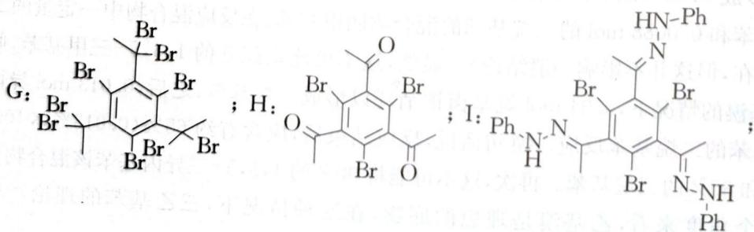
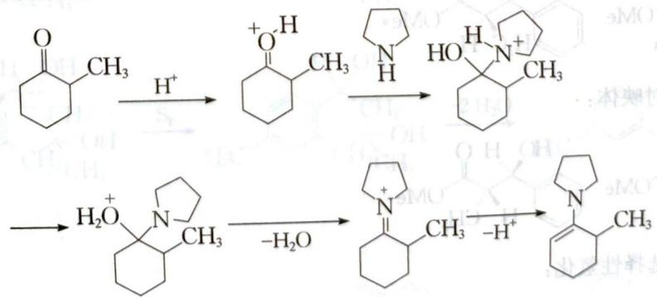
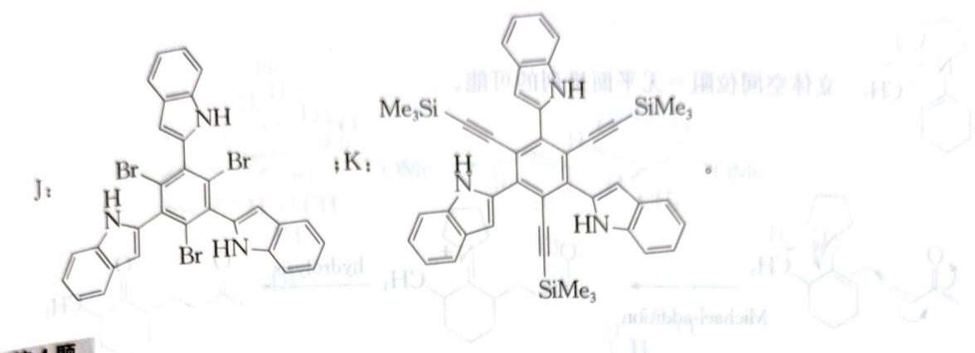
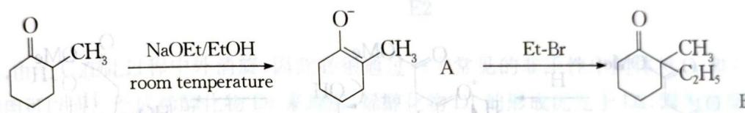
知识点 | 关联内容
Friedel-Crafts反应 | A+B 烷基化（AlBr₃）
芳香亲电取代反应 | 苯环溴代（FeBr₃）
自由基取代 | UV 苄位溴化
Fischer吲哚合成 | PPA 环化得 J

3.89 McMurry双环十四烷
1984 年，由 John McMurry（美国化学家）领导的研究小组根据下述方案合成了有趣的桥联多环化合物 Ⅰ 和 Ⅱ：
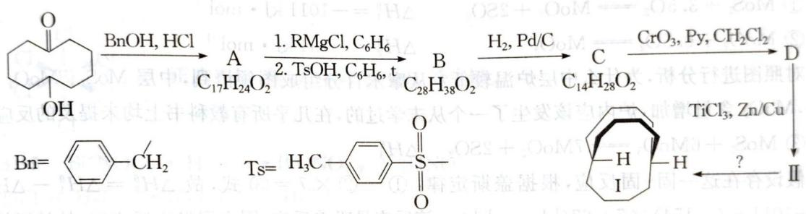
10-1. 在 Ⅰ 的合成中，D 转化为 Ⅱ 的反应叫做 McMurry 反应。如果在该反应中使用 C₃H₆O（Ⅲ）（代替 D），则将获得化合物 C₆H₁₂（Ⅳ）。Ⅲ 的 IR 光谱在 1715 cm⁻¹ 显示出强烈的吸收带，在 Ⅳ 的 ¹H-NMR 谱中仅检测到一个单峰，试确定 Ⅲ 和 Ⅳ 的结构。
化合物 Ⅰ 和 Ⅱ 的特征在于不寻常的立体异构体——称为内/外异构。
10-2. 画出 Ⅰa 和 Ⅰb 的结构式（分别为 Ⅰ 的内和外立体异构）。
10-3. 格林试剂 RMgCl（ω(Cl) = 59.24%，ω(Mg) = 10.90%）的 ¹H-NMR 谱显示包括一个单重峰：三重峰：三重峰：五重峰：多重峰（δ = 7.5 ppm）的强度之比为 2:2:2:2:2:5，判断 A~D、RMgCl、Ⅱ 的结构，并推测可使 Ⅱ→Ⅰ 反应发生的试剂。
B 中含有一个环内双键，列出 B 的构型（Z/E 顺反异构）。
当用 CF₃COOH 在 40 ℃ 处理 Ⅱ 时，Ⅱ 将定量地转化为对这类中间体有增加稳定性的 [Ⅴ]；或者，[Ⅴ] 可以通过在三氟甲磺酸的作用下从 Ⅰ 合成，并伴随着气体 X 的放出。[Ⅴ] 的结构包含桥接的双电子三中心键，并且与 Ⅰ 相比更加对称，正如 ¹H-NMR 谱所证明的（特别地，[Ⅴ] 的分子比 Ⅰ 多具有一个对称平面）。所描述的规律性和 [Ⅴ] 的稳定性增加，是由于其可以表示为两个共振结构的事实：[Ⅴ] = [Ⅴa ↔ Ⅴb]。
10-4. 写出 [Ⅴ]、Ⅴa、Ⅴb、X 的结构式。试想 Ⅰ 的哪种内/外立体异构体（Ⅰa 或 Ⅰb）具有类似的反应活性。
📖 查看答案
10-1 Ⅲ 在 1715 cm⁻¹ 有强吸收 ⇒ 含 C=O（可能为丙醛或丙酮）；McMurry 反应使羰基化合物分子加倍成烯烃，Ⅳ（C₆H₁₂）¹H-NMR 仅一个单峰 ⇒ Ⅳ = 2,3-二甲基-2-丁烯，故 Ⅲ = 丙酮 CH₃COCH₃：
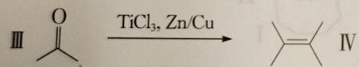
10-2 内/外立体异构以具有足够长桥接碳链的双环系统为特征：桥头 C—H 键可指向桥环体系内部（内）或外部（外）。双环[4.4.4]十四烷的内、外异构体 Ⅰa 与 Ⅰb：
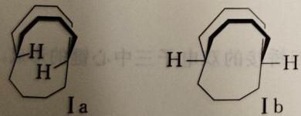
10-3 计算：M(RMgCl) = 24.30/0.1090 = 223.0 g·mol⁻¹；n(C) = 223.0 × 0.5924/12.01 = 11；¹H-NMR 积分比总和 2+2+2+2+2+5 = 15（取 n(H)=15 时 ΔM = 223.0 − 24.30 − 11×12.01 − 35.45 − 15×1.008 ≈ 16，恰为 1 个氧）⇒ RMgCl = C₁₁H₁₅OMgCl = C₆H₅CH₂O(CH₂)₄MgCl（苄基醚保护的 4-氯丁基镁；δ 7.5 多重峰 5H 为苯基）。A 为羟基酮，先经苄醇保护（脱水成苄醚）再与 RMgCl 反应等（结构见原书图）：
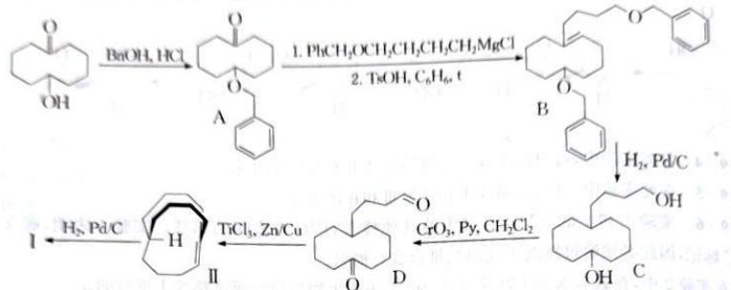
B 含环内双键，其 Z/E 构型：双键一侧取代较大时取 E（另一构型因显著空间位阻不稳定）——B 取使位阻最小的构型，按原书 Z/E 判定照录。
使 Ⅱ→Ⅰ 发生的试剂：H₂/Pd（催化氢化）——McMurry 生成的桥环烯烃 Ⅱ 加氢成饱和双环烷烃 Ⅰ；由于氢化时空间位阻使桥头内氢不可能在此时形成，该内-H 必须在 Ⅱ（内型异构体）的合成阶段已建立。
10-4 用 CF₃COOH 处理 Ⅱ → 双键碳质子化：桥头叔碳成碳正离子中心 [Ⅴ]，由部分 H 转移进一步稳定；[Ⅴ] 比 Ⅰ 多一个对称面，含桥接双电子三中心键，可写为共振式 [Ⅴa ↔ Ⅴb]。X 为从 Ⅰ（TfOH）合成 [Ⅴ] 时放出的气体：
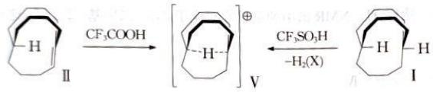
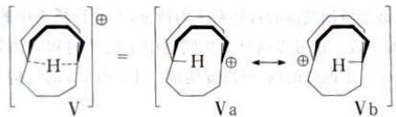
（X 按双环烷烃桥头 C—H 质子化脱氢的化学计量推断为 H₂，校勘注明。）
知识点 | 关联内容
偶联反应 | McMurry 酮还原偶联
醛酮 | Ⅲ=丙酮判定
Grignard试剂 | RMgCl 结构与加成
碳正离子 | [Ⅴ] 桥头碳正离子

3.90 重氮甲烷与碳烯五小问
⑪ 重氮甲烷 $\left({CH}_{2}←N≡N\right)$ 在有机合成中有着重要作用。它的分子中，碳原子和氮原子之间的共用电子对是由氮原子一方提供的。
- 重氮甲烷的电子式是____；
- 重氮甲烷在受热或光照时容易分解出 $N_{2}$，同时生成一个极活泼的缺电子基团碳烯（：$CH_{2}$），碳烯的电子式为 ____；
- 碳烯很容易以它的一对未成键电子对与不饱和的烯、炔发生加成，形成三元环状化合物。它与丙烯发生加成反应后所得产物的结构简式为____；
- 碳烯还可以插入 C—H 键之间，使碳链增长。它插入丙烷分子中 C—H 键之间，碳链增长后的化合物的结构简式是 ____ 或 ____；
- 重氮甲烷的 ${CCl}_{4}$ 溶液用紫外光照射时发生反应，生成一种相对分子质量为 210 的有机物和 $N_{2}$，写出反应的化学方程式：____。
📖 查看答案
- H: C: N::N:（C 与 N 间共用电子对由 N 一方提供）
- H: C: H（碳烯 ：$CH_{2}$，碳上含一对未成键电子）
- 甲基环丙烷
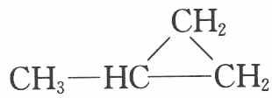
- ${CH}_{3}{CH}_{2}{CH}_{2}{CH}_{3}$；${CH}_{3}{CH(CH}_{3})_{2}$
- ${CCl}_{4}$ 的相对分子质量为 154，$(210−154)÷14=4$，故反应的化学方程式为：
$$4{CH}_{2}←N≡N+{CCl}_{4}\overset{\text{紫外光}}{→}{ClCH}_{2}−C^{({CH}_{2}Cl)} ({CH}_{2}Cl)−{CH}_{2}Cl+4N_{2}↑$$
校勘注：原书答案 (1)(2) 电子式 OCR 丢失孤对排布（L231 仅存骨架字符），按价键规则整理；产物 Mr=210 的化合物为四（氯甲基）甲烷 $C(CH_{2}Cl)_{4}$。

3.91 十二面体烷氯代物计数
⑫ 如右图所示是十二面体烷的空间构型。
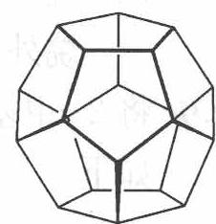
- 写出它的化学式：____；
- 它的一氯取代物的数目为____；
- 它的二氯取代物的数目为____。
📖 查看答案
- $C_{20}H_{20}$。
- 从图形上分析它是中心对称结构，所有的碳是一样的，所以它的一氯取代物的数目为 1。
- 一个碳上只有一个氢，只能发生一氯取代，它的二氯取代物的数目为 5。

3.92 分子钻石三问
⑬ 2003 年 5 月报道，在石油中发现了一种新的烷烃分子，因其结构类似于金刚石，被称为”分子钻石”，若能合成，有可能用作合成纳米材料的理想模板。该分子的结构简图如右：
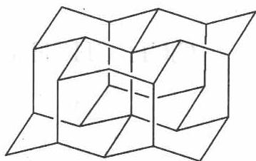
- 该分子的分子式为____。
- 该分子有无对称中心？____。
- 该分子有几种不同级的碳原子？____。
📖 查看答案
- $C_{22}H_{30}$ (2) 有对称中心 (3) 3 种
同题异版：本题素材与 题-浙江22-单选-46-分子钻石结构（2022 浙江预赛单选版）同源，两版题型不同（三问填空 vs 四选项单选），均保留。

3.93 无叔碳烷烃五小问
⑭ 有一类烷烃 $C_{m}H_{2m+2}$ 不能由任何的 $C_{m}H_{2m}$ 催化加氢得到。若烷烃中只有伯、仲、季碳原子而无叔碳原子。试回答：
- 季碳原子数目应满足什么范围（与 m 的关系）____？
- 写出 $C_{13}H_{28}$ 的结构简式。
- $C_{16}H_{34}$ 的各类碳原子各有几个？它有多少种满足条件的同分异构体？
- 计算 $C_{20}H_{42}$ 满足已知条件的全部同分异构体数目。
- 若某类烷烃中任何相邻两个碳原子不都是季碳原子时，试给出该类烷烃的通式。
📖 查看答案
- 设伯、仲、季碳原子各有 $x$、y、z 个，$x+y+z=m$，$3x+2y=2m+2$；考虑仲碳原子，若 $y=0$，则 $z=(m−2)/3$，若 $y$ 尽可能大，由于仲碳原子必介于两季原子间，则 $y=z−1$，故 $z=(m−1)/4$，即 $(m−1)/4≤z≤(m−2)/3$
- 令 $m=13$，$3≤z≤11/3$，故 $z=3$，$y=2$，$x=8$；$({CH}_{3})_{3}C−{CH}_{2}−C({CH}_{3})_{2}−{CH}_{2}−C({CH}_{3})_{3}$
- 令 $m=16$，$15/4≤z≤14/3$，$z=4$，$y=2$，$x=10$；共有 3 种
- 令 $m=20$，$19/4≤z≤6$，$z=6$，$y=0$，$x=14$ 或 $z=5$，$y=3$，$x=12$；共 $5+6=11$ 种
- $z=(m−1)/4$ 可得通式：$C_{4a+1}H_{8a+4}$

3.94 臭氧化推断环状二烯A
某液态有机化合物 A，其蒸气对氢气的相对密度为 53.66；A 经元素分析得知含碳 88.82%（质量分数，下同），含氢 11.18%。2.164 g A 与 6.392 g 溴（溶在 CCl₄ 中）能完全反应生成化合物 B；1 mol A 经臭氧氧化再还原水解得 1 mol HCH 和 1 mol OHCCH₂CHCH₂CH₂CHO。
- 写出化合物 A 和 B 的各一种可能的结构简式（用键线式表示）。
- 写出有关反应的化学方程式及必要的计算过程。
（本题中相对原子质量采用以下数据：H—1.0079 C—12.011 Br—79.904）
📖 查看答案

过程探究
A 的相对分子质量=1.0079×2×53.66=108.2，
分子中含碳原子数为 $108.2×88.82\%÷12.011≈8$
分子中含氢原子数为 $108.2×11.18\%÷1.0079≈12$
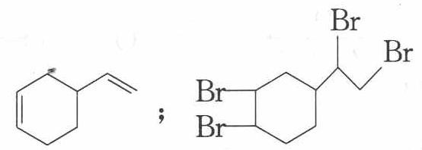
所以分子式为 $C_{8}H_{12}$。
因为 2.164 g A 相当于 $\frac{2.164 g}{108.2 g⋅mol^{−1}}=0.02 mol$，6.392 g Br₂ 相当于 $\frac{6.392 g}{79.904 g⋅mol^{−1}×2}≈0.04 mol$，
所以 A 分子中应有 2 个双键或一个叁键，还有一个不饱和度可能为一单环。
又因为 A 经臭氧氧化再还原水解的产物恰好为 $(1+7)$ 个碳原子，与 $C_{8}H_{12}$ 相应，又从产物之一有 3 个醛基，可知 A 分子中有两个双键，且定位如下：
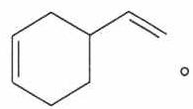
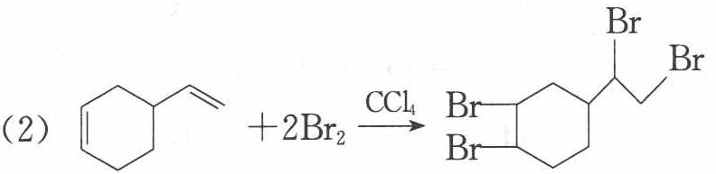
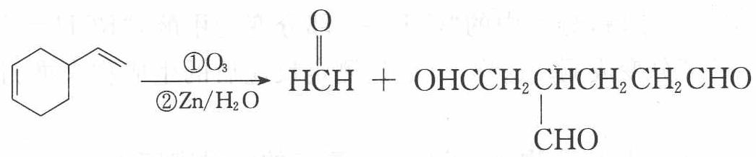

3.95 溴加成速率规律与叔丁基溴框图
（1）下表为烯类化合物与溴发生加成反应的相对速率（以乙烯为标准）。
烯类化合物 | 相对速率
(CH₃)₂C=CHCH₃ | 10.4
CH₃CH=CH₂ | 2.03
CH₂=CH₂ | 1.00
CH₂=CHBr | 0.04
据表中数据，总结烯类化合物加溴时，反应速率与 C=C 上取代基的种类、个数间的关系：____。
- 下列化合物与氯化氢加成时，取代基对速率的影响与上述规律类似，其中反应速率最慢的是____（填代号）。
A. $({CH}_{3})_{2}C=C({CH}_{3})_{2}$ B. $CH_{3}CH=CHCH_{3}$ C. $CH_{2}=CH_{2}$ D. $CH_{2}=CHCl$
- 烯烃与溴化氢、水加成时，产物有主次之分，例如：
$${CH}_{2}={CHCH}_{3}+HBr→{CH}_{3}{CHCH}_{3} (\text{Br})+{CH}_{3}{CH}_{2}{CH}_{2}Br$$
$${CH}_{2}={CHCH}_{2}{CH}_{3}+H_{2}O\overset{H^{+}}{→}{CH}_{3}CH(OH){CH}_{2}{CH}_{3}+{CH}_{3}{CH}_{2}{CH}_{2}{CH}_{2}OH$$
下列框图中 B、C、D 都是相关反应中的主要产物（部分条件、试剂被省略），且化合物 B 中仅有 4 个碳原子、1 个溴原子、1 种氢原子。
框图中，B 的结构简式为____；属于取代反应的有____（填框图中序号），属于消去反应的有____（填序号）；写出反应④的化学方程式（只写主要产物，标明反应条件）：____。
📖 查看答案

过程探究
（1）由题给信息可知，烯类化合物与溴加成的反应速率 ${\left({CH}_{3}\right)}_{2}C={CHCH}_{3}>{CH}_{3}CH={CH}_{2}>{CH}_{2}={CH}_{2}$，对比它们的结构得出结论：C=C 上连有甲基，有利于加成反应，
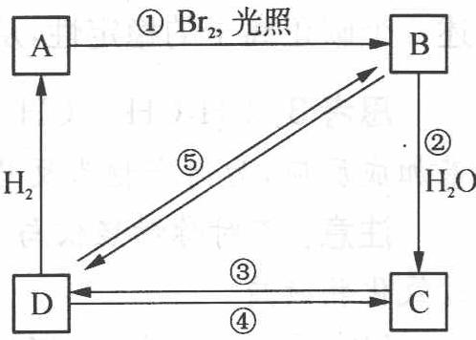
甲基越多，速率越大。由 $CH_{2}=CH_{2}$、$CH_{2}=CHBr$ 分别与溴加成的反应速率的大小，说明 C=C 上连有溴原子时，不利于加成反应。
- 烯类化合物与氯化氢加成速率大小的影响规律与(1)中规律类似。在给定的四种烯类化合物中，${CH}_{2}=CHCl$ 结构中 $C=C$ 上无甲基连接，且连有氯原子，与氯化氢加成速率最小，所以答案为 $D$。
- 因为化合物 B 中仅有 4 个碳原子、1 个溴原子、1 种氢原子，则 B 的结构简式为 $H_{3}C−C−Br$；B 水解生成 C，C 的结构简式为 $H_{3}C−C−OH$；B、
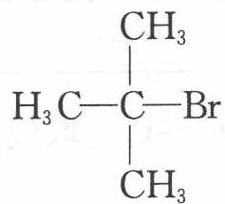
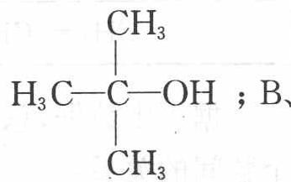
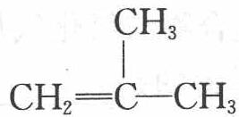
C 均可发生消去反应生成 D，D 的结构简式为 $CH_{2}=C−CH_{3}$。由题给信息可知 D 与溴化氢加成的主要产物为 B，D 与水加成的主要产物为 C，该反应的化学方程式为：${CH}_{2}=C({CH}_{3})_{2}+H_{2}O\overset{H^{+}}{→}({CH}_{3})_{3}COH$
- ① C=C 上甲基（烷基）取代，有利于加成反应 ② 甲基（烷基）越多，速率越大 ③ C=C 上溴（卤素）取代，不利于加成反应
- D
- $({CH}_{3})_{3}CBr$ ①② ③ ${CH}_{2}=C({CH}_{3})_{2}+H_{2}O\overset{H^{+}}{→}({CH}_{3})_{3}COH$
校勘注：框图本体在原书 OCR 中缺排（仅存题干描述与答案），B/C/D 结构按答案图归纳为 (CH₃)₃CBr/(CH₃)₃COH/CH₂=C(CH₃)₂。

3.96 高碘酸氧化推断与C7H5系列
（1）在某天然产物中得到一种有机物分子 X，分子式为 $C_{10}H_{14}$，经酸性高锰酸钾氧化后得到有机物 A 和 B，A 经高碘酸氧化后得到分子式为 $C_{2}H_{4}O_{2}$ 的酸和 $CO_{2}$。而 B 是二元羧酸，可由环戊二烯和乙烯经双烯加成的产物用酸性高锰酸钾氧化得到。请给出化合物 A、B 和 X 的结构简式（可用键线式表示）。
提示：① $RC^{(R^{′})} (O)+{HIO}_{4}+H_{2}O→RCOOH+R^{′}COOH+{HIO}_{3}$
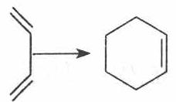
A ____，B ____，X ____。
- A、B、C、D 四种烃，摩尔质量之比是 $1:2:3:4$，且它们的实验式都是 $C_{7}H_{5}$，都只有 3 种一硝基取代物。写出 A、B、C、D 的结构简式（各写一例）。
📖 查看答案

过程探究
- ① 推断 A 的关键在于运用提示所给的反应
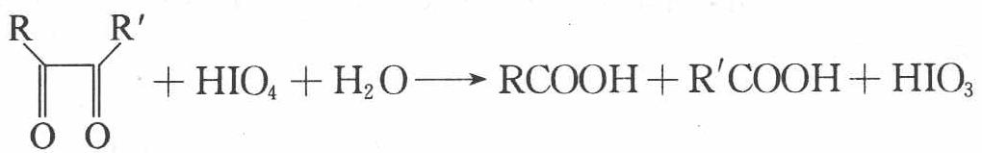
A 经高碘酸氧化得分子式为 $C_{2}H_{4}O_{2}$ 的酸和 $CO_{2}$。$C_{2}H_{4}O_{2}$ 一定是 $CH_{3}COOH$ 了，马上推出—R 是—$CH_{3}$，而 $CO_{2}$ 是如何而来的呢？那肯定是氧化得碳酸再脱水得 $CO_{2}$。所以 A 为 $CH_{3}COCOOH$。
② 推断 B 有两个关键点。第一，推测环戊二烯和乙烯反应后的产物，对我们的空间思维能力要求较高。得到产物：
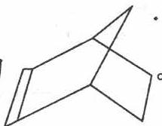
第二，高锰酸钾对碳碳双键的氧化，在酸性条件下，碳碳双键又有氢，则被氧化成酸，立体结构变成平面
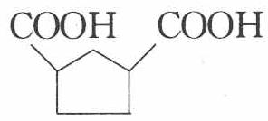
结构的 COOH—COOH。③ 根据高锰酸钾氧化规则，可得 X 为（见参考解答图）。
- ${\text{C}}_{7}{\text{H}}_{5}$ 不饱和度为 5.5，可能生成只有 3 种一硝基取代物的物质 ${\text{C}}_{14}{\text{H}}_{10}$ 不饱和度为 10，苯环的不饱和度为 4，可以假设 A 由 2 个苯环和 1 个碳碳叁键组成。得 A 为：$C_{6}H_{5}−C≡C−C_{6}H_{5}$。
$C_{28}H_{20}$ 可以看成两个 A 组合而成，两个碳碳叁键组合成四面体，得 B
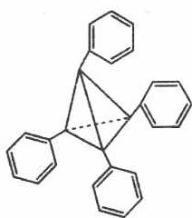
见上述分析。
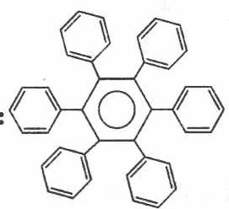
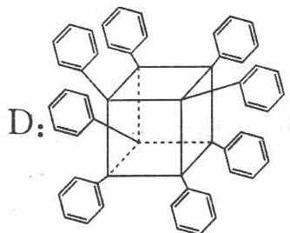
校勘注：原书答案图含 X/B/A 结构与 C₇H₅ 系列（B、C、D 结构）；(2) 中 C₄₂H₃₀（C）与 C₅₆H₄₀（D）结构按「实验式 C₇H₅、3 种一硝基取代物」推演，详见答案图。

3.97 2007全国初赛石竹烯与异石竹烯
（2007 年全国初赛）石竹烯（Caryophyllene, $C_{15}H_{24}$）是一种含有双键的天然产物，其中一个双键的构型是反式的，丁香花气味主要是由它引起的。可从下面的反应推断石竹烯及其相关化合物的结构。
$$\text{石竹烯}\overset{H_{2},Pd/C}{→}C_{15}H_{28}$$
反应 2：
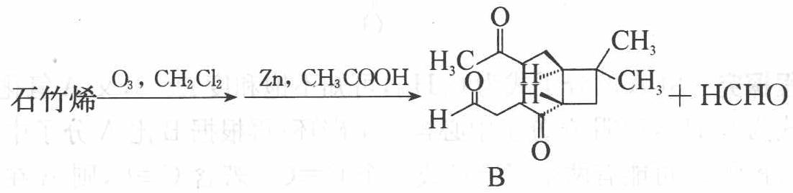
反应 3：
$$\text{石竹烯}\overset{\text{等摩尔} {BH}_{3},THF}{→}\overset{H_{2}O_{2},NaOH,H_{2}O}{→}C(C_{15}H_{26}O)$$
反应 4：
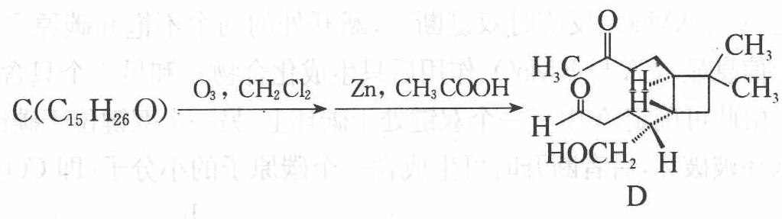
石竹烯的异构体—异石竹烯在反应 1 和反应 2 中也分别得到产物 A 和 B，而在经过反应 3 后却得到了产物 C 的异构体，此异构体在经过反应 4 后仍得到了产物 D。
- 在不考虑反应生成手性中心的前提下，画出化合物 A、C 以及 C 的异构体的结构简式；
- 画出石竹烯和异石竹烯的结构简式；
- 指出石竹烯和异石竹烯的结构差别。
📖 查看答案

过程探究
由分子式 $C_{15}H_{24}$ 可知不饱和度 $Ω=4$，根据石竹烯这一名称可知必含有双键，可能还含有环状结构。
由反应 1 可知，石竹烯中含有 2 个碳碳双键，由反应 2 的产物可推知，石竹烯中还含有 2 个环状结构。
反应 2 为碳碳双键先被臭氧氧化，后被锌粉还原，由 B 的结构可逆推出石竹烯的结构，思路如下：
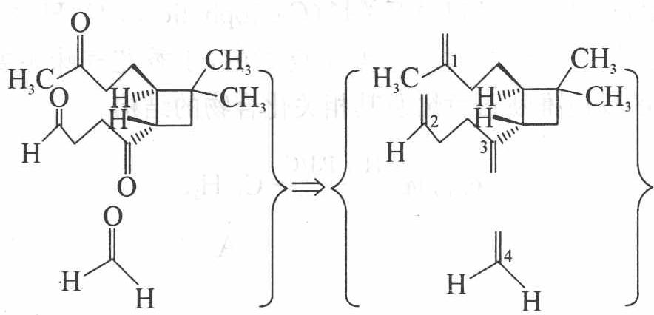
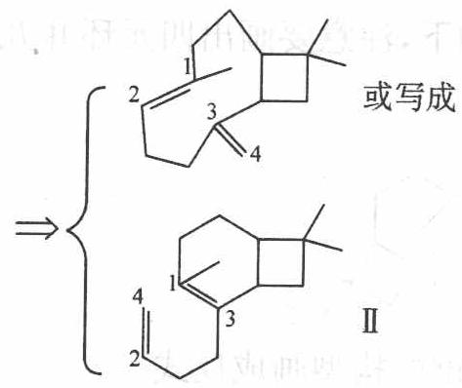
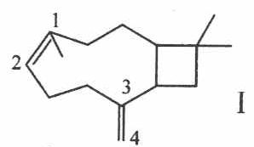
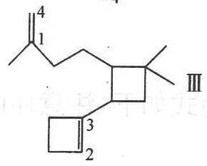
由反应 3（烯烃的硼氢化-氧化反应）、反应 4（环烯烃的臭氧氧化-锌粉还原反应），可知式Ⅰ是石竹烯的结构简式，式Ⅱ和式Ⅲ不符合题意。
反应 3 可表示为：
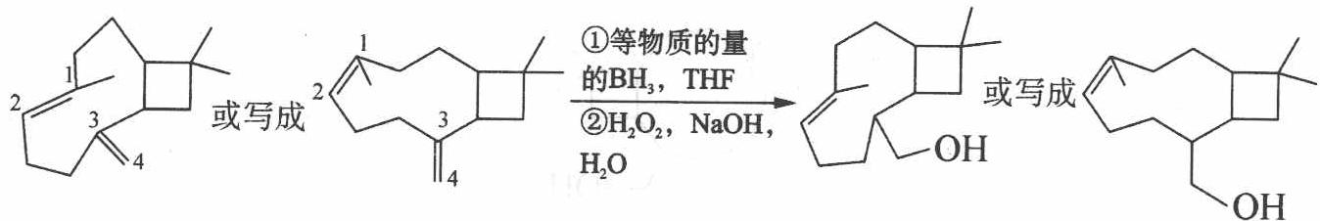
C 的结构简式为：
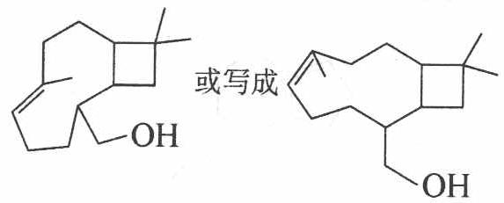
C 的异构体的结构简式为：
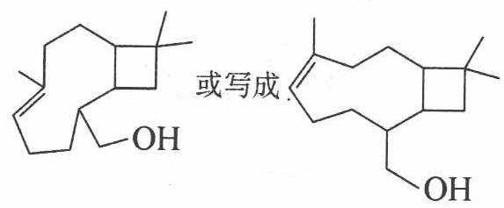
石竹烯的异构体在反应 3 中发生的反应为：
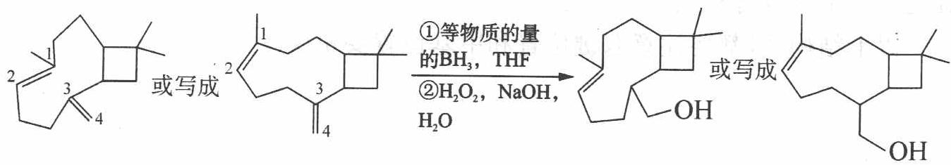
- A 的结构简式如下，注意要画出四元环并九元环的并环结构形式。
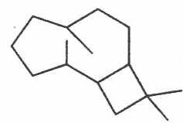
C 的结构简式如下，注意环内双键的构型画成反式。
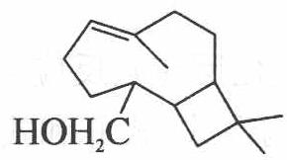
C 的异构体的结构简式如下，注意环内双键的构型画成顺式。
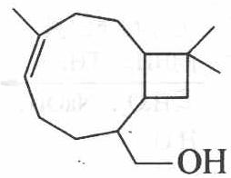
- 石竹烯的结构简式如下，注意结构中有二个双键，一个在环内，一个在环外；九元环内的双键的构型必须是反式的。
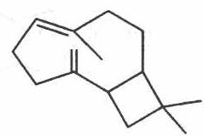
异石竹烯的结构式如下，注意结构中有二个双键，一个在环内，一个在环外；九元环内的双键的构型必须是顺式的。
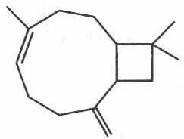
- 环内的双键构型不同，石竹烯九元环中的双键构型为反式的，异石竹烯九元环中的双键构型为顺式的。
以上结构式，都要注意双键位置和甲基位置要正确。
校勘注：题面反应 1/反应 2 的试剂信息在原书 OCR 中散落于图内（反应 2＝臭氧氧化/锌粉还原，反应 4＝臭氧化锌粉还原得 D），按过程探究整理；过程探究中「。左新」为 OCR 噪声字符，删。

3.98 丁二烯合成甲基环己烷流程
⑤ 环己烯可以通过丁二烯与乙烯发生双烯加成反应得到：
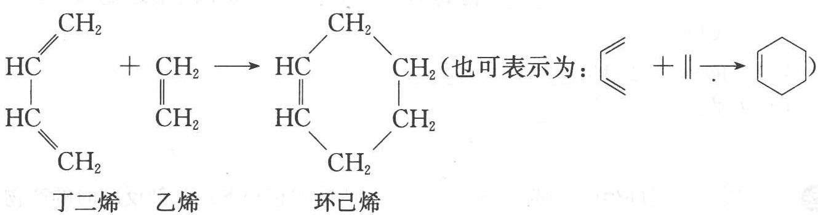
实验证明，下列反应中反应物分子的环外双键比环内双键更容易被氧化：
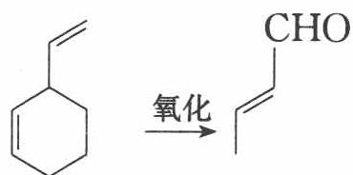
现仅以丁二烯为有机原料，无机试剂任选，按下列途径合成甲基环己烷：
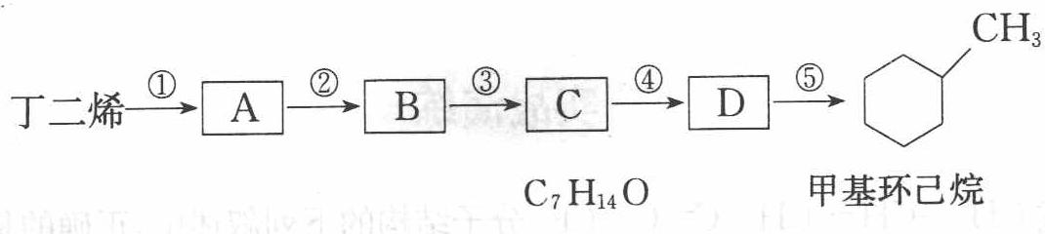
请按要求填空：
- A 的结构简式是____；B 的结构简式是____。
- 写出下列反应的化学方程式和反应类型：
反应④____，反应类型____；
反应⑤____，反应类型____。
📖 查看答案
解析：由合成途径和信息一可知，A 是由两分子丁二烯经下列反应制得的：
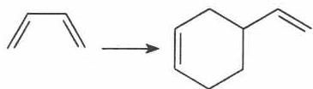
${\text{CH}}_{3}\text{CH}=\text{CH}−{\text{C}}_{6}{\text{H}}_{10}−\text{CH}={\text{CH}}_{2}$；而由 C 的分子式 $C_{7}H_{14}O$ 和信息二可知 B 是 A 的氧化产
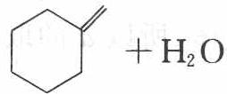
物，其结构简式为 $C_{6}H_{9}CHO$；C 为 B 的加氢产物。
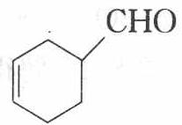
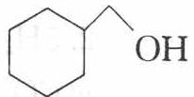
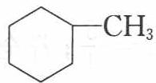
要得到甲基环己烷，可先使 C 消去一 OH 而得到 D，反应为：
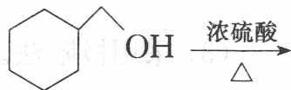
$+H_{2}O$（消去反应），再由 D 发生加成反应得到甲基环己烷，反应为：
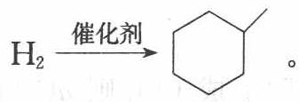
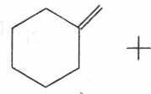
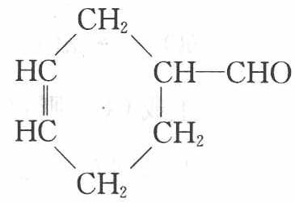
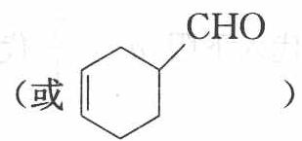
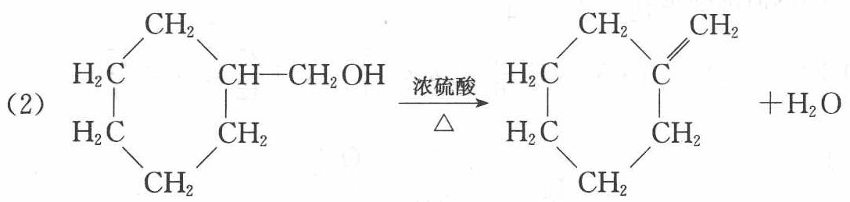
（加成反应/还原反应）
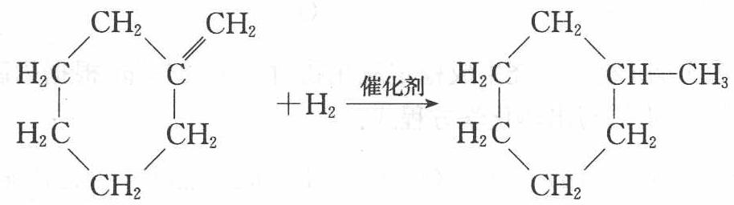
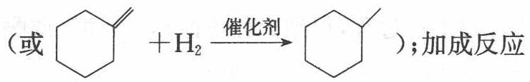
校勘注：原书答案区图序错杂（解析图与 A/B/C/D 结构图、反应④⑤方程式混排），本页按原书图序照录；「C₆H₅CHO/C₆H₅OH」两处 OCR 化学式显系环己烯体系误植（原文应为环己烯甲醛/环己烯甲醇类），已按合成链（丁二烯→A→B→C→甲基环己烷）语境整理并保留原书图为准。

3.99 丙醛燃烧热与链状单烯烃臭氧化推断
⑨ 烯烃通过臭氧化并经锌和水处理得到醛和酮。例如：
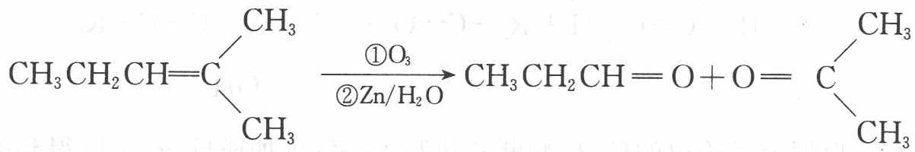
I. 已知丙醛燃烧热为 $1815 kJ⋅{mol}^{−1}$，丙酮的燃烧热为 $1789 kJ⋅{mol}^{−1}$，试写出丙醛燃烧的热化学方程式 ____。
- 上述反应可用来推断烯烃的结构。一种链状单烯烃 A 通过臭氧化并经锌和水处理得到 B 和 C。化合物 B 含碳 69.8%，含氢 11.6%，B 无银镜反应，催化加氢生成 D。D 在浓硫酸存在下加热，可得到能使溴水褪色且只有一种结构的物质 E。反应图如下：
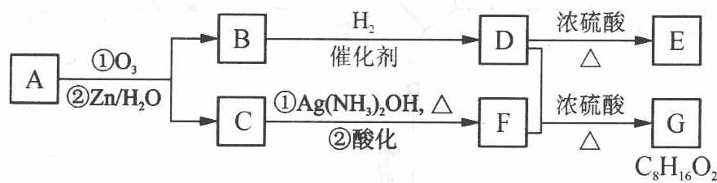
回答下列问题：
- B 的相对分子质量是____；C→F 的反应类型为____；D 中含有的官能团的名称____。
- D+F→G 的化学方程式是：____。
- A 的结构简式为 ____。
- 化合物 A 的某种同分异构体通过臭氧氧化并经锌和水处理只得到一种产物，符合该条件的异构体的结构简式有____种。
📖 查看答案
I. 燃烧热定义为 1 mol 物质燃烧生成稳定氧化物时放出的热量，根据丙醛的燃烧热为 $1815 kJ⋅mol^{−1}$，写出热化学方程式：$CH_{3}CH_{2}CHO(l)+4O_{2}(g)→3CO_{2}(g)+3H_{2}O(l)$；$ΔH=−1815 kJ⋅mol^{−1}$

  - 1 分子链状单烯烃 A 经过上述过程，得到 2 分子饱和一元醛（或酮）。所以可以假设 B 分子组成为 $C_{n}H_{2n}O$，则有 $\frac{12n}{12n+2n+16}×100\%=69.8\%$，得到 $n=5$。B 的相对分子质量为 86。C→F 的变化使用了银氨溶液，所以 C 为醛，发生了氧化反应，生成物 F 为羧酸。B 不能发生银镜反应，则 B 为酮，和 $H_{2}$ 反应生成醇 D。醇 D 含有的官能团为羟基，可以发生消去反应生成烯烃 E；也可以和羧酸 F 发生酯化反应，生成酯 G。
- 酯 G 有 8 个 C 原子，醇 D 中有 5 个 C 原子，所以羧酸 F 中有 3 个 C 原子，F 是丙酸，结构简式为 ${CH}_{3}{CH}_{2}COOH$。
醇 D 消去只能得到一种烯烃，D 为 3-戊醇，结构为 ${\left(C_{2}H_{5}\right)}_{2}CHOH$。D 和 F 反应：
$${CH}_{3}{CH}_{2}COOH+(C_{2}H_{5})_{2}CHOH\underset{△}{\overset{\text{浓硫酸}}{→}}{CH}_{3}{CH}_{2}COOCH(C_{2}H_{5})_{2}+H_{2}O$$
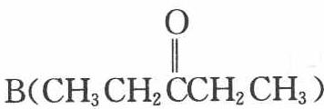
- A 处理后得到 B $\left({CH}_{3}{CH}_{2}{COCH}_{2}{CH}_{3}\right)$ 和 C $\left({CH}_{3}{CH}_{2}CHO\right)$，可知 A 的结构为：${\left({CH}_{3}{CH}_{2}\right)}_{2}C={CHCH}_{2}{CH}_{3}$。
- 可能的结构有 3 种：
$$①{CH}_{3}{CH}_{2}{CH}_{2}CH={CHCH}_{2}{CH}_{2}{CH}_{3} ②({CH}_{3})_{2}CHCH=CHCH({CH}_{3})_{2}$$
（③ 见原书图示，对称四取代乙烯型）

3.100 氘代辛二烯两产物异构类型
⑩ 下列反应在 ${100}^{∘}$ C 时能顺利进行：
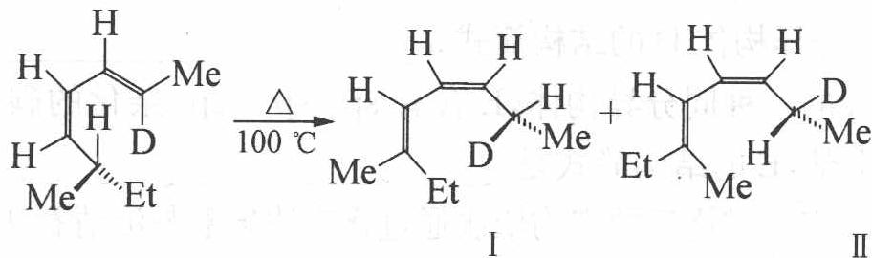
- 给出两种产物的系统命名。
- 这两种产物互为下列哪一种异构体?
A. 旋光异构体 B. 立体异构体 C. 非对映异构体 D. 几何异构体
📖 查看答案
- I. (7S, 3Z, 5Z)-3-甲基-7-氘代-3,5-辛二烯 或 (7S, 3Z, 5Z)-3-甲基-3,5-辛二烯-7-d 或 (7S, 3Z, 5Z)-3-甲基-7-²H-3,5-辛二烯（只要标出氘的位置即可）
- (7R, 3E, 5Z)-3-甲基-7-氘代-3,5-辛二烯 或 (7R, 3E, 5Z)-3-甲基-3,5-辛二烯-7-d 或 (7R, 3E, 5Z)-3-甲基-7-²H-3,5-辛二烯（只要标出氘的位置即可）
- B（立体异构体）

3.101 DielsAlder信息填空四小问
⑫ 请根据以下所给信息填空：
A
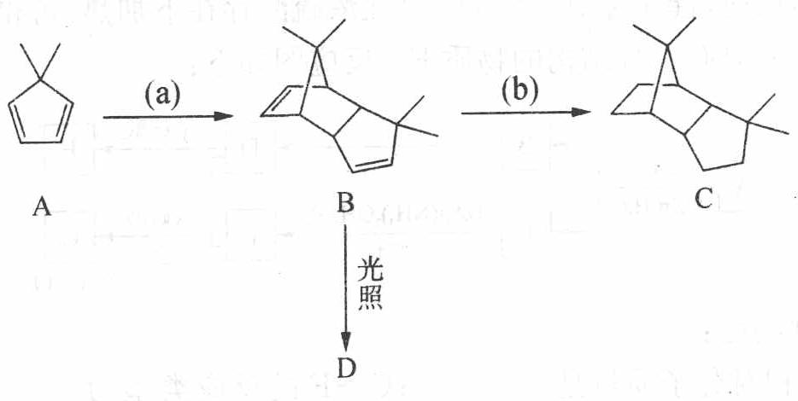
(a)的反应条件 | (a)的反应类别 | (b)的反应类别
- 分子 A 中有 ____ 个一级碳原子，有 ____ 个二级碳原子，有 ____ 个三级碳原子，有 ____ 个四级碳原子，至少有 ____ 个氢原子共平面。
- B 的同分异构体 D 的结构简式是 ____。
- E 是 A 的一种同分异构体，E 含有 sp、$sp^{2}$、$sp^{3}$ 杂化的碳原子，分子中没有甲基，E 的结构简式是 ____。
📖 查看答案
- (a)的反应条件：加热；(a)的反应类别：狄尔斯-阿尔德（Diels-Alder）反应；(b)的反应类别：还原反应（答催化氢化、加成反应也可）
- 2 0 4 1 4
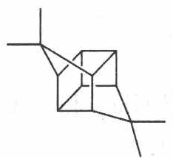
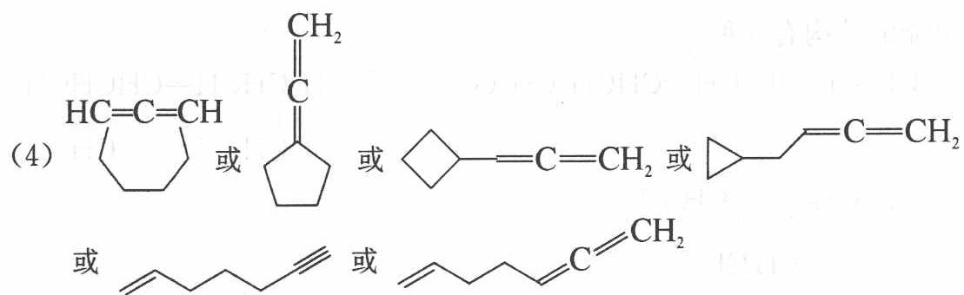

3.102 045g同位素C3H4DT六结构
⑬ 将 0.45 g A 完全燃烧后的产物依次通过盛有浓硫酸与澄清石灰水的洗气瓶，燃烧产物全部被吸收，两个洗气瓶依次增重 0.57 g 与 1.32 g。已知 A 有六种可能结构，且每种结构中均存在甲基。求 A 的化学式与其六种可能结构。
📖 查看答案
由已知条件可得 $0.45 gA$ 中含碳 $0.03 mol$，含氢为：$2×0.03167 mol$，可知碳氢原子数不成整数比，而相差又很小，故考虑到可能含同位素 D 和 T。假设含氢 $0.06 mol$，可求得含 D 和 T 各 $0.01 mol$，质量相加恰为 $0.45 g$，故不含其他元素。于是可求得化学式为 $C_{3}H_{4}DT$。再考虑到顺反异构，便可求得六种异构体。可能结构为：
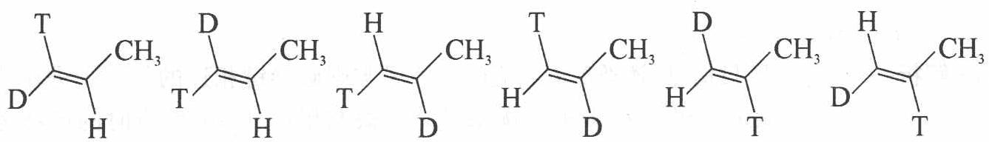

3.103 乙烯化工流程填空
⑮ 乙烯是十分重要的石油化工产品，乙烯的产量是衡量一个国家石油化工发展水平的一个指标，其原因是从乙烯出发可以合成为数众多的有机化工产品。下面所列的只是其中的一小部分，请你在下列空格内填入适当的试剂、反应条件或产物。
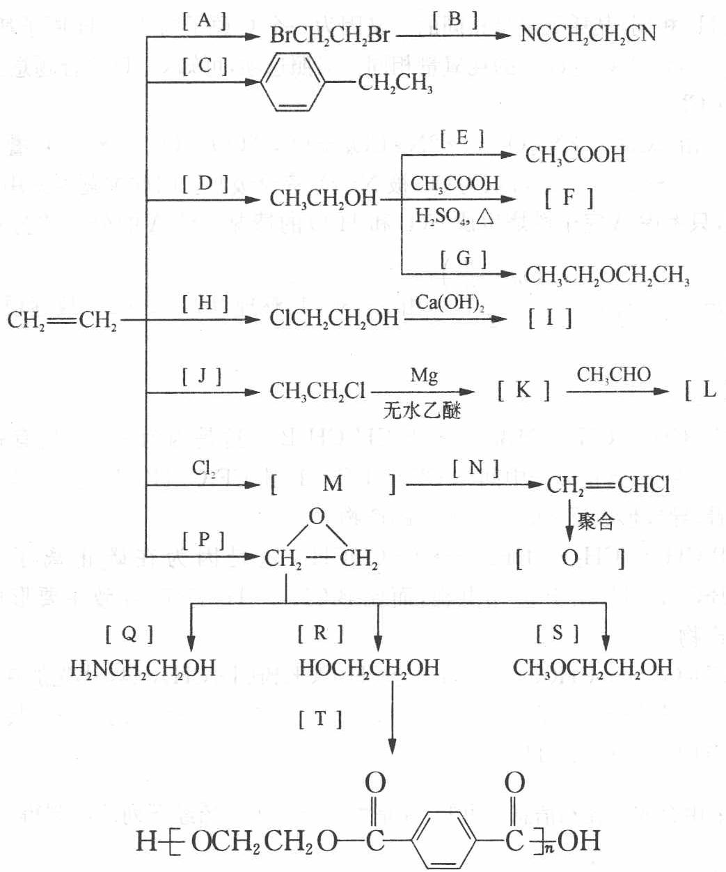
📖 查看答案
A：$Br_{2}/CCl_{4}$ B：NaCN/丙酮 C：$C_{6}H_{5}^{−}$/AlCl₃ 后水解 D：$H_{2}O,H_{2}SO_{4}$
E：${KMnO}_{4}/H^{+}$ F：${CH}_{3}{COOC}_{2}H_{5}$ G：浓 $H_{2}{SO}_{4},{140}^{∘}C$ H：HOCl 或 ${Cl}_{2}/H_{2}O$
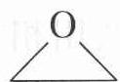
I：$△$（环丙烷型） J：HCl K：${CH}_{3}{CH}_{2}MgCl$ L：${CH}_{3}{CH}_{2}−CH(OMgCl){CH}_{3}$
M：ClCH₂CH₂Cl N：NaOH 或 KOH，C₂H₅OH O：${\left[{CH}_{2}−CH\right]}_{n}$（聚氯乙烯） P：O₂，$Ag/△$ 或 $CH_{3}CO_{3}H$
Q：$NH_{3}$ R：$H_{2}O,OH^{−}$ 或 $H^{+}$ S：$CH_{3}O^{−},CH_{3}OH$ T：HOOC- $C_{6}H_{4}$-COOH，$H^{+}$
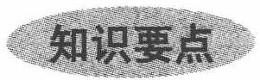
校勘注：原书答案 C/P/T 等 OCR 文字碎片化（「C₆H₅ -> /AlCl₃, H+」「[CH₂-CH]_{n}」缺 Cl 标注等），按合成网语境整理；具体产物结构以原书流程图（题面图 63ee745d）为准。

3.104 芳炔大环四问
⑮ 自 20 世纪 90 年代以来，芳炔类大环化合物的研究发展十分迅速，具有不同分子结构和几何形状的这一类物质在高科技领域有着十分广泛的应用前景。合成芳炔类大环的一种方法是以苯乙炔（$C_{6}H_{5}−C\#CH$）为基本原料，经过反应得到一系列的芳炔类大环化合物，其结构为：
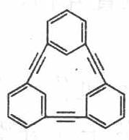
1
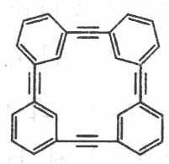
2
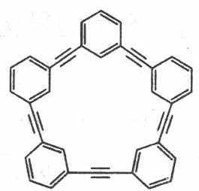
3
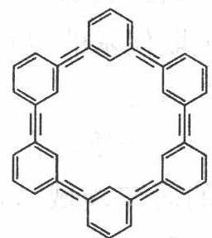
- 上述系列中第 1 种物质的分子式为 ____。
- 已知上述系列第 1 至第 4 种物质的分子直径在 $1∼100 nm$ 之间，分别将它们溶解于有机溶剂中，形成的分散系为 ____。
- 以苯乙炔为基本原料，经过一定反应而得到终产物。假设反应过程中原料无损失，理论上消耗苯乙炔与所得芳炔类大环化合物的质量比为____。
- 在实验中，制备上述系列化合物的原料苯乙炔可用苯乙烯（$C_{6}H_{5}−CH=CH_{2}$）为起始物质，通过加成、消去反应制得。写出由苯乙烯制取苯乙炔的化学方程式（所需的无机试剂自选）____。
📖 查看答案
解析：(1) 由第 1 种物质的结构知，分子中含有 3 个 $C_{6}H_{4}$ 和 3 个 $−C≡C−$ 结构，因此分子中含碳原子数为 $3×6+3×2=24$ 个，氢原子数为 $4×3=12$ 个，故分子式为 $C_{24}H_{12}$。
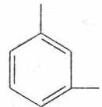
- 第 1 至第 4 种物质的分子直径在 $1∼100 nm$ 之间，恰与胶体粒子的直径相同，故它们溶解于有机溶剂中，形成的分散系为胶体。
- 由所给系列芳炔类大环化合物的结构可知，它们的结构中皆含有 $(n+2)$ 个苯
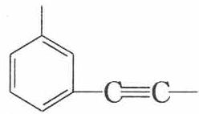
乙炔结构单元，分别应由 $(n+2)$ 个苯乙炔分子形成，消耗苯乙炔与所得芳炔类大环化合物的质量比为 $102×(n+2):100×(n+2)=51:50$
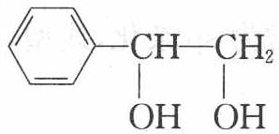
- 依题意知由 $C_{6}H_{5}CH(OH)CH_{2}OH$ 或 $C_{6}H_{5}CH(Br)CH_{2}Br$ 皆可发生消去反应得到
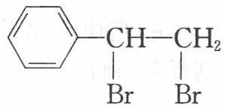
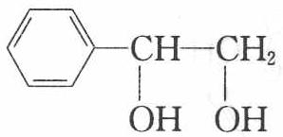
苯乙炔，但 $C6H5CH(OH)CH2OH$ 不能由苯乙烯加成得到。故由苯乙烯制备苯乙炔的化学方程式为：
$$C_{6}H_{5}CH={CH}_{2}+{Br}_{2}→C_{6}H_{5}{CHBrCH}_{2}Br$$
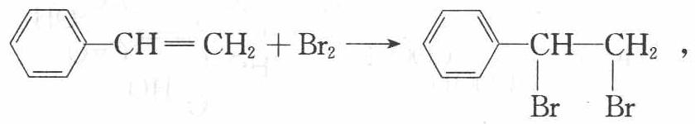
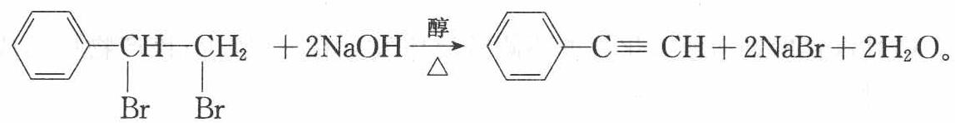
答案：(1) $C_{24}H_{12}$ (2) 胶体 (3) $51:50$
校勘注：原书答案(1) 中「3 个 C₂₄H₁₂」系 OCR 笔误，按上下文应为「3 个 C₆H₄」。

3.105 溴环己烷顺反异构消去
2-甲基-1-溴环己烷有顺反异构体 A 和 B。在 KOH 醇溶液中反应 B 只能得到一种产物，A 可得到两种产物，写出反应式，并说明原因。
📖 查看答案

过程探究
2-甲基-1-溴环己烷由于碳碳键不能自由旋转形成顺-2-甲基-1-溴环己烷和反-2-甲基-1-溴环己烷。β-消去反应要求 β-H 与消去基团处于反式共平面。A 中溴与两侧 β-H 都达到反式共平面故可消去得到两种产物。其中 C₂ 为符合查依采夫规则的烯，是主要产物；C₁ 由于不符合查依采夫规则，产量相对较低。但是在 B 中 β-H 虽然也有两种，但只有一种可处于反式共平面，只能形成产物 C₁。
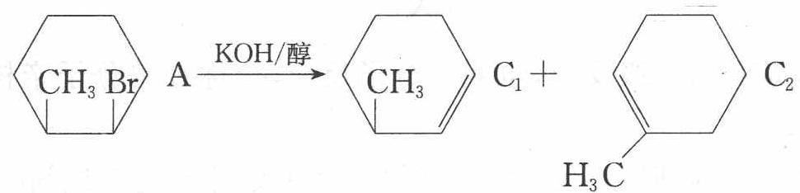
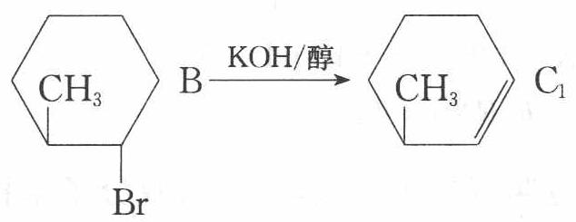

3.106 2006浙江预赛环戊二烯与二溴乙烷（省预赛）
（2006 年浙江预赛）等物质的量的 1,2-二溴乙烷和环戊二烯在过量碱的水溶液中与催化剂氯化三乙基苯基铵存在以下反应，生成含 C 91.3% 的烃 Y，沸点 115℃（$1.01×{10}^{5}$ Pa）。当用一氘代的 1,2-二溴乙烷与环戊二烯反应时，只生成唯一产物（已知具有一定的稳定性）。1 mol Y 可与 3 mol Br₂ 在 CCl₄ 中反应，求 Y 的结构与反应所得产物的可能结构（不要求立体化学）。（已知环丙烷易与 Br₂ 反应生成 1,3-二溴丙烷。）
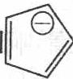
Y: ____；产物可能结构：____。
📖 查看答案

过程探究
由题意知，有一定稳定性，可知环戊二烯与 1,2-二溴乙烷的反应是首先在碱的作用下生成环戊二烯碳负离子，则下一步反应为亲核取代，由环戊二烯碳负离子进攻二溴乙烷，取代一个溴。而最终生成的是烃类，故另一个溴还会发生消去反应。又因为题中所说”当用一氘代的 1,2-二溴乙烷与环戊二烯反应时，只生成唯一产物”，所以二溴乙烷上的两个碳在产物中的化学环境相同，故另一个溴肯定是与环戊二烯上的氢发生消去，形成一个三元环。而溴对三元环发生开环的位置不同，会生成两种不同的产物。
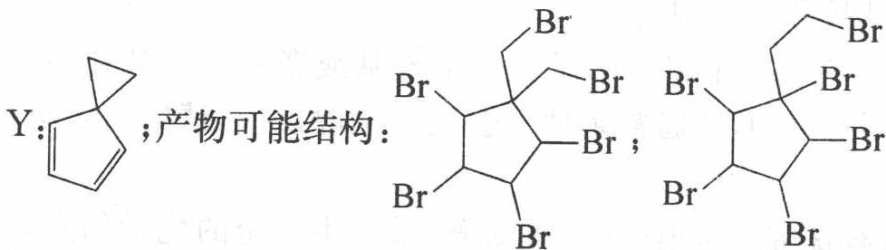

3.107 溴代甲基环己烷制6羰基庚酸
6-羰基庚酸是合成某些高分子材料和药物的重要中间体。某实验室以溴代甲基环己烷为原料合成 6-羰基庚酸。
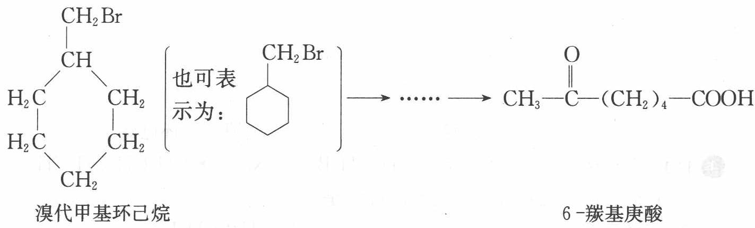
请用合成反应流程图表示出最合理的合成方案（注明反应条件）。
提示：
① 合成过程中无机试剂任选。
② 已知：
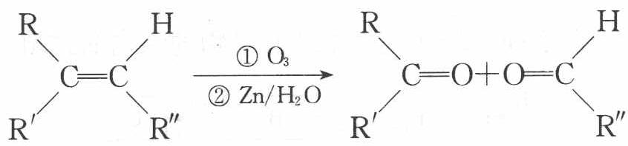
③ 合成反应流程图表示方法示例如下：
$$A\underset{\text{反应条件}}{\overset{\text{反应物}}{→}}B\underset{\text{反应条件}}{\overset{\text{反应物}}{→}}C……→H$$
📖 查看答案
解析：本题是一道从卤代烃出发的有机合成题。一般采取逆向思维即由产物逆向推理到原料，再用正向思维的方法写出由原料到产物的流程图或各步反应的化学方程式。
根据题意，原料溴代甲基环己烷是环状结构而产品 6-羰基庚酸是链状结构，因此合成过程中必须进行开环。开环的方法即根据题给信息：臭氧氧化并经锌和水处理。6-羰基庚酸是由 6-羰基庚醛氧化得到，由反应历程可知，6-羰基庚醛则是甲基环己烯发生臭氧氧化还原水解反应的结果。因此本题的关键是如何将溴代甲基环己烷转变成甲基环己烯，再将其开环氧化即可。
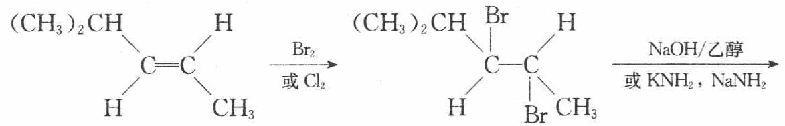
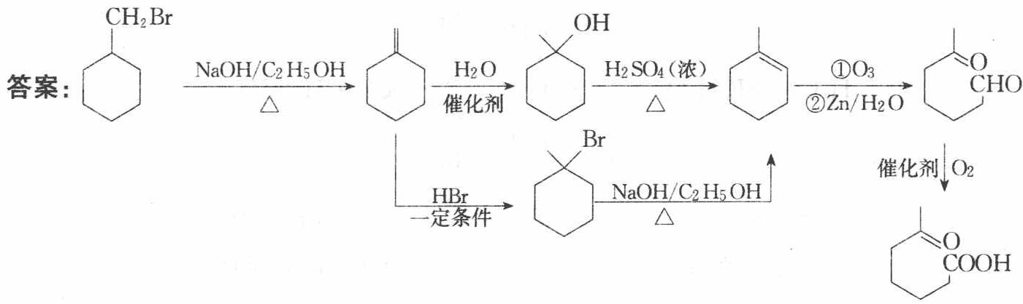

3.108 E式烯烃转Z式多步合成
Z 式烯烃由于分子中位阻比相应的 E 式烯烃大，稳定性差，因而在适当条件下能够直接异构化而转变为 E 式烯烃。然而 E 式烯烃转变为 Z 式烯烃就不那么容易，需要用多步反应来实现。有同学欲将下面 E 式烯烃转变为相应的 Z 式烯烃，你能否替他完成？
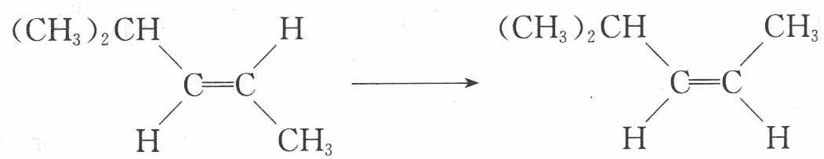
用反应式表示，并写出反应条件。
📖 查看答案
（原书参考答案此题缺失，照录存疑——答案区自「7.」解析后直接跳至「9.」，未见图或文字承载本题解答；台账记待办。）

3.109 三甲苯与氟乙烷中间体正离子
类似于卤素 $X_{2}$ 与苯的同系物的反应，卤代烃亦可进行类似反应，如 1,3,5-三甲苯与氟乙烷的反应。它们的反应经历了中间体 (I) 这一步，中间体 (I) 为橙色固体，熔点 $−{15}^{∘}C$，它是由负离子 $BF_{4}^{−}$ 与一个六元环的正离子组成的，正离子中正电荷平均分配在除画 * 号碳原子以外的另五个成环的碳原子上，见下图 (I) 虚线。
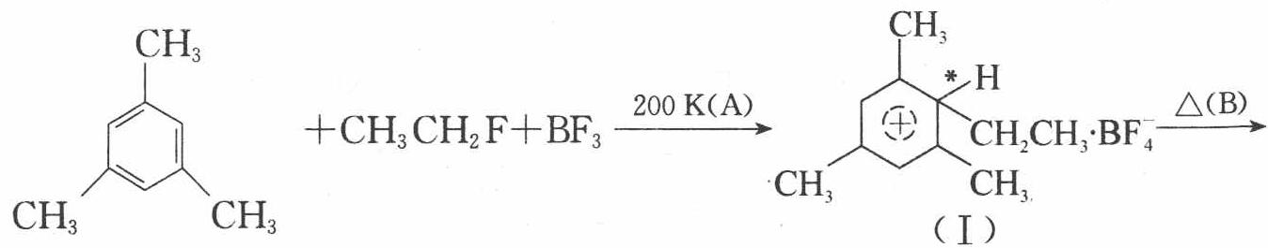
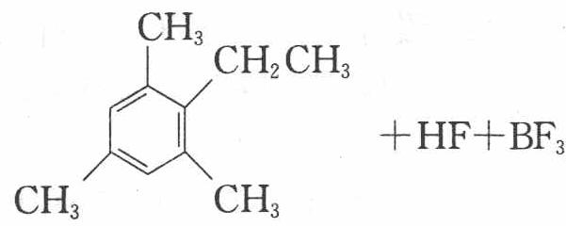
(Ⅰ)
- 从反应类型看，反应 A 属于 ____，反应 B 属于 ____，全过程属于 ____。
- 中间体 (I) 中画 * 号的碳原子的立体构型与下列化合物中画 * 号碳原子接近的是（ ）。 A. $​^{*}CH≡CH$ B. $CH_{3}^{*}CH_{2}CH_{3}$ C. $C_{6}H_{5}*Br$ D. $C_{6}H_{5}*CH_{3}$
- 模仿上题，完成下列反应（不必写中间体，不考虑反应条件，但要求配平）。
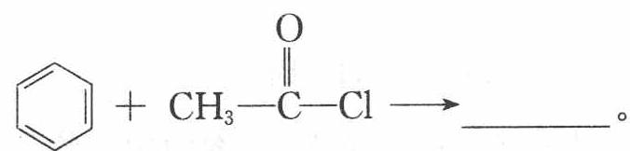
② $C_{6}H_{5}$（过量）+ $CHCl_{3}→$ ____。
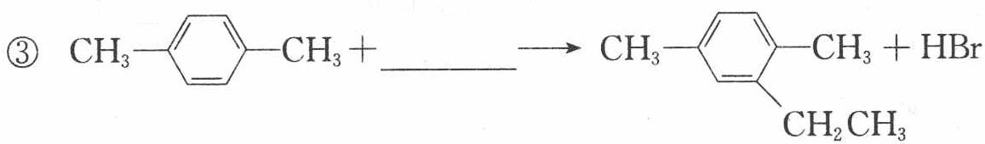
📖 查看答案
- 加成；消去；取代 (2) B
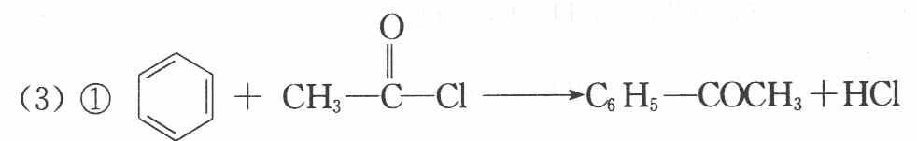
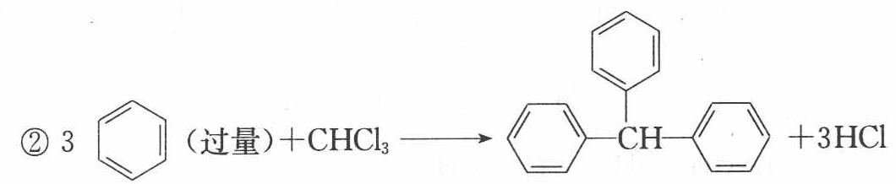
③ ${CH}_{3}{CH}_{2}Br$（见上图反应③）
校勘注 原书题干「(Ⅰ)」标记与 (1)(2)(3) 小问的序号格式混杂（部分序号 OCR 丢失后按答案特征回填）；答案区两图为 (3) 中反应①②的产物结构，③ 的文字答案 CH₃CH₂Br 对应「苯+CHCl₃」型反应的副产物表述照录。

3.110 氯甲烷制备与氧化验证实验
${\text{CH}}_{3}\text{Cl}$ 为无色，略带臭味的气体，密度为 $2.25\text{ g}⋅{\text{L}}^{−1}$，熔点为 $−{24.2}^{∘}\text{C}$，${20}^{∘}\text{C}$ 时在水中的溶解度小，易溶于乙醇和丙醇等有机溶剂。
(Ⅰ) 实验室制取 $CH_{3}Cl$ 的原理是 $CH_{3}OH+HCl$（浓）$\underset{△}{\overset{ZnCl_{2}}{→}}CH_{3}Cl+H_{2}O$。具体步骤如下：① 干燥 $ZnCl_{2}$ 晶体。② 检查气密性，称取 24 g 研细的无水 $ZnCl_{2}$ 和量取 20 mL 浓盐酸放入圆底烧瓶，同时量取一定量的甲醇放入分液漏斗中。③ 将分液漏斗里的甲醇逐滴滴入烧瓶中并加热，待 $ZnCl_{2}$ 完全溶解后有 $CH_{3}Cl$ 气体逸出，可用排水法收集。请回答：
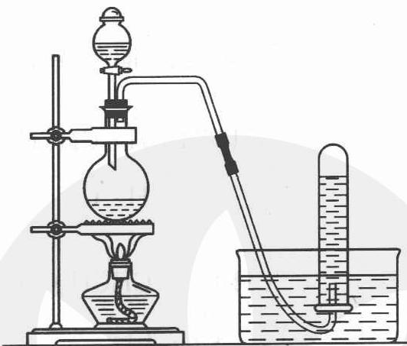
① 实验室干燥 $ZnCl_{2}$ 晶体的仪器是 ____；
- 如果甲醇与浓盐酸的物质的量浓度接近，那么量取甲醇的体积最好是（ ）； A. 约 10 mL B. 约 20 mL C. 约 30 mL 其理由是____；
- 实验室为何用排水法收集 ${CH}_{3}Cl$？
④ 反应前，瓶内产生大量白雾，原因是____，反应后，瓶内只剩下白色固体，它是____。
(Ⅱ) 据某资料记载，${CH}_{4}$ 分子中的一个 $H$ 原子被 $Cl$ 原子取代后，其稳定性受到影响，可被强氧化剂酸性高锰酸钾氧化（C 元素的氧化产物为 ${CO}_{2}$）。现有五只洗气瓶，分别盛有以下试剂：(A) $1.5\%{KMnO}_{4}(H^{+})$ 溶液；(B) 蒸馏水；(C) $5\%{Na}_{2}{SO}_{3}$ 溶液；(D) $98\%H_{2}{SO}_{4}$；(E) $pH=13$ 澄清石灰水。为证实这一理论的可靠性，请从上面选择最恰当的洗气瓶，将上述装置生成的气体依次通过洗气瓶 ____，如果观察到 ____ 则证实上述资料的正确性。写出洗气瓶中发生反应的化学方程式：____。如果 ${CH}_{3}Cl$ 是大气的污染物，上述洗气瓶最后还应接一只盛 ____ 的洗气瓶。
📖 查看答案
(Ⅰ) ① 坩埚；② A；加热烧瓶会使 HCl 大量挥发；③ ${CH}_{3}Cl$ 不易溶于水，用排水法可除去 $HCl$、${CH}_{3}OH$ 等杂质气体；④ ${ZnCl}_{2}$ 吸水，促进浓盐酸的挥发；$Zn{\left(OH\right)}_{2}$
(Ⅱ) (B)→(A)→(C)；(A) 紫色褪去；
$$10{CH}_{3}Cl+14{KMnO}_{4}+21H_{2}{SO}_{4}→7K_{2}{SO}_{4}+14{MnSO}_{4}+10{CO}_{2}↑+5{Cl}_{2}↑+36H_{2}O$$
$${Na}_{2}{SO}_{3}+{Cl}_{2}+H_{2}O→{Na}_{2}{SO}_{4}+2HCl$$
乙醇（或其他有机溶剂）
（装置的选择既要防止杂质的影响，树立环保意识，又要使选择的装置最少）
校勘注 原书题干小问序号「①④(2)(3)」格式混杂（部分为「(1)」被 OCR 丢失），按原貌序号照录；(Ⅱ) 洗气瓶顺序「(B)-(A)-(C)」与观察项「(A) 紫色褪去」为原书答案排布。

3.111 苯炔活性中间体截获与自聚
邻苯二甲酸酐
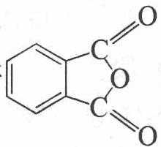
在紫外光的作用下，能形成一种安定性很小、反应性很强的物质 A，人们至今没有把 A 独立地分离出来，只能在低温下（8 K）观察其光谱，或用活性试剂截获。例如，用 1,3-环己二烯截获 A 可得
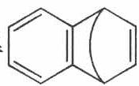
；若用呋喃来截获 A，可得产物 B
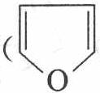
，将 B 物质置于酸性条件下，可得比 B 更稳定的酸性物质 C；若用蒽
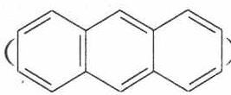
来截获 A，可得产物 D。A 物质在惰性溶剂中，可自身聚合生成 E 和 F。D 和 E 具有相类似的对称性，如都存在三重轴（分子绕轴旋转 ${120}^{∘}$ 后重合）等。F 是具有弱导电性的直线型高分子化合物。
- 请画出 A、B、C、D、E 的结构简式。
- 计算 D 和 E 的一氯、二氯取代物的同分异构体的种数。
- 写出 F 分子的结构构型；若把 F 分子看成一维晶体，指出该晶体的结构基元；并分析该分子具有导电性的原因。
📖 查看答案
- A（苯炔，脱羧产生的活性中间体）：
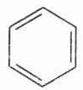
B（呋喃的 Diels-Alder 截获产物）：
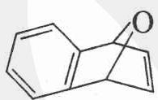
C（B 酸性条件下异构的更稳定酸性物质）：
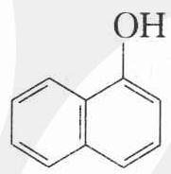
D（蒽截获产物，三蝶烯）：
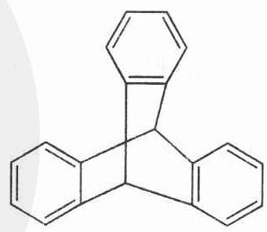
E（苯炔三聚体，具三重轴）：
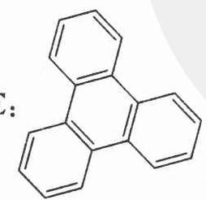
- D 的一氯取代物 3 种、二氯取代物 15 种；E 的一氯取代物 2 种、二氯取代物 14 种。
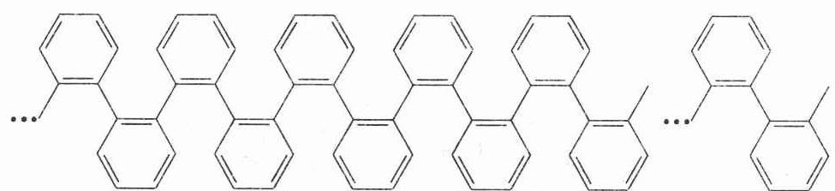
$$(−C_{12}H_{8}−)$$
F 中的结构单元是 $C_{6}H_{4}$，每个碳原子轨道都是 $sp^{2}$ 杂化，形成了三个共平面的、夹角约 ${120}^{∘}$ 的杂化轨道，这些轨道与相邻的碳氢原子轨道键合构成了平面型的结构框架。其余未成键的 p 轨道与这一分子平面垂直，它们互相重叠，形成长程的 $π$ 电子共轭体（一维晶体结构基元为 $−C_{12}H_{8}−$，即两个相联苯炔单元）。

3.112 伯仲叔季碳关系与九种结构
在有机分子的结构中，当碳原子分别以单键跟其他 1、2、3、4 个碳原子连接时，常分别被称为伯、仲、叔、季碳原子，假如伯、仲、叔、季碳原子数目分别用 $n_{1}$、$n_{2}$、$n_{3}$、$n_{4}$ 表示。
① 烷烃中氢原子数（用 $n_{0}$ 表示）与 $n_{1}$、$n_{2}$、$n_{3}$、$n_{4}$ 的关系；$n_{1}$、$n_{2}$、$n_{3}$、$n_{4}$ 之间关系。
② 仅含 6 个伯碳原子和 6 个叔碳原子的烃，其可能结构有几种？画出它们对应结构的结构简式（不必考虑是否存在对应的物质）。
📖 查看答案

过程探究
根据题中信息，每一个伯、仲、叔、季碳原子上连接的氢原子数分别为 3、2、1、0 个，所以 $n_{0}=3n_{1}+2n_{2}+n_{3}$；或者直接根据烷烃的通式，$n_{0}=2(n_{1}+n_{2}+n_{3}+n_{4})+2$。两者的 $n_{0}$ 应该相等，所以只要合并以上两式，消去 $n_{0}$，就可以得到各种碳原子数之间的关系。对于仅有 6 个伯碳原子和 6 个叔碳原子的烃，由于 $n_{1}=6$、$n_{3}=6$、$n_{2}=n_{4}=0$，所以 $n_{0}=3n_{1}+2n_{2}+n_{3}=3×6+6=24$，其分子组成为 $C_{12}H_{24}$，因此，对应的分子结构中必定存在一个碳环，然后依照碳环从大到小的思维顺序，书写出具体的结构简式。
① $n_{0}=2(n_{1}+n_{2}+n_{3}+n_{4})+2$（或 $n_{0}=3n_{1}+2n_{2}+n_{3}$）；$n_{1}=n_{3}+2n_{4}+2$
② 可能结构有 9 种：
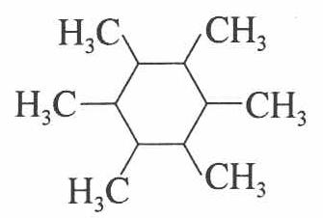
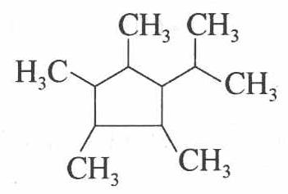
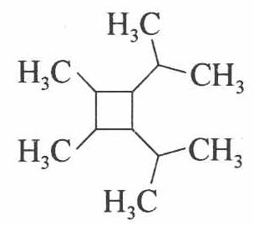
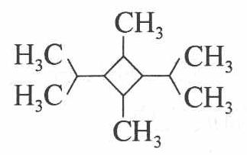
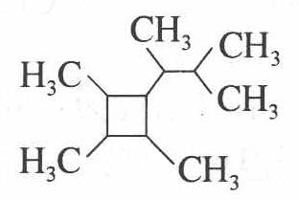
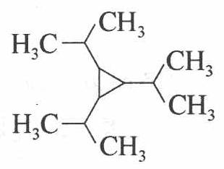
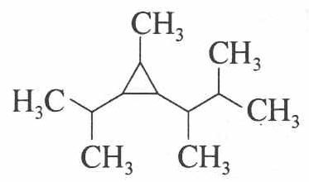
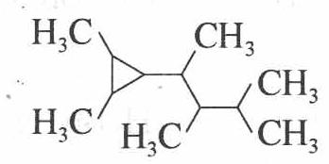
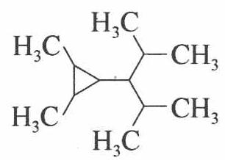
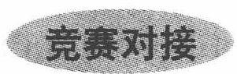
校勘注：原书解答文字称「可能结构有 9 种」，但答案区随附结构图 10 张（末张或为补充说明图），照录全部 10 张待对纸质原书核实。

3.113 1998全国初赛三种等摩尔烷烃
（1998 年全国初赛）三种等摩尔气态脂肪烷烃在室温（25℃）和常压下的体积为 2 升，完全燃烧需氧气 11 升（同温同压下）；若将该气态脂肪烃混合物冷至 5℃，体积减少到原体积的 0.933 倍。试写出这三种脂肪烃的结构式，给出推理过程。注：已知该混合物没有环烃，又已知含 5 个或更多碳原子的烷烃在 5℃时为液态。
📖 查看答案

过程探究
（1）解题的第一步是写出用直链烷烃通式来表示的完全燃烧的化学反应方程式：
$$C_{n}H_{2n+2}+(1.5n+0.5)O_{2}→n{CO}_{2}+(n+1)H_{2}O$$
写出通式的依据自然是试题告诉我们这三种气态烷烃中没有环烷烃。
- 再根据三种烷烃是等摩尔的信息，就可以列出一组三个关系式：
$$\begin{aligned}&2/3L(1.5n_{1}+0.5)=(n_{1}+1/3)L \\ &2/3L(1.5n_{2}+0.5)=(n_{2}+1/3)L \\ &2/3L(1.5n_{3}+0.5)=(n_{3}+1/3)L \\ &∵n_{1}+n_{2}+n_{3}+1=11 ∴n_{1}+n_{2}+n_{3}=10\end{aligned}$$
- 第三步是用尝试法：
如右表所示，只有 2, 4, 4 是可能的答案（据试题提供的注释性信息，表中前 4 个组合均有高于 4 个碳原子数的烷而不可能，又因丙烷没有异构体，3, 3, 4 组合不可能）。
$n_{1}$​ | $n_{2}$​ | $n_{3}$​
1 | 2 | 7
1 | 3 | 6
1 | 4 | 5
2 | 3 | 5
2 | 4 | 4
3 | 3 | 4
故：三种烷是 $CH_{3}CH_{3}$、$CH_{3}CH_{2}CH_{2}CH_{3}$、$CH_{3}CH(CH_{3})CH_{3}$
- 此题中的数据 0.933 用于验证三种烷在 $5^{∘}C$ 下都是气体，因 $V_{278}/V_{298}=278/298=0.933$
三种烷是 ${CH}_{3}{CH}_{3}$、${CH}_{3}{CH}_{2}{CH}_{2}{CH}_{3}$、${CH}_{3}CH({CH}_{3}){CH}_{3}$

3.114 舒尔茨烷烃五角棱柱烷与棱柱烷同系列
⑤ 化学的核心是发现与合成新物质。1965 年舒尔茨曾设计过一种烷烃分子，到 1981 年，伊顿合成了它。这种分子结构里有 10 个碳原子，它们无结构上的差别，各以两种不同的键角与其他碳原子相连。
- 试推出这种分子的立体结构简式。
- 这种分子是舒尔茨设计的一个同系物的一员。试推出该同系物中与该化合物最相邻的另外的 4 个成员的立体结构简式。
📖 查看答案

整理者解析（录自原书答案区）
解析：此题的关键是”各碳原子以两种不同的键角与其他碳原子相连”。一个碳原子以两种不同的键角与其他碳原子相连就至少要连接 3 个碳原子，因它是”烷烃”，且具有”无结构差别”的碳原子，这意味着不会有的碳原子不连氢原子而有的碳原子连氢原子。由此可知，每个碳原子上连 1 个氢原子和 3 个碳原子。故可推得此化合物的分子式为 $C_{10}H_{10}$。又由不饱和度为 6 可知，此分子是环烃。综合分析，可推出该烷是五角棱柱烷。五角棱柱烷的同系物应是各种棱柱烷，通式为 $C_{n}H_{n}$，系列差为 $(CH)_{2}$。同系物中与五角棱柱烷最相邻的另外 4 个成员当然是三角棱柱烷（$C_{6}H_{6}$，是苯的同分异构体）、四角棱柱烷（$C_{8}H_{8}$，就是立方烷）、六角棱柱烷（$C_{12}H_{12}$）和七角棱柱烷（$C_{14}H_{14}$）。
答案：各种棱柱烷的结构简式为：
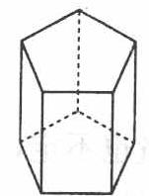
五角棱柱烷
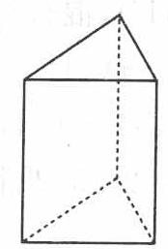
三角棱柱烷
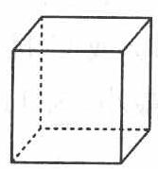
四角棱柱烷
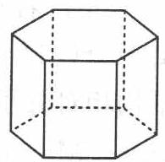
六角棱柱烷
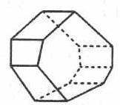
七角棱柱烷

3.115 托品酮与溴苄反应（第29届初赛）
Tropinone 是一个莨菪烷类生物碱，是合成药物阿托品硫酸盐的中间体。它的合成在有机合成史上具有里程碑意义，开启了多组分反应的研究。Tropinone 的许多衍生物具有很好的生理活性，从而可以进行各种衍生化反应。在研究 tropinone 和溴苄的反应中发现：
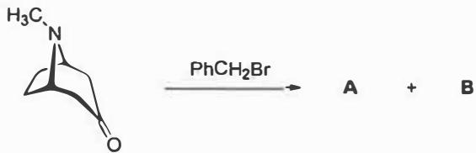
此反应的两个产物 A 和 B 可以在碱性条件下相互转化。因此，纯净的 A 或 B 在碱性条件下均会变成 A 和 B 的混合物。画出 A、B 以及二者在碱性条件下相互转换的中间体的结构简式。
高效绿色合成一直是有机化学家追求的目标，用有机化合物替代金属氧化剂是重要的研究方向之一。硝基甲烷负离子是一种温和的有机氧化剂。画出硝基甲烷负离子的共振式（氮原子的形式电荷为正），并完成以下反应（写出所有产物）：
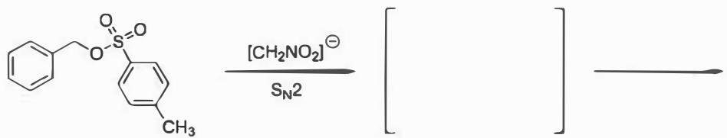
📖 查看答案
（1） A 和 B 的结构：
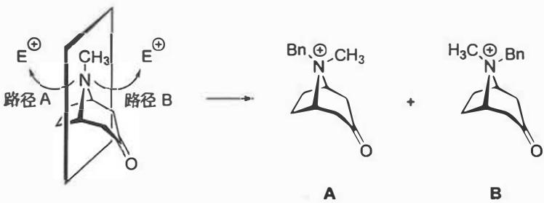
中间体（α,β-不饱和酮）：
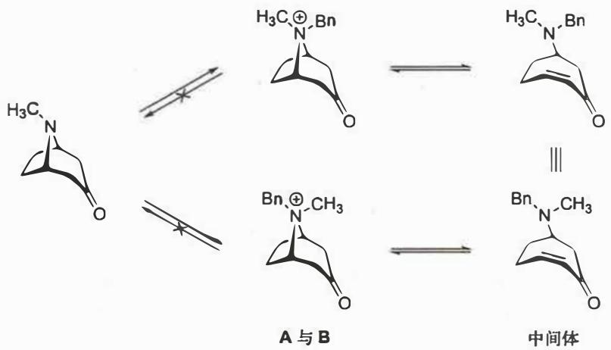
本小题题目所给的条件不多，但对于解题来说已经非常充分。首先对底物进行分析，托品酮含有一个三级氨基，而溴苄则是一个常见的亲电试剂。因此这里发生 $S_{N}2$ 反应：三级胺进攻溴苄，产物是四级铵盐。但是，为什么产物却有 A 和 B 两个呢？观察一下托品酮的结构：
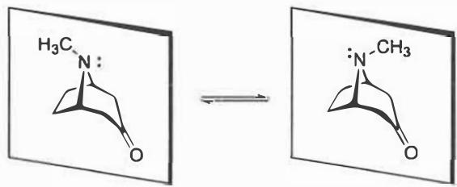
虽然托品酮分子的两个构象都具有对称面，没有手性，但反应中心三级胺两侧的化学环境是不同的。由于胺的孤对电子可以自由翻转，因此托品酮在进攻溴苄时便会有两个方向，自然产物会有 A 和 B 两个。
下一问：“A 和 B 两个结构可以在碱性条件下相互转化”。我们很自然地联想到这可以类比于一些光学纯产物外消旋化的过程，其基本原理无非有一个共同的中间体，并与两个对映异构体形成可逆平衡。
因此，我们需要找到这样一个中间体，与两个产物都能形成平衡。分析 A 和 B 的结构，与托品酮相比，酮羰基没有变化，而三级胺变成了四级铵盐。由于反应条件是碱性而无亲核试剂，因此 A 和 B 难以通过脱去苄基回到托品酮。我们需要探索其他路径。观察酮羰基 $α−H$：由于同时受羰基和四级铵盐的影响，羰基 $α−H$ 的酸性大大增强。若消除这个氢，便可得到一个 $α,β−$ 不饱和酮——这就是连接 A 和 B 的共同中间体。
本题中反应并不复杂，主要考查的是同学们是否具有基本的立体化学概念以及对反应过程的立体思考能力。
知识点 | 说明
SN2反应 | 三级胺对溴苄的亲核取代
立体化学 | 托品酮胺基两侧化学环境不同，产生两个产物
四级铵盐 | 产物为四级铵盐，具有不同的立体构型
烯醇负离子 | 碱性条件下羰基α-H被拔除，形成烯醇负离子
互变异构 | 烯醇负离子与α,β-不饱和酮形成平衡

知识点 | 说明
共振式 | 硝基甲烷负离子的共振结构，氮原子形式电荷为正
软硬酸碱理论 | O原子端较硬，C原子端较软
两位负离子 | 硝基甲烷负离子可在O或C上发生反应
有机氧化剂 | 硝基甲烷负离子作为温和的有机氧化剂
氧化反应 | 一级醇等价物被氧化为醛

3.116 Horner-Wittig反应机理与EZ选择性
Horner-Wittig反应是经典Wittig反应的改良版本，选择性更好。
题目： 1. 画出Horner-Wittig反应的完整机理（膦酸酯 + 强碱 → 烯烃） 2. Horner-Wittig反应相比经典Wittig反应有什么优势？ 3. 该反应的E/Z选择性如何？为什么主要生成E型烯烃？ 4. 反应中使用tBuOK作为碱的原因是什么？
📖 查看答案
题目所用“膦酸酯 + 强碱”写的是 Horner–Wadsworth–Emmons（HWE）反应；狭义的 Horner-Wittig 用二苯基氧化膦负离子，但成烯机理与立体化学判断同构，这里按膦酸酯路线作答。

1. 完整机理
以 $(EtO)_{2}P(O)CH_{2}R^{′}$ 为例：
- tBuOK 夺取 α-H，生成膦酸酯碳负离子：
- 碳负离子亲核进攻醛/酮羰基，生成 β-羟基膦酸酯烷氧负离子。
- 烷氧负离子分子内进攻 P 原子，关环形成四元环氧膦杂环丁烷（oxaphosphetane）中间体。
- 该中间体同步消除二乙基磷酸酯负离子并成烯，得到烯烃。

2. 相对经典 Wittig 的优势
- 膦酸酯负离子更容易生成、对空气和水更稳定，可用强碱直接去质子。
- 反应后副产物磷酸盐溶于水，后处理远优于三苯基氧化膦。
- 对醛酮活性更高，尤其适用于稳定化的 α-烷氧羰基膦酸酯，产率高、条件温和。
- 可通过膦酸酯 α-取代基、碱与温度精细调控 E/Z 选择性，常规稳化体系给出 E 型为主。

3. E/Z 选择性
稳定化膦酸酯（α 位连酯基、氰基等吸电子基）在常规 HWE 条件下主要生成 E 型烯烃。原因是加成/关环过渡态优先采取位阻较小、允许同步消除的取向，P=O 与羰基的排斥及 R 与 α-取代基的空间作用都使 E 更有利；成烯不可逆，产物构型由立体专一的 syn 消除决定。
需要 Z 型时改用 Still–Gennari 条件：氟代膦酸酯（如双(2,2,2-三氟乙基)膦酸酯）加 KHMDS/18-冠-6、低温，以改变过渡态构象，通常得到 Z 型为主的 α,β-不饱和酯。

4. 为什么用 tBuOK
tBuOK 碱性足够强，可快速去质子化膦酸酯 α-H 生成碳负离子，但体积大、亲核性弱，不会与酯基或羰基发生竞争性亲核加成，减少副反应。使用它得到的副产物只有 tBuOH，后处理简单，且反应可在 THF/DME 等常用溶剂中进行。对碱敏感底物还可改用 NaH、KHMDS、LDA 或温和的 DBU。

3.117 1,3-偶极环加成反应与Click化学
1,3-偶极环加成是另一类重要的周环反应，典型实例如Click反应。
题目： 1. 画出叠氮化合物（R-N₃）作为1,3-偶极体的共振结构 2. 解释为什么氮原子需要从SP杂化变为SP²杂化才能形成有效偶极子 3. 1,3-偶极环加成反应的产物是什么环系？ 4. Click反应（叠氮-炔环加成）为什么在有机合成中如此重要？
📖 查看答案

1. 叠氮化合物的共振结构
有机叠氮 R–N₃ 作为 1,3-偶极体，主要共振结构为：
$$R−N^{(+)}=N^{(−)}=N ↔ R−N^{(−)}−N^{(+)}≡N$$
两种极限结构分别强调端氮与中心氮之间的双键/三键交替，整体为累计双键型 1,3-偶极体。

2. 氮原子从 sp 到 sp² 的杂化变化
叠氮基团基态接近线性，中心氮近似 sp 杂化；要成为能与烯烃/炔烃 π 体系有效重叠的 1,3-偶极体，过渡态中 N–N–N 骨架需弯折到约 120°，中心氮重杂化为 sp²。弯折后中心氮暴露出与 π 体系相匹配的 p 轨道，前线轨道相位和能隙更有利，并可形成六电子芳香过渡态，从而降低活化能。纯线性的 sp 几何无法同时让两个新键的轨道有效重叠。

3. 产物环系
1,3-偶极环加成是 4π 偶极体与 2π 偶极亲核体（烯烃或炔烃）的 suprafacial/suprafacial 环加成，产物为五元杂环。叠氮与炔烃反应得 1,2,3-三唑；与烯烃反应得三唑啉（Δ²-1,2,3-triazoline）。

4. Click 反应的重要性
叠氮-炔环加成（尤其 Cu(I) 催化版本 CuAAC）具有高原子经济性、高化学选择性和广泛的官能团耐受性，可在水相或生理条件下进行，生成稳定的 1,4-二取代-1,2,3-三唑。原料叠氮与末端炔稳定易得、反应条件温和、产率高，已广泛用于生物偶联、高分子材料修饰、药物发现和表面功能化，是 Click 化学的典型代表。

3.118 臭氧化反应的机理与产物判断
臭氧对烯烃的氧化反应是经典的环加成-逆环加成串联反应。
题目： 1. 画出臭氧与烯烃反应的机理（环加成→逆环加成→产物） 2. 还原性工作条件下（如Zn/H₂O），产物是什么？氧化性工作条件下（如H₂O₂）呢？ 3. 为什么该反应可以用于确定烯烃中双键的位置？ 4. 臭氧化反应在结构鉴定中有什么应用价值？
📖 查看答案

1. 反应机理
臭氧对烯烃的氧化分三步进行，本质上是 [3+2] 环加成与逆环加成的串联：
- 臭氧与 $C=C$ 发生 [3+2] 环加成，生成 1,2,3-三氧戊环（初级臭氧化物/分子臭氧化物），不稳定。
- 初级臭氧化物发生逆 [3+2] 开环，碎裂为羰基氧化物（Criegee 中间体）与一个羰基化合物。
- 羰基氧化物与另一分子羰基化合物再发生 [3+2] 环加成，生成 1,2,4-三氧戊环（次级臭氧化物）；后处理时该环被还原或氧化裂解。

2. 不同后处理条件的产物
- 还原性条件（$Zn/H_{2}O$ 或 $Me_{2}S$）：次级臭氧化物被还原裂解，得到两个羰基化合物（醛和/或酮）；端烯对应的 $CH_{2}$ 片段生成甲醛。
- 氧化性条件（$H_{2}O_{2}/HOAc$ 等）：醛进一步氧化为羧酸，酮保持不变；端烯对应甲醛可继续氧化为甲酸或 $CO_{2}$。

3. 用于确定双键位置
双键断裂后，原烯烃的每个双键碳各进入一个含氧碎片。只要鉴定还原/氧化裂解产物的结构，就能通过“拼接”两个碎片还原出原烯烃的骨架，从而确定双键位置。若分子含多个双键，每个双键都会独立给出两组碎片，配合不饱和度与分子式可交叉验证。

4. 结构鉴定应用
- 天然产物、不饱和脂肪酸、萜类和烯烃混合物的双键定位。
- 将难处理的烷烃链烯烃转化为易鉴定的醛、酮或羧酸，结合 GC-MS/NMR 指认。
- 作为选择性的 C=C 切断手段，在合成中转双键为羰基官能团。

3.119 同位素标记验证苯炔中间体
氯苯与氨基钠在液氨中反应，使用 $​^{13}C$ 标记氯原子连接的碳。实验结果发现产物中氨基连接在标记碳和相邻碳上的比例几乎相等。
题目： 1. 画出该反应的合理机理，说明为什么产物1和产物2几乎等量生成 2. 解释苯炔（benzyne）中间体的结构特征 3. 该实验结果如何排除直接的SNAr（芳香亲核取代）机理？ 4. 现代实验中为什么改用 $​^{13}C$ 标记而非早期的 $​^{14}C$ 放射性标记？
📖 查看答案

1. 反应机理与等量产物的解释
用 $​^{13}C$ 标记与氯相连的碳原子（标记为 C*）。机理分两步：
- 消除：$NH_{2}^{−}$ 拔去与 C* 相邻碳上的氢，氯负离子离去，生成苯炔中间体，C* 与相邻碳之间形成第二个 π 键；
- 加成：$NH_{2}^{−}$ 进攻苯炔三键的任一端，质子化后得到芳胺。
苯炔中 C* 与相邻碳在统计上等价，氨基可以等概率连在标记碳或相邻碳上，产物 1 与产物 2 几乎等量生成；若两种途径略有差异，也只是微小偏差，不改变“等量”的核心结论。

2. 苯炔中间体的结构特征
苯炔是苯环脱去相邻两个氢后形成的六元环状“炔”中间体。碳碳三键由环平面内的 p 轨道侧面交叠形成，轨道重叠差、键能小，同时环内键角被压缩（约 120° 而非 180°），因此该 π 键能量高、极化程度大，两个炔碳都表现为强亲电中心，极不稳定，只能作为瞬时中间体被捕获或通过产物分布证明。

3. 排除直接 SNAr 机理
若反应按直接的芳香亲核取代（SNAr）进行，$NH_{2}^{−}$ 只能进攻带氯的标记碳 C，产物中氨基应全部保留在 C 上，不会出现邻位产物。实测产物在标记碳与相邻碳上几乎等量，说明反应先经过对称的苯炔中间体，再在两端任意加成，直接排除了 SNAr 机理。

4. 改用 $​^{13}C$ 标记的原因
$​^{13}C$ 是稳定的非放射性核素，自旋 $I=1/2$，可直接用核磁共振监测产物位置，不存在辐射危害和放射性废料问题；$​^{14}C$ 虽是早期经典标记手段，但具有放射性，需放射性检测和专门防护。1980 年代核磁共振技术普及后，标记实验改用 $​^{13}C$（以及 $​^{2}H$、$​^{15}N$ 等稳定核）成为常规做法。

3.120 SNE-二级卤代烷SN2vsE2竞争产物预测
2-溴丁烷（$CH_{3}CHBrCH_{2}CH_{3}$）在下列三种不同条件下反应。对每种条件： 1. 判断 SN2 与 E2 哪个占主导； 2. 写出所有可能的主要有机产物（含立体化学和区域选择性信息）； 3. 若产物为混合物，估算各产物的比例并说明理由。
三种条件： - (A) $NaSCH_{3}$（硫醇钠）在 $CH_{3}OH$ 中，${25}^{∘}C$ - (B) $NaOC(CH_{3})_{3}$（叔丁醇钠）在 $(CH_{3})_{3}COH$ 中，回流 - (C) $NaOCH_{3}$ 在 $CH_{3}OH$ 中，${60}^{∘}C$
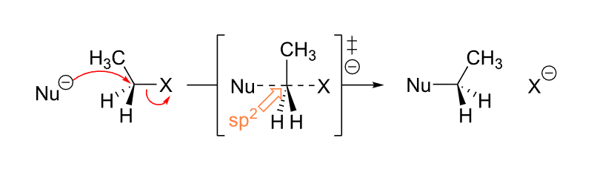
📖 查看答案

关键分析框架
2-溴丁烷是二级卤代烷，处于 SN2/E2 的”灰色地带”——两种路径都可能发生。产物分布取决于：
- 试剂的亲核性 vs 碱性：S 亲核试剂 $≫$ O 亲核试剂；空间位阻大的碱 $≫$ 空间位阻小的碱 更偏向消除。
- 温度：高温有利于 E2（熵增加）。
- E2 的区域选择性：Saytzeff 规则（生成取代更多的烯烃）vs Hofmann 规则（大位阻碱生成取代少的烯烃）。

条件 A：$NaSCH_{3}$ / $CH_{3}OH$，25°C
$CH_{3}S^{−}$ 是极其优秀的亲核试剂（S 的 3p 轨道与 C 的 2p 轨道重叠好，极化率高），同时碱性较弱（$CH_{3}SH$ 的 $pK_{a}≈10.3$，而 $CH_{3}OH≈15.5$）。
- SN2 极快，E2 缓慢。
- 低温抑制消除。
判断：SN2 占绝对主导（>95%）。
产物：$CH_{3}CH(SCH_{3})CH_{2}CH_{3}$（2-甲硫基丁烷），构型翻转（若底物为手性纯 R，产物为 S）。

条件 B：$NaOC(CH_{3})_{3}$ / $(CH_{3})_{3}COH$，回流
$(CH_{3})_{3}CO^{−}$ 是大位阻强碱，亲核取代因位阻极大而受阻。叔丁醇钾/钠是经典的Hofmann 消除试剂。
- 大位阻使 SN2 几乎不可能发生（过渡态中 C-OTs 太拥挤）。
- 回流高温强烈推动 E2。
- E2 的区域选择性：大位阻碱优先进攻空间上最容易接近的 β-H，即取代较少的 β-C 上的 H（Hofmann 取向），而非 Saytzeff 取向。
判断：E2 占绝对主导（>99%）。
2-溴丁烷有两个不同的 β-C： - C1（$CH_{3}$—）：1 个 β-H - C3（$CH_{2}$—末端）：2 个 β-H（Saytzeff 烯烃前体）
Saytzeff 产物：2-丁烯（$CH_{3}CH=CHCH_{3}$），cis/trans 混合物。 Hofmann 产物：1-丁烯（$CH_{2}=CHCH_{2}CH_{3}$）。
叔丁醇钾为 Hofmann 取向试剂，1-丁烯 : 2-丁烯 ≈ 70 : 30（典型值）。

条件 C：$NaOCH_{3}$ / $CH_{3}OH$，60°C
$CH_{3}O^{−}$ 既是中等亲核试剂又是中等强碱，处于 SN2/E2 的竞争中间地带。60°C 的中等高温对消除有利但不极端。
- SN2 和 E2 都会发生。
- E2 的区域选择性：$CH_{3}O^{−}$ 位阻不大，以 Saytzeff 取向为主（过渡态类似烯烃，取代更多的烯烃更稳定）。
判断：SN2 与 E2 竞争，大致 SN2 : E2 ≈ 40 : 60（温度偏高，消除略占优）。
产物混合物： - SN2：$CH_{3}CH(OCH_{3})CH_{2}CH_{3}$（2-甲氧基丁烷），构型翻转。 - E2 Saytzeff 产物：2-丁烯（trans 为主，约 80% trans, 20% cis），约占消除产物的 80%。 - E2 Hofmann 产物：1-丁烯，约占消除产物的 20%。

比较总结表
条件 | 试剂特征 | 主导路径 | 取代/消除比 | 烯烃区域选择性
A: $CH_{3}S^{−}$, 25°C | 强亲核/弱碱 | SN2 | >95:5 | —
B: $t−BuO^{−}$, 回流 | 大位阻强碱/弱亲核 | E2 | <1:99 | Hofmann (1-丁烯为主)
C: $CH_{3}O^{−}$, 60°C | 中等亲核/中等碱 | E2 略占优 | ≈40:60 | Saytzeff (2-丁烯为主)

核心规律
对于二级卤代烷的 SN2/E2 竞争： - 硫亲核试剂（$RS^{−}$、$I^{−}$）→ SN2 主导。 - 大位阻强碱（$t−BuO^{−}$、$LDA$）→ E2 主导 + Hofmann 取向。 - 中等碱/亲核试剂（$RO^{−}$、$OH^{−}$）→ 竞争，高温偏消除，区域选择性偏 Saytzeff。

3.121 C9H12结构推断
化合物 A（ $C_{9}H_{12}$ ）用钯催化剂催化氢化吸收 3 当量 $H_{2}$ 生成 B（ $C_{9}H_{18}$ ）。臭氧化时，化合物 A 生成产物之一是被鉴定为环己酮的酮。用 $NH_{3}$ 中的 $NaNH_{2}$ 处理，之后加入碘甲烷时，化合物 A 生成新的烃，C（ $C_{10}H_{14}$ ）。A、B 和 C 的结构是什么？
📖 查看答案
推断链：
- A（$C_{9}H_{12}$）不饱和度 $Ω=\frac{2×9+2−12}{2}=4$。Pd 催化氢化吸收 3 当量 $H_{2}$ → 含 3 个可还原 π 键，剩余 1 个不饱和度为环；B（$C_{9}H_{18}$）为单环饱和烃。
- 臭氧化产物之一是环己酮 → 环为己烷环，且环上带环外双键（环外 =CHR 臭氧化时环碳变羰基，得环己酮）。
- $NaNH_{2}/NH_{3}$ 处理后再加 $CH_{3}I$ 多得一个 $CH_{2}$（C₁₀H₁₄）→ A 含端炔 $−C≡CH$（炔氢被夺去后甲基化）。
- 组合验证：不饱和度 4 = 环(1) + C=C(1) + C≡C(2) ✓；3 当量 $H_{2}$ = 双键(1) + 叁键(2) ✓。
结构：
- A：环己烷经环外双键连接 $−CH−C≡CH$，即（2-丙炔亚基）环己烷 $C_{6}H_{10}=CH−C≡CH$
- B：丙基环己烷 $C_{6}H_{11}−CH_{2}CH_{2}CH_{3}$（A 的双键、叁键全部加氢）
- C：A 的端炔甲基化产物 $C_{6}H_{10}=CH−C≡C−CH_{3}$
验证：A 臭氧化时环外双键断裂 → 环己酮 + $OHC−C≡CH$ ✓；A + 3$H_{2}$ → $C_{9}H_{18}$ ✓；A $\overset{NaNH_{2}}{→}\overset{CH_{3}I}{→}$ C（净加 CH₂）✓。

3.122 M68炔烃推断
化合物 A 与 B 的相对分子质量均为 68，且具有相同的碳架。A 和 B 都能使溴的四氯化碳溶液褪色。A 与 $[Ag({NH}_{3})_{2}]^{+}$ 溶液反应生成沉淀，A 经 $KMnO_{4}$ 热溶液氧化得 $CO_{2}$ 和 $Me_{2}CHCOOH$ 。B 不与银氨溶液反应，与 $1 mol Br_{2}$ 反应可得六种产物。写出 A 与 B 的结构。
📖 查看答案
推断链：
- $M=68$、能使溴的四氯化碳溶液褪色 → 分子式 $C_{5}H_{8}$（$Ω=2$）。
- A 与银氨溶液生成沉淀 → A 为端炔（含 $−C≡CH$）。
- A 经热 $KMnO_{4}$ 氧化得 $CO_{2}$ 和 $Me_{2}CHCOOH$：端炔的 $≡CH$ 被氧化为 $CO_{2}$，另一端给出异丁酸 → 端炔连在异丙基上。
- A：$HC≡C−CH(CH_{3})_{2}$（3-甲基-1-丁炔，$M=68$ ✓）
- B 与 A 同碳架（2-甲基丁烷骨架）、$M=68$（$C_{5}H_{8}$）、不与银氨反应但能使溴褪色 → B 为共轭二烯烃：2-甲基-1,3-丁二烯（异戊二烯）。
- B：$CH_{2}=C(CH_{3})−CH=CH_{2}$
- 验证”与 1 mol $Br_{2}$ 得六种产物”：
  - 1,2-加成（端位双键）：$BrCH_{2}−CBr(CH_{3})−CH=CH_{2}$，C2 为手性中心 → R、S 两种；
  - 3,4-加成：$CH_{2}=C(CH_{3})−CHBr−CH_{2}Br$，C3 为手性中心 → R、S 两种；
  - 1,4-加成：$BrCH_{2}−C(CH_{3})=CH−CH_{2}Br$，双键有 E、Z 两种。
- 共 2+2+2 = 六种 ✓。

3.123 旋光炔烃推断
化合物 A（ $C_{10}H_{16}$ ）具有旋光性，将 A 用铂进行催化氢化生成 B（ $C_{10}H_{22}$ ），不旋光，将 A 用 Lindlar 催化剂小心催化氢化生成 C（ $C_{10}H_{18}$ ），也不旋光，但如将 A 置于液氨中与金属钠反应，生成 D（ $C_{10}H_{18}$ ），却有旋光。推测 A，B，C，D 的结构。
📖 查看答案
推断链：
- A（$C_{10}H_{16}$，$Ω=3$）被 Pt 催化氢化为 B（$C_{10}H_{22}$，链状饱和烷烃）→ A 无环，含 3 个 π 键。
- Lindlar（顺式加氢）与 Na/液氨（反式加氢）都只把 A 变成 $C_{10}H_{18}$（净加 1 分子 $H_{2}$）→ A 含一个 C≡C 和一个 C=C。
- 手性分析是关键：A 有旋光 → 含手性中心 C；B 无旋光 → 彻底加氢后 C 上有两个取代基变得相同；C（Lindlar，炔 → 顺式烯）无旋光而 D（Na/NH₃，炔 → 反式烯）有旋光 → C* 所连的两个含 π 键基团在”同为顺式烯基”时相同、在”一顺一反”时不同。
- 故 C* 上连有 H、CH₃、(Z)-烯基（原有双键）和炔基（还原后成烯基），原有双键为 Z 型（与 Lindlar 产物一致），且两端的烷基相同（同为乙基）。
结构：
- A：$(Z)\text{-}CH_{3}CH_{2}CH=CH−CH(CH_{3})−C≡C−CH_{2}CH_{3}$（C* 连 H、CH₃、(Z)-1-丁烯基、1-丁炔基四个不同基团 → 有旋光 ✓）
- B：$CH_{3}CH_{2}CH_{2}CH_{2}−CH(CH_{3})−CH_{2}CH_{2}CH_{2}CH_{3}$（5-甲基壬烷，C* 上两个丁基相同 → 无旋光 ✓）
- C：原有 Z 双键 + Lindlar 顺式加氢得到的新 Z 双键，C* 上连两个相同的 (Z)-$CH=CHCH_{2}CH_{3}$ → 不再是手性中心，无旋光 ✓
- D：Na/液氨把炔反式还原，C* 上连 (Z)-烯基与 (E)-烯基两个不同基团 → 仍是手性中心，有旋光 ✓
核心考点：Lindlar 催化剂将炔烃顺式（Z）加氢为烯烃，Na/液氨将炔烃反式（E）还原为烯烃；手性中心是否在还原后”消失”，取决于两个取代基是否变得相同。

3.124 加成-共轭二烯12与14加成
1,3-丁二烯（$CH_{2}=CHCH=CH_{2}$）与 1 当量 HBr 在两种不同条件下反应：
(1) 低温（$−{80}^{∘}C$），快速反应后立即后处理。 (2) 较高温度（${40}^{∘}C$），长时间反应达到平衡后处理。
对于每种条件： 1. 写出所有可能的加成产物（1,2-加成和 1,4-加成）； 2. 画出反应机理（含烯丙基碳正离子中间体的共振结构）； 3. 指出哪种条件是动力学控制，哪种是热力学控制； 4. 给出两种条件下各产物的比例。
📖 查看答案

反应机理
1,3-丁二烯与 HBr 的加成经过烯丙基碳正离子中间体：
Step 1 ——质子化： H⁺ 加成到 C1（末端），生成烯丙基碳正离子。该中间体有两个重要共振结构：
$$H^{+}+CH_{2}​=​CH​−​CH​=​CH_{2}$$
$$CH_{3}​−​C^{(+)}H​−​CH​=​CH_{2} ↔ CH_{3}​−​CH​=​CH​−​C^{(+)}H_{2}$$
共振结构 (I)：正电荷在 C2，双键在 C3=C4。 共振结构 (II)：正电荷在 C4，双键在 C2=C3。
这是一个离域的烯丙基碳正离子，正电荷分布在 C2 和 C4 上。
Step 2 ——Br⁻ 捕获： Br⁻ 可以进攻 C2（生成 1,2-加成产物）或 C4（生成 1,4-加成产物）。
- Br⁻ 进攻 C2 → $CH_{3}CHBrCH​=​CH_{2}$（3-溴-1-丁烯，1,2-加成产物）
- Br⁻ 进攻 C4 → $CH_{3}CH​=​CHCH_{2}Br$（1-溴-2-丁烯，1,4-加成产物）

动力学控制（低温 $−{80}^{∘}C$）
在低温下，反应不可逆。Br⁻ 对不同位置的进攻速率决定了产物分布。
共振结构 (I) 中正电荷在 C2（取代更多的碳——C2 是二级碳，C4 是一级碳），C2 的正电荷密度更高，因此 Br⁻ 更快地进攻 C2。
实际上，在烯丙基碳正离子中，正电荷分布不均等——取代更多的碳（C2）正电荷密度更大，因此 Br⁻ 更容易进攻 C2。
动力学产物：1,2-加成产物（3-溴-1-丁烯）为主（约 80%）。
- 1,2-加成产物：约 80%
- 1,4-加成产物：约 20%
这就是动力学控制：反应速率决定产物分布，活化能最低的路径占优（Br⁻ 进攻正电荷密度更高的 C2 活化能更低）。

热力学控制（较高温度 ${40}^{∘}C$，长时间）
在较高温度下，Br⁻ 的加成部分可逆（尤其是在极性溶剂中，Br⁻ 可离解再结合）。反应经足够长时间后达到热力学平衡。
在热力学平衡下，产物分布由产物的稳定性决定： - 1,2-加成产物（3-溴-1-丁烯）：末端双键 - 1,4-加成产物（1-溴-2-丁烯）：内双键（取代更多，更稳定）
1,4-加成产物的双键取代度更高（RCH=CHR vs RCH=CH₂），因此热力学上更稳定。
热力学产物：1,4-加成产物（1-溴-2-丁烯）为主（>85%）。
- 1,4-加成产物：>85%
- 1,2-加成产物：<15%

总结对比
 | 动力学控制 | 热力学控制
温度 | 低温（$−{80}^{∘}C$） | 较高温度（${40}^{∘}C$）
反应时间 | 短（立即后处理） | 长（允许平衡建立）
决定因素 | 过渡态能量（活化能） | 产物稳定性
主产物 | 1,2-加成（3-溴-1-丁烯） | 1,4-加成（1-溴-2-丁烯）
Br 连接位置 | C2 | C4

为什么 1,4-加成产物更稳定
- 双键取代度：1,4-加成产物的双键是二取代的（$RCH=CHR$），而 1,2-加成产物是单取代的（$RCH=CH_{2}$）。双键取代越多越稳定（超共轭效应）。
- 空间位阻：1,4-加成产物中 Br 在伯碳上（位阻小），1,2-加成产物中 Br 在仲碳上（位阻稍大）。

扩展：共轭二烯加成的通用规律
- 1,2-加成：亲电试剂和亲核试剂加在共轭体系的相邻碳上（C1 和 C2）。
- 1,4-加成：亲电试剂和亲核试剂加在共轭体系的末端（C1 和 C4），双键迁移到 C2=C3。
- 低温/快速反应 → 动力学控制 → 1,2-加成占优。
- 高温/长时间 → 热力学控制 → 1,4-加成占优（通常）。
- 例外：如果 1,2-加成产物的双键与芳香环或其他强共轭体系共轭，1,2-加成产物可能也是热力学产物。

3.125 加成-溴甲醇溶液加成产物判断
(1) 1-甲基环己烯在 Br₂/CH₃OH 中反应，写出主要产物的结构。注意：溶剂甲醇也参与反应。
(2) 如果用 Br₂/H₂O 代替 Br₂/CH₃OH，产物有什么不同？
(3) 解释为什么产物不是简单的 1,2-二溴加成物，而是含有甲氧基的产物。
📖 查看答案

(1) Br₂/CH₃OH 中的产物
1-甲基环己烯 + Br₂/CH₃OH → 反式-1-溴-2-甲氧基-1-甲基环己烷
机理：
- Br₂ 进攻烯烃 → 形成溴鎓离子（三元环中间体）+ Br⁻
- CH₃OH 从背面进攻溴鎓离子（亲核开环）→ 反式产物
- CH₃OH 进攻位阻较小的碳 → 区域选择性
关键：甲醇（溶剂）浓度远大于 Br⁻，所以甲醇优先开环，而非 Br⁻。
产物结构：
CH₃
|
C₁—OCH₃ （甲氧基在 C2 位，Br 在 C1 位，反式）
| |
C₂—Br

(2) Br₂/H₂O 中的产物
产物：反式-1-溴-2-羟基-1-甲基环己烷（卤代醇，bromohydrin）
与 (1) 类似，但开环的亲核试剂是 H₂O 而非 CH₃OH → 产物含 -OH 而非 -OCH₃。

(3) 为什么不是简单二溴加成
溴鎓离子中间体：Br₂ 与烯烃反应时，先形成三元环溴鎓离子（bridged bromonium ion），而非开放的碳正离子。
溶剂捕获：在 Br₂/CH₃OH 中，甲醇浓度（纯溶剂，~25 M）远大于 Br⁻（~0.01 M）→ 溶剂优先开环。
竞争关系： | 亲核试剂 | 浓度 | 产物 | |:—|:—:|:—| | CH₃OH（溶剂） | ~25 M | 甲氧基溴化物（主要产物） | | Br⁻ | ~0.01 M | 1,2-二溴化物（次要产物） |
区域选择性：CH₃OH 从背面进攻溴鎓离子的取代较少的碳（位阻较小），但 1-甲基环己烯的溴鎓离子中，甲基所在碳（C1）位阻大 → CH₃OH 优先进攻 C2 → Br 留在 C1（取代较多的碳）。
通用规律：烯烃在卤素/溶剂中的加成 → 溶剂捕获产物为主。这是有机化学中”溶剂效应”的经典案例。

3.126 自由基-烷烃卤代选择性计算
(1) 丙烷（$CH_{3}CH_{2}CH_{3}$）在光照下分别与 $Cl_{2}$ 和 $Br_{2}$ 进行自由基一卤代反应。

  - 写出所有可能的一卤代产物。

  - 计算每种产物在氯化反应和溴代反应中的预期比例。

  - 解释为什么氯化反应的选择性远低于溴代反应。
已知相对反应速率（per hydrogen, 25°C）：
氢类型 | 氯化（$Cl⋅$） | 溴代（$Br⋅$）
伯氢 $1^{∘}$ | 1.0 | 1.0
仲氢 $2^{∘}$ | 3.9 | 82
叔氢 $3^{∘}$ | 5.1 | 1600
(2) 2-甲基丁烷（$CH_{3}CH(CH_{3})CH_{2}CH_{3}$）进行自由基一溴代反应。计算所有可能的一溴代产物的预期百分比。
📖 查看答案

(1) 丙烷的一卤代
丙烷 $CH_{3}CH_{2}CH_{3}$ 中有两种不同类型的氢： - 伯氢（$1^{∘}$）：两个末端甲基共 6 个 H。 - 仲氢（$2^{∘}$）：中间 CH₂ 共 2 个 H。
可能的产物： - 1-氯丙烷 / 1-溴丙烷（末端取代，伯碳正离子型） - 2-氯丙烷 / 2-溴丙烷（中间取代，仲碳正离子型）
氯化反应
相对反应性 = 每个 H 的速率 × 该类型 H 的数量
- 伯 H：$1.0×6=6.0$（相对反应性单位）
- 仲 H：$3.9×2=7.8$
总反应性 = $6.0+7.8=13.8$
产物比例： - 1-氯丙烷：$\frac{6.0}{13.8}×100\%=43.5\%$ - 2-氯丙烷：$\frac{7.8}{13.8}×100\%=56.5\%$
溴代反应
- 伯 H：$1.0×6=6.0$
- 仲 H：$82×2=164$
总反应性 = $6.0+164=170$
产物比例： - 1-溴丙烷：$\frac{6.0}{170}×100\%=3.5\%$ - 2-溴丙烷：$\frac{164}{170}×100\%=96.5\%$
选择性差异的原因
 | 氯化 | 溴代
$2^{∘}$ / $1^{∘}$ 每 H 速率比 | 3.9 | 82
过渡态位置 | 早期（reactant-like） | 晚期（product-like）
Hammond 假说解释：
- 氯代是放热反应（$ΔH≈−23 kJ/mol$），过渡态较早，类似于反应物。C—H 键的断裂程度较小，自由基中心尚未充分形成，因此不同 C—H 键的反应性差异不大。选择性低。
- 溴代是吸热反应（$ΔH≈+42 kJ/mol$），过渡态较晚，类似于产物。过渡态中碳自由基的特征已经相当明显，因此不同 C—H 键断裂后形成的自由基稳定性差异（$2^{∘}≫1^{∘}$）在过渡态能量中充分体现。选择性高。
本质原因：Br· 的活性远低于 Cl·。Br· 比较”懒惰”，对 C—H 键的选择性高；Cl· 非常活泼，几乎不分伯仲。

(2) 2-甲基丁烷的一溴代
2-甲基丁烷 $(CH_{3})_{2}CHCH_{2}CH_{3}$ 中有四种不同类型的氢：
位置 | 氢类型 | H 数量 | 每 H 相对速率（溴代）
C1（两个末端甲基） | 伯 $1^{∘}$ | 6 | 1.0
C2 上的甲基（支链） | 伯 $1^{∘}$ | 3 | 1.0
C2（CH） | 叔 $3^{∘}$ | 1 | 1600
C3（CH₂） | 仲 $2^{∘}$ | 2 | 82
注意：C1 的两个甲基和 C2 上的甲基虽然都是伯氢，但它们处于不同的化学环境，生成不同的产物。
计算：
产物 | 氢类型 | 数量 × 速率 | 比例
1-溴-2-甲基丁烷 | C1 伯 H | $6×1.0=6.0$​ | $\frac{6.0}{1688}=0.36\%$​
2-溴-2-甲基丁烷 | C2 上甲基的伯 H | $3×1.0=3.0$​ | $\frac{3.0}{1688}=0.18\%$​
2-溴-3-甲基丁烷 | C2 叔 H | $1×1600=1600$​ | $\frac{1600}{1688}=94.8\%$​
3-溴-2-甲基丁烷 | C3 仲 H | $2×82=164$​ | $\frac{164}{1688}×(考虑两个H不完全等价)$​
但是 C3 的两个 H 不等价（2-甲基丁烷中 C3 是前手性中心），在实际条件下两个 H 被取代的概率相同，因此：
- C3 仲 H：$2×82=164$，占比 $\frac{164}{1688+164?}$
纠正——仔细计算总反应性：
- C1（6 个伯 H）：$6×1.0=6$
- C2 上的甲基（3 个伯 H）：$3×1.0=3$
- C2（1 个叔 H）：$1×1600=1600$
- C3（2 个仲 H）：$2×82=164$
总计 = $6+3+1600+164=1773$
产物百分比： - 1-溴-2-甲基丁烷（C1 取代）：$\frac{6}{1773}×100\%=0.34\%$ - 2-溴-2-甲基丁烷（支链甲基被取代——实际上这是 C2 上的甲基被溴取代的产物吗？不，再仔细看结构）： - C2 上的甲基被溴取代 → 结构变为 $CH_{3}C(CH_{2}Br)(H)CH_{2}CH_{3}$，即 1-溴-2-甲基丁烷的异构体（溴在支链上）→ 占比 $\frac{3}{1773}×100\%=0.17\%$ - 2-溴-3-甲基丁烷（C2 叔 H 被取代）：$\frac{1600}{1773}×100\%=90.3\%$ - 溴代 C3（生成 3-溴-2-甲基丁烷的各种立体异构体）：$\frac{164}{1773}×100\%=9.25\%$
主产物：2-溴-3-甲基丁烷（叔碳位溴代），占比约 90%。这一结果清晰展示了溴代反应对叔氢的极高选择性（$3^{∘}:2^{∘}:1^{∘}=1600:82:1$）。

总结与实用结论
- 氯代：选择性差，一般得到统计分布加适度偏向的混合物，在合成中较少用于有多个不同氢类型的底物。
- 溴代：选择性极高（$3^{∘}≫2^{∘}≫1^{∘}$），可用于选择性地在叔碳位引入溴原子，具有合成价值。
- 自由基卤代的选择性计算只需：每个 H 的相对速率 × 该类型 H 的数量 / 总和。

3.127 芳香-苯炔中间体反应机理
（1）写出邻溴甲苯在强碱（NaNH₂/液氨）作用下生成甲苯胺的反应机理。
（2）解释为什么苯炔反应会生成两种位置异构体。
（3）比较SNAr反应和苯炔反应的条件和机理差异。
📖 查看答案

（1）邻溴甲苯的苯炔反应
反应机理：
步骤1：强碱拔氢（消除）
步骤2：氨加成到苯炔（加成）
产物：两种位置异构体的混合物

（2）位置异构体形成原因
苯炔结构： - 苯炔是高度活性的中间体 - 三键在相邻两个碳之间 - 加成时亲核试剂可进攻三键的任一碳
邻溴甲苯情况： - 苯炔三键在C1-C2之间（甲基在C1，溴在C2） - NH₃可进攻C1或C2 - 进攻C1→邻甲苯胺 - 进攻C2→对甲苯胺
选择性：由于苯炔活性极高，两种产物都会生成

（3）SNAr与苯炔反应比较
方面 | SNAr反应 | 苯炔反应
条件 | 强吸电子基+碱 | 强碱（NaNH₂）
温度 | 适中 | 低温（-40°C）
机理 | 加成-消除 | 消除-加成
位置选择性 | 专一（吸电子基邻/对位） | 无选择性（混合物）
底物要求 | 有强吸电子基 | 有离去基团即可
SNAr：亲核试剂进攻吸电子基邻/对位的碳 苯炔：先消除HX生成苯炔，再加成，无位置选择性

3.128 合成-烯烃复分解反应
(1) 什么是烯烃复分解反应（olefin metathesis）？写出反应通式。
(2) 列举三种类型的烯烃复分解反应（RCM、CM、ROMP），写出每种的反应方程式和典型应用。
(3) Grubbs 催化剂是什么？为什么它在全合成中如此重要？
📖 查看答案

(1) 烯烃复分解反应
定义：两个烯烃在金属卡宾催化剂作用下，交换双键两侧的亚烷基片段，生成新的烯烃。
反应通式：
机理：金属卡宾（M=CHR）与烯烃形成 [2+2] 环加成 → 四元环中间体 → 逆 [2+2] 环加成 → 新烯烃 + 新金属卡宾。

(2) 三种类型的复分解
A. RCM（关环复分解，Ring-Closing Metathesis）
二烯烃 → 环烯烃 + 小分子烯烃（如乙烯）
CH₂=CH-(CH₂)_{n}-CH=CH₂ → 环-(CH₂)_{n} + CH₂=CH₂
应用：构建中大环（8-20元环），传统方法困难。
B. CM（交叉复分解，Cross Metathesis）
R-CH=CH₂ + R'-CH=CH₂ → R-CH=CH-R' + CH₂=CH₂
应用：两种烯烃的偶联，替代 Wittig 反应。
C. ROMP（开环易位聚合，Ring-Opening Metathesis Polymerization）
环烯烃 → 高分子聚合物
环戊烯 → 聚戊烯（含 C=C 主链）
应用：制备功能高分子材料。

(3) Grubbs 催化剂
结构：钌卡宾配合物（Ru=CHPh），含 N-杂环卡宾（NHC）配体。
第一代 Grubbs：(PCy₃)₂Cl₂Ru=CHPh 第二代 Grubbs：(IMes)(PCy₃)Cl₂Ru=CHPh（NHC 配体替换一个 PCy₃）
为什么重要： 1. 空气稳定：可以在空气中操作（不像 Schrock 催化剂对空气敏感） 2. 官能团兼容性好：耐受醇、醛、酸、胺等多种官能团 3. 催化效率高：TON（转化数）可达 >10⁶ 4. 条件温和：室温即可反应
2005年诺贝尔化学奖：Yves Chauvin、Robert Grubbs、Richard Schrock 因烯烃复分解反应获奖。

复分解反应在全合成中的应用
全合成目标 | RCM 步骤 | 意义
Epothilone A | 14元环 RCM | 关键大环构建
Prostaglandin | CM 偶联 | 侧链连接
大环内酯类抗生素 | RCM | 大环内酯骨架
识别信号：看到目标分子含大环 → 考虑 RCM；看到两个烯烃需要偶联 → 考虑 CM。

